Portfolioverslag

Opleiding: Software Developer

Niveau: 4

Crebonummer: 23243

Kwalificatiedossier: 25604

Versie 2.0

|  |  |
| --- | --- |
| Datum: | 31-12-2023 |
| Naam: | Robert Breno Cavalcante |
| Studentnummer: | 160336 |
| Klas: | AEITO21SD-B |

Inhoud

[Inhoud 2](#_Toc114049446)

[Inleiding 4](#_Toc114049447)

[B1-K1: Realiseert Software 5](#_Toc114049448)

[B1-K1-W1: Plant werkzaamheden en bewaakt de voortgang 5](#_Toc114049449)

[T1,T2,T3,T4: Eisen/Wensen user stories 5](#_Toc114049450)

[T1,T2,T3,T4: Criteria user stories 5](#_Toc114049451)

[T1,T2,T3,T4: Planning maken 5](#_Toc114049452)

[T1,T2,T3,T4: Voortgang bewaken 5](#_Toc114049453)

[B1-K1-W2: Ontwerpt software 6](#_Toc114049454)

[T4: Ontwerp 6](#_Toc114049455)

[T4 Schema-technieken 6](#_Toc114049456)

[T4: Onderbouwing 6](#_Toc114049457)

[B1-K1-W3: Realiseert (onderdelen van) software 7](#_Toc114049458)

[T5: Gerealiseerde User Stories 7](#_Toc114049459)

[T5: Kwaliteit opgeleverde functionaliteiten 7](#_Toc114049460)

[T5: Kwaliteit code 7](#_Toc114049461)

[T5: Code Conventions 7](#_Toc114049462)

[T5: Verzorging code 8](#_Toc114049463)

[T5 Versiebeheer 8](#_Toc114049464)

[B1-K1-W4: Test Software 9](#_Toc114049465)

[T6: Testplan 9](#_Toc114049466)

[T6: Testscenario 9](#_Toc114049467)

[B1-K1-W5: Doet verbetervoorstellen voor de software 10](#_Toc114049468)

[T9: Testen 10](#_Toc114049469)

[T9: Oplevering 10](#_Toc114049470)

[T9 Reflectie 10](#_Toc114049471)

[B1-K2: Werkt in een ontwikkelteam 11](#_Toc114049472)

[B1-K2-W1: Voert overleg 11](#_Toc114049473)

[T1,T2,T3: Actieve deelname 11](#_Toc114049474)

[T1,T2,T3: Afstemmen 11](#_Toc114049475)

[T1,T2,T3: Afspraken vastleggen 11](#_Toc114049476)

[T1,T2,T3: Afspraken nakomen 11](#_Toc114049477)

[B1-K2-W2: Presenteert het opgeleverde werk 11](#_Toc114049478)

[T7: Presentatie 11](#_Toc114049479)

[T7: Informeren betrokkenen 11](#_Toc114049480)

[T7: Reactie op feedback 11](#_Toc114049481)

[B1-K2-W3: Reflecteert op het werk 11](#_Toc114049482)

[T8: Feedbackproces 11](#_Toc114049483)

[T8: Reactie op feedback 11](#_Toc114049484)

[T8: Proactieve houding 11](#_Toc114049485)

Inleiding

Billekens :

Samen met mijn klasgenoot Yasser heb ik de afgelopen 8 weken hard gewerkt aan ons project, genaamd Billekens. Dit project is een informatieve website die de diensten van mevrouw Pascalle aanbiedt. De website is volledig ontwikkeld met WordPress en bestaat uit 5 pagina's die uitgebreide informatie bevatten over mevrouw Pascalle zelf.

Taxi Alkmaar Martin:

Samen met mijn klasgenoot Yasser heb ik de afgelopen 7 weken met veel gewerkt aan ons project, voor Taxi Alkmaar Martin. Het hoofddoel van deze website is om de diensten van Martin als taxichauffeur te presenteren aan potentiële klanten. In het project hebben we niet alleen aan het ontwerp en de inhoud van de website gewerkt maar ook naar het optimalisatie van de online zichtbaarheid.

Het Edelen Ros :

Samen met mijn collega's Yasser en Tom heb ik intensief samengewerkt aan ons meest moeilijker project tot nu toe. Ons doel was het ontwikkelen van een complex beheersysteem waarmee klanten gemakkelijk afspraken kunnen maken. Daarnaast wilden we examinatoren de mogelijkheid geven om feedback te geven en afspraken te annuleren.

Het project is uitdagend vanwege de verscheidenheid aan functionaliteiten die de opdrachtgever wilde implementeren. We hebben hard gewerkt aan de achter en voorkant van het system zodat de klanten en examinatoren gemakkelijk kunnen navigeren.

Scouting System :

Het scouting-system-project is een handige system waarmee scouters spelers kunnen vinden, beheren en volgen in de voetbalwereld. Met deze app kunnen scouters spelers zoeken op basis van hun positie.Spelers kunnen ook hun eigen profielen maken en bewerken, en post’s delen. De applicatie heeft simpele functies zoals het bekijken, toevoegen en verwijderen van post’s. Het is gemakkelijk te gebruiken voor zowel scouters als spelers.

Dit project is ontwikkeld bij Starlims, nadat mijn vorige project, Edle Ros, niet goed was afgerond. Ik heb aan dit project gewerkt met hulp van progammeurs die me uitleg gaven over hoe alles werkt in lims. Ik heb mijn kennis vergroot door voorbeelden van andere projecten te bekeken en uit te voeren. Hoewel ik nog niet veel ervaring heb, ben ik trots op het resultaat van dit project omdat het goed werkt. Ik had alleen niet genoeg tijd om het verder uit te breiden, maar ik heb wel een sterke basis gelegd met dit project.

B1-K1: Realiseert Software

B1-K1-W1: Plant werkzaamheden en bewaakt de voortgang

T1,T2,T3,T4: Eisen/Wensen user stories

De uitgangspunten zijn juist verwerkt (Definition of done) en de eisen en wensen zijn verwerkt in de user stories.

**Beoordeling:**

Enigszins / Grotendeels / Volledig (kies één)

**Onderbouwing:**

**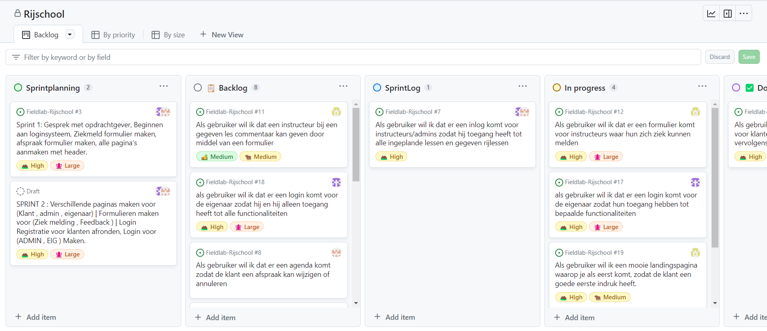**

Ik heb eerst met docent Armando gesproken. Hij heeft uitgelegd hoe we de Definition of Done (DoD) konden maken. Daarna kregen we uitleg tijdens de les. We leerden wat er allemaal in de DoD moest staan, zoals tests, user stories en het controleren van criteria.

Na de uitleg hebben we op internet gezocht en samen met klasgenoten gewerkt. Zo zijn we stap voor stap tot onderaan de DoD gekomen. We werkten samen en verzamelden informatie om een compleet beeld te krijgen van wat er allemaal in de DoD moest staan.

Samengevat, ik ben tot deze DoD gekomen door de uitleg van docent Armando, wat we leerden tijdens de les en door online onderzoek te doen en samen te werken met klasgenoten.

Elke punt hier onder geld voor elke user story’s.

**Onze DOD :**

* *Alle user stories voldoen aan de acceptatiecriteria.*
* *Alle user stories zijn goedgekeurd door de opdrachtgever.*
* *Alle user stories zijn getest volgens het testplan:*

*-We hebben al onze code getest en het hele systeem om te bevestigen dat alles correct werkt.*

* *Alle code is gecommit naar GitHub:*

*-Alle code is gecommit in GitHub met de juiste commits betreffende de aanpassingen, en voorzien van een duidelijke beschrijving.*

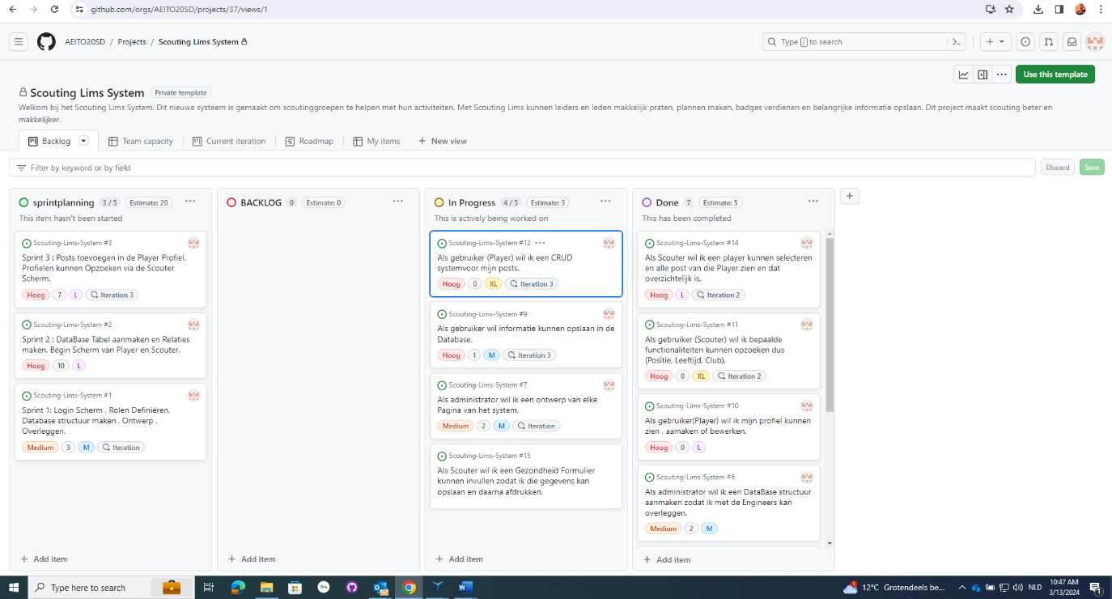

Ik ben tot deze DoD gekomen door de vorige DoD en daar legt ik uit hoe ik dat heb geleerd/ontdekt.

Elke punt hier onder geld voor elke user story’s.

DOD:

### Alle userstories voldoen aan de acceptatiecriteria

**- Elke userstory is opgebouwd uit verschillende acceptatiecriteria als deze klaar zijn is de userstory af**

### Alle userstories zijn geaccepteerd door de opdrachtgever.

**- De opdrachtgever moet tevreden zijn met de taken die ik gedaan heb.**

### Alle userstories zijn getest volgens het test plan en volgens de test plan van Starlims.

###### - Ik heb al mijn code getest om te bevestigen dat alles werkt.

### Alle code/bestanden in SSL Scrip is naar Github gecommit

**-Alle code is gecommit in de github met de juiste commits over de aanpassingen en met een duidelijke beschrijving erbij.**

*Links :*[DOD-RIJSCHOOL](https://github.com/AEITO20SD/Fieldlab-Rijschool/blob/Nieuwe-main/README.md)

[*DOD-*SCOUTING](https://github.com/AEITO20SD/Scouting-Lims-System)

[Scrumboard-rijschool](https://github.com/orgs/AEITO20SD/projects/33/views/1)

[*Scrumboard-Scouting*](https://github.com/orgs/AEITO20SD/projects/37?pane=issue&itemId=55713474)

T1,T2,T3,T4: Criteria user stories

De user stories voldoen aan de criteria (wie, wat, waarom en realistisch)

**Beoordeling:**

Enigszins / Grotendeels / Volledig (kies één)

**Onderbouwing:**

### User story : [Als gebruiker wil ik dat de instructeur en klant een formulier heeft waar ze afspraken kan inplannen zodat lessen gevolgen kunnen worden.#10](https://github.com/AEITO20SD/Fieldlab-Rijschool/issues/10" \t "_blank)

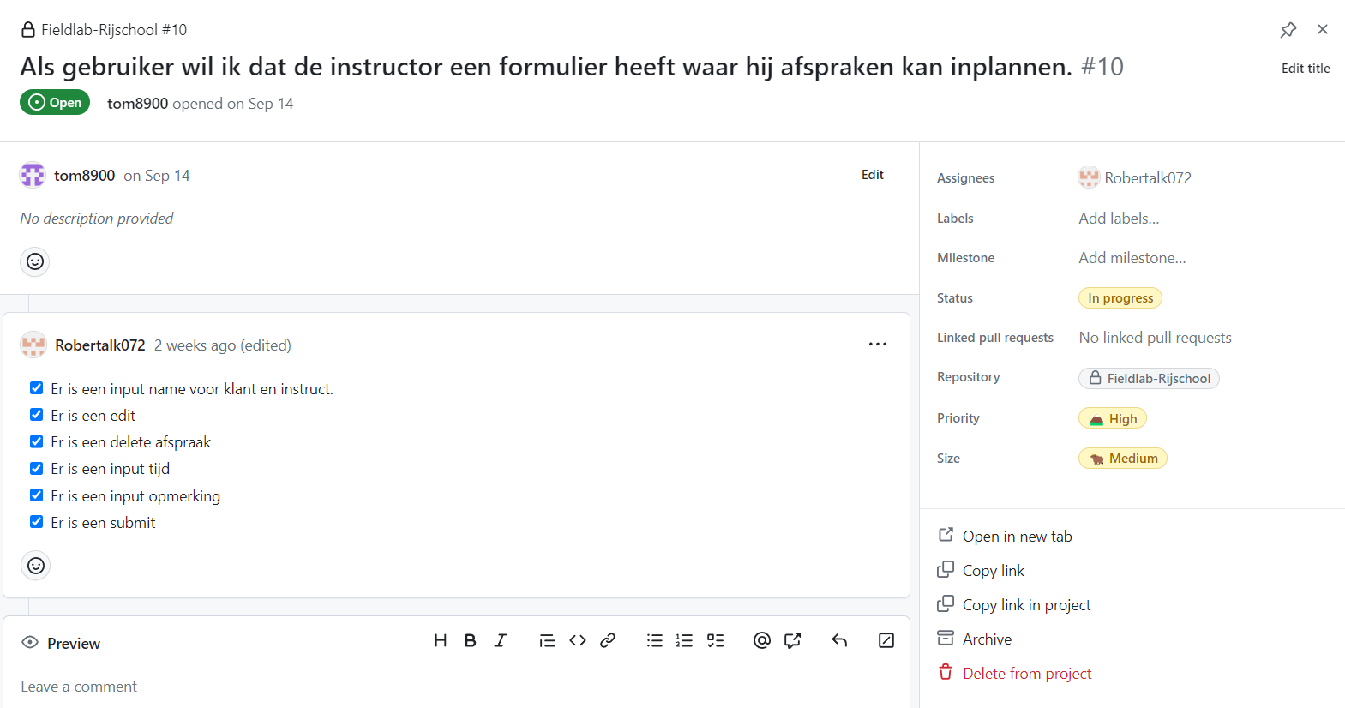

Figuur 1 Voorbeeld user story

*De user stories voldoen aan de criteria (wie, wat, waarom en realistisch).*

*Voor deze project maak ik gebruik van Scrum. De user stories zijn beschreven als :*

1. **Als gebruiker:**

- Als een leerling,

2. **Wil ik een actie kunnen uitvoeren:**

- wil ik afspraken kunnen inplannen,

3. **Zodat ik een specifiek doel bereik:**

- zodat ik mijn paardrijlessen efficiënt kan organiseren en mijn tijd goed kan beheren

### *User story :*[Als gebruiker wil ik dat er een inlog komt voor instructeurs/admins zodat hij toegang heeft tot alle ingeplande lessen en gegeven rijlessen#7](https://github.com/orgs/AEITO20SD/projects/33/views/1?filterQuery=robert&pane=issue&itemId=38473921" \t "_blank)

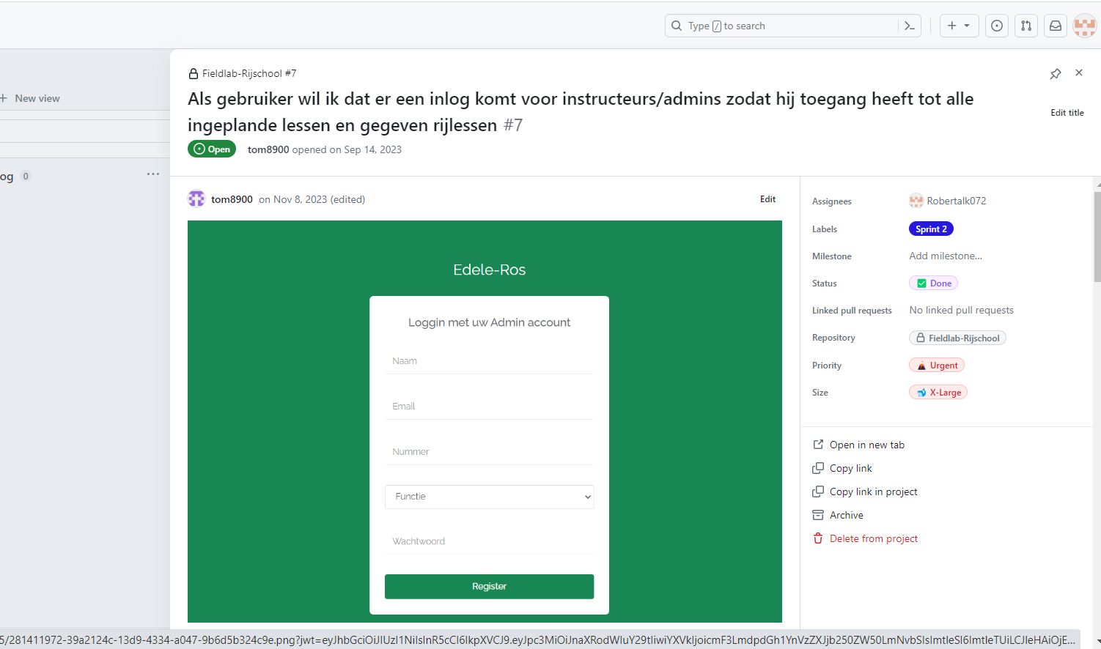

Figuur 2 Voorbeeld 3 van user story#7  
  
  
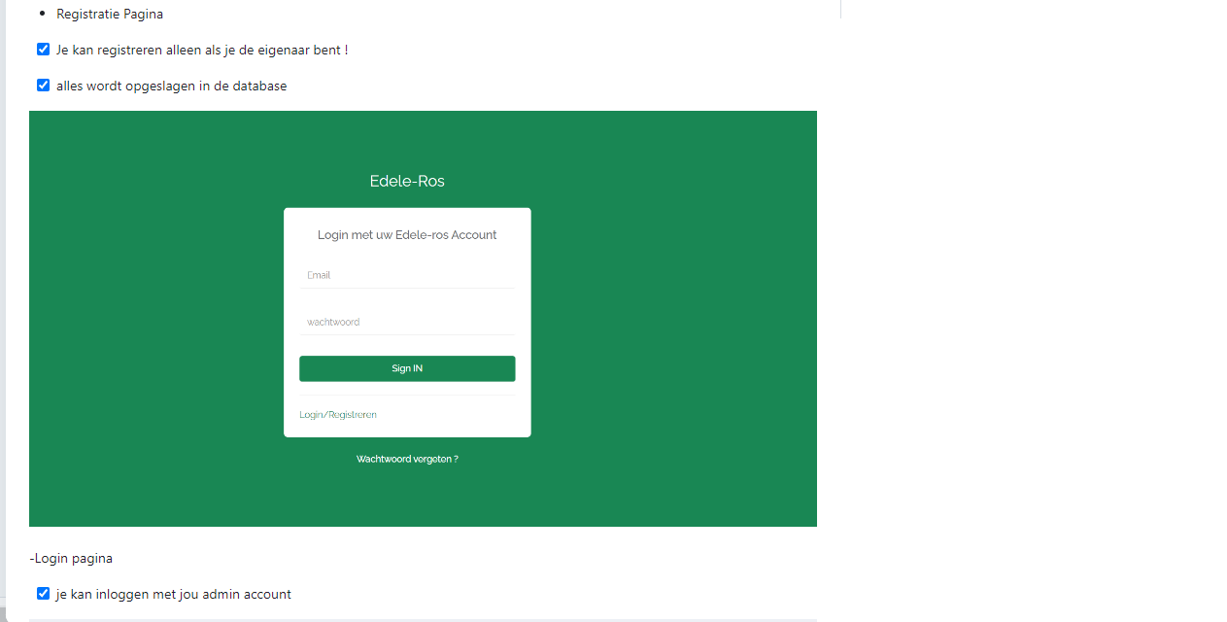

*De user stories voldoen aan de criteria (wie, wat, waarom en realistisch).*

*Voor deze project maak ik gebruik van Scrum. De user stories zijn beschreven als :*

1. Als gebruiker:

- Als een Administrator,

2. Wil ik een actie kunnen uitvoeren:

- wil ik een inlog system, Ik wil kunnen inloggen.

3. Zodat ik een specifiek doel bereik:

- zodat ik toegang heb tot alle ingeplande lessen en gegeven rijlessen.  
  
**User story** : [Als admin wil ik dat de leerlingen geen dubbele afspraken kan maken of dat meerdere afspraken op het zelfde tijde ingepland kan worden.#42](https://github.com/AEITO20SD/Fieldlab-Rijschool/issues/42)

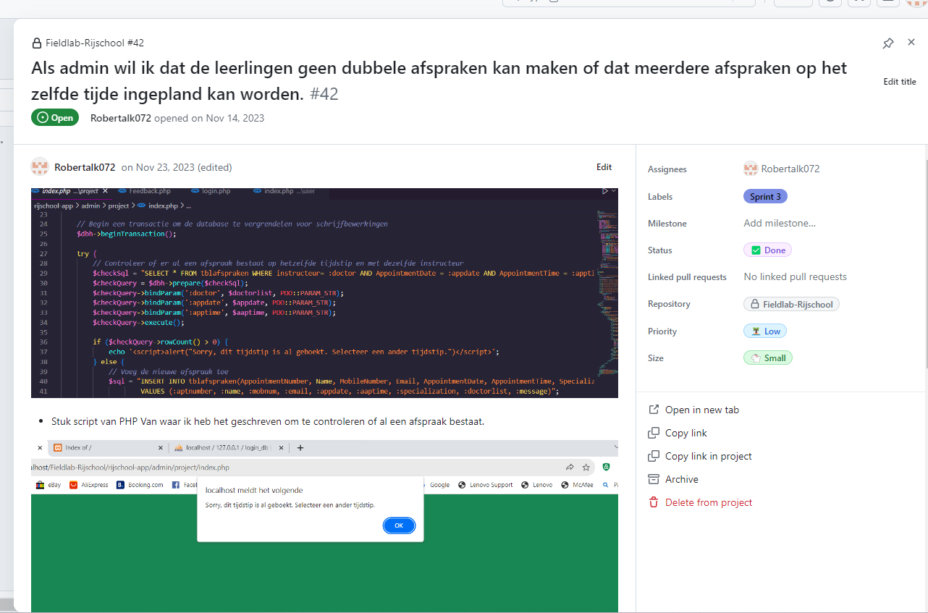

*De user stories voldoen aan de criteria (wie, wat, waarom en realistisch).*

*Voor deze project maak ik gebruik van Scrum. De user stories zijn beschreven als :*

1. Als gebruiker:

- Als een Administrator,

2. Wil ik een actie kunnen uitvoeren:

- Afspraken kunnen accepteren.

3. Zodat ik een specifiek doel bereik:

- zonder dat dubbel afspraken zijn ingepland op het zelfde tij

User story : [Als admin wil ik dat er een bewerk knop komt zodat ik de afspraak kan annuleren of opmerking kan schrijven.#43](https://github.com/AEITO20SD/Fieldlab-Rijschool/issues/43" \t "_blank)

**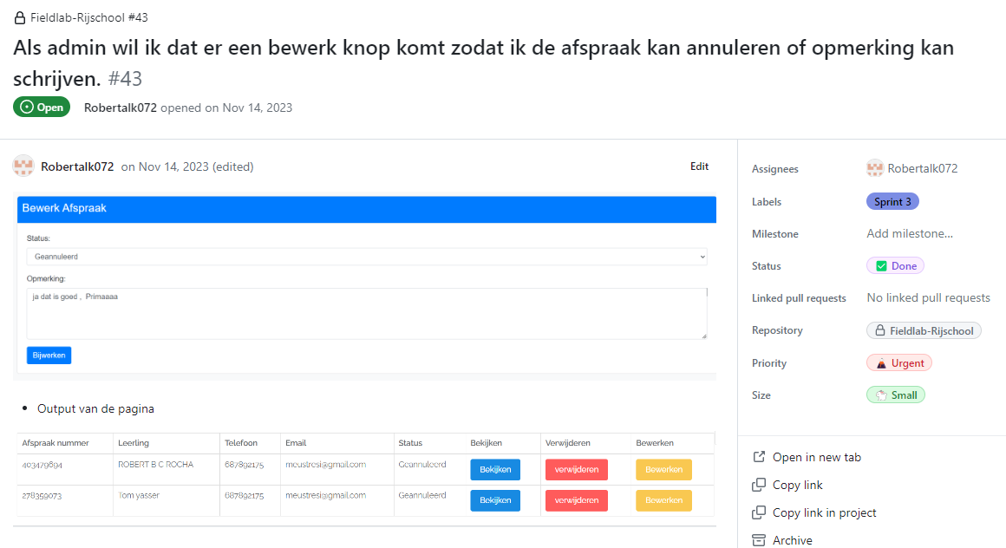**

*De user stories voldoen aan de criteria (wie, wat, waarom en realistisch).*

*Voor deze project maak ik gebruik van Scrum. De user stories zijn beschreven als :*

1. Als gebruiker:

- Als een Administrator,

2. Wil ik een actie kunnen uitvoeren:

- Afspraken kunnen bewerken.

3. Zodat ik een specifiek doel bereik:

- De leerling informeren dat zijn afspraak is gewijzigd via een opmerking.

**Bestanden:**

[**User story 43**](https://github.com/orgs/AEITO20SD/projects/33/views/1?filterQuery=43&pane=issue&itemId=44575188)

[User story 42](https://github.com/orgs/AEITO20SD/projects/33/views/1?filterQuery=robert&pane=issue&itemId=44575277)  
[User story 7  
User story 10](https://github.com/orgs/AEITO20SD/projects/33/views/1?filterQuery=10&pane=issue&itemId=38475045)

T1,T2,T3,T4: Planning maken

Op basis van de user stories is een complete en realistische planning gemaakt

**Beoordeling:**

Enigszins / Grotendeels / Volledig (kies één)

**Onderbouwing:**

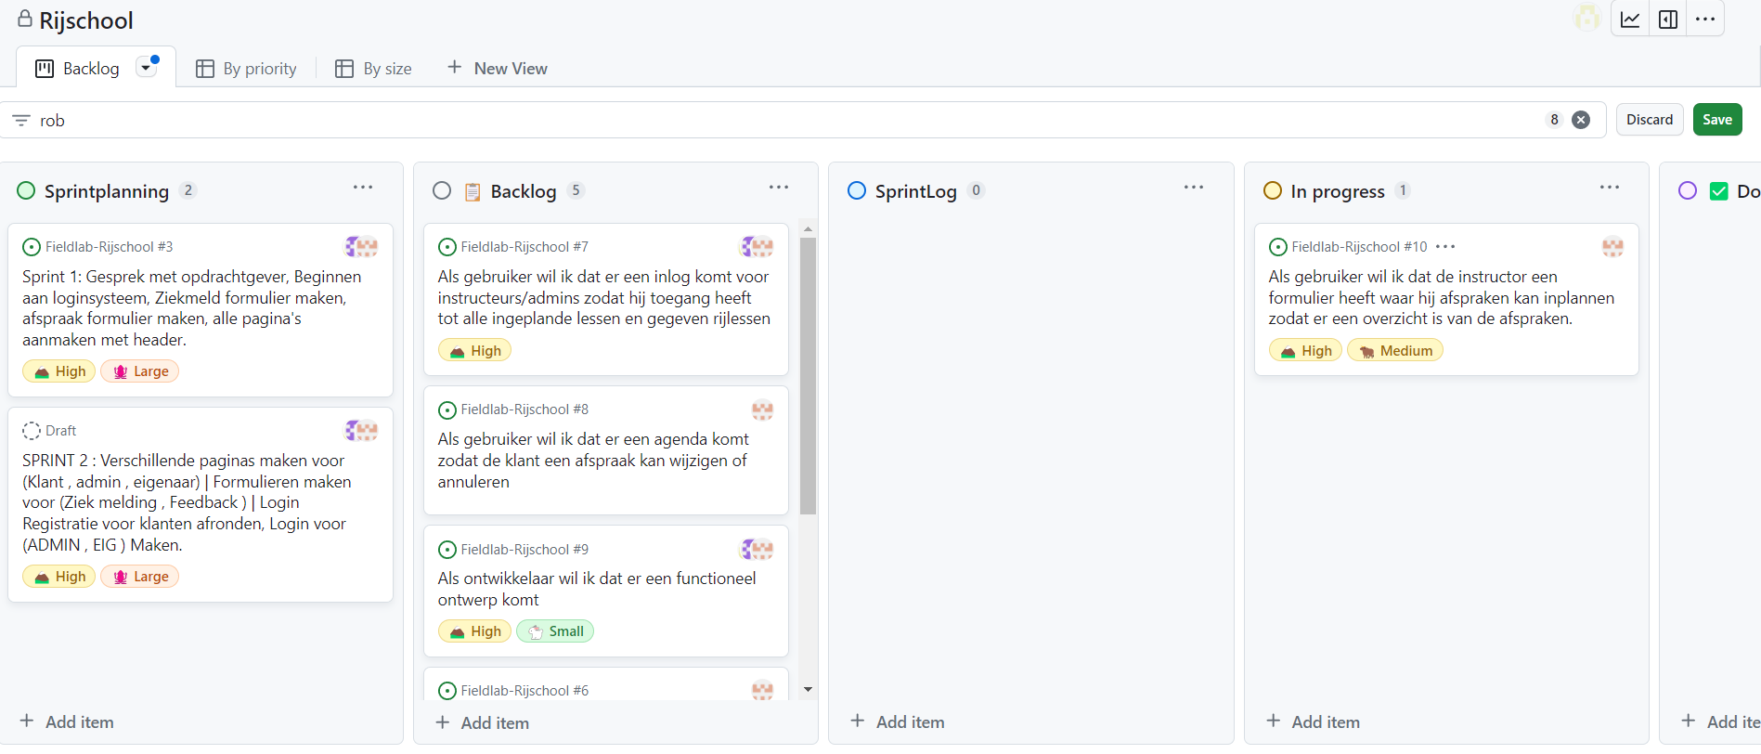

Figuur 3 Scrum board

In ons ontwikkelteam maken wij gebruik van Scrum en Github Project en de sprint planning is een belangrijk onderdeel van ons projectmanagementproces. Tijdens een overleg met de opdrachtgever hebben we de user stories besproken en duidelijkheid verkregen over verwachtingen en eventuele veranderingen in plannen.

Hier onder voorbeeld hoe ik een user story ingepland samen met teamgenoten en hoe ik tot een schatting ben gekomen.

* Lezen van de opdracht:

- Samen met Tom en Yasser hebben we de opdracht gelezen.

- We hebben gekeken naar wat we moeten doen, alle criteria en belangrijke punten.

* Gesprek met de opdrachtgever:

- We hebben een gesprek gehad met onze opdrachtgever.

- Hier hebben we ideeën besproken en gekeken hoe ingewikkeld de applicatie is.

- We hebben besproken hoe we het zouden aanpakken en waar we meer tijd aan kunnen besteden.

- We hebben ook besproken wat echt nodig is en wat niet nodig is.

* Teams-gesprek:

- Samen met Tom en Yasser hebben we een teams-gesprek gehad.

- Tijdens dit gesprek hebben we de user stories gemaakt op basis van de opdracht en het gesprek met de opdrachtgever.

- We hebben besproken welke taken prioriteit hebben en wat de volgorde van de taken moet zijn.

* Schatting:

- We hebben de tijd ingeschat voor elke taak op basis van de complexiteit.

- Prioriteit werd gegeven aan taken die als essentieel werden beschouwd door de opdrachtgever.

- De schatting is gebaseerd op de tijd die we denken nodig te hebben voor elke taak (3 weken per sprint), rekening houdend met de complexiteit en het belang van elke user story.

### Scouting system:

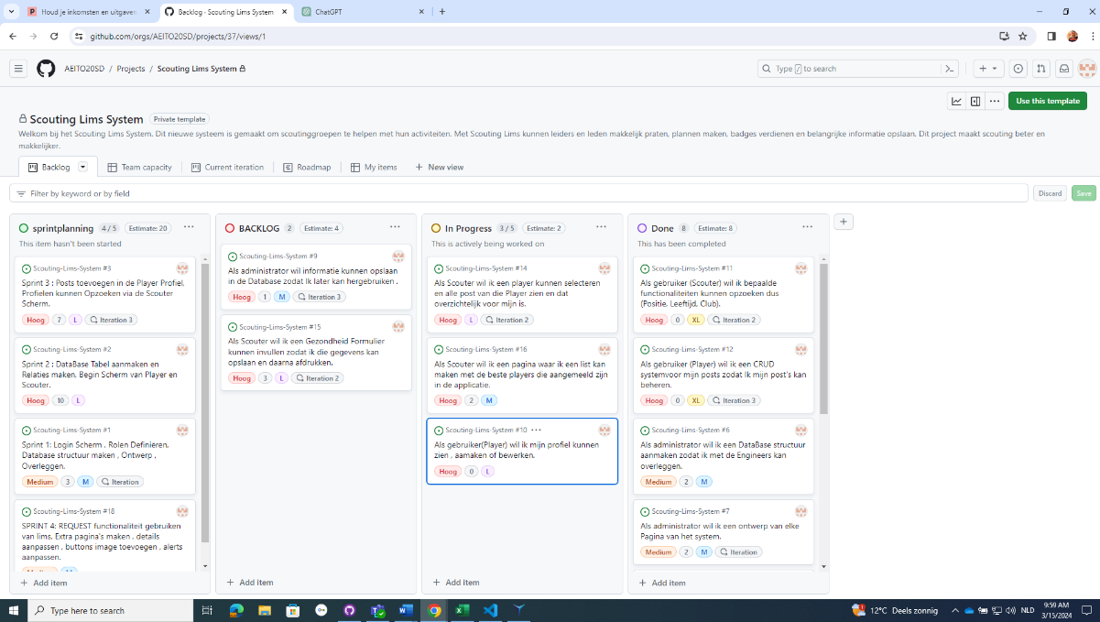

De planning voor het Scouting-systeem is ontstaan na een gesprek met de programmeurs van Starlims over mijn project. Tijdens dit gesprek adviseerde programmeur Jelle om iets te bouwen waar ik interesse in heb. Zo kwam ik op het idee om iets binnen LIMS te maken dat vergelijkbare functionaliteiten heeft met iets wat ik leuk vind, zoals voetbal. Daarom is dit Scrumboard gebaseerd op dat idee.

Naast het gesprek over mijn stage, heb ik ook kort overlegd met mijn stagebegeleider en docent over deze applicatie. Na goedkeuring werd mij geadviseerd om door te gaan met de ontwikkeling ervan.

Wat betreft de geschatte tijd, heb ik ongeveer 4 tot 5 weken nodig. Hoewel ik de basis van LIMS heb geleerd, ontbrak het mij aan diepgaande kennis die nodig was voor deze applicatie. Hoewel ik tijdens de training veel informatie kreeg, was dit niet voldoende om alle benodigde vaardigheden te ontwikkelen. In de eerste week was het plan om een CRUD-systeem te bouwen binnen LIMS. Dit bleek echter uitdagend, omdat veel functies beperkt zijn, vooral aan de front-end waar ik niet direct toegang toe heb.

**Bestanden:**

[Scrum-edele-ros](https://github.com/orgs/AEITO20SD/projects/33/views/1?filterQuery=rob)

[Scrum-Scouting](https://github.com/orgs/AEITO20SD/projects/37/views/1?pane=issue&itemId=56307568)s

T1,T2,T3,T4: Voortgang bewaken

De voortgang is bewaakt en de juiste keuze/afwegingen zijn gemaakt op basis van prioriteiten  
**Beoordeling:**

Enigszins / Grotendeels / Volledig (kies één)

**Onderbouwing:**

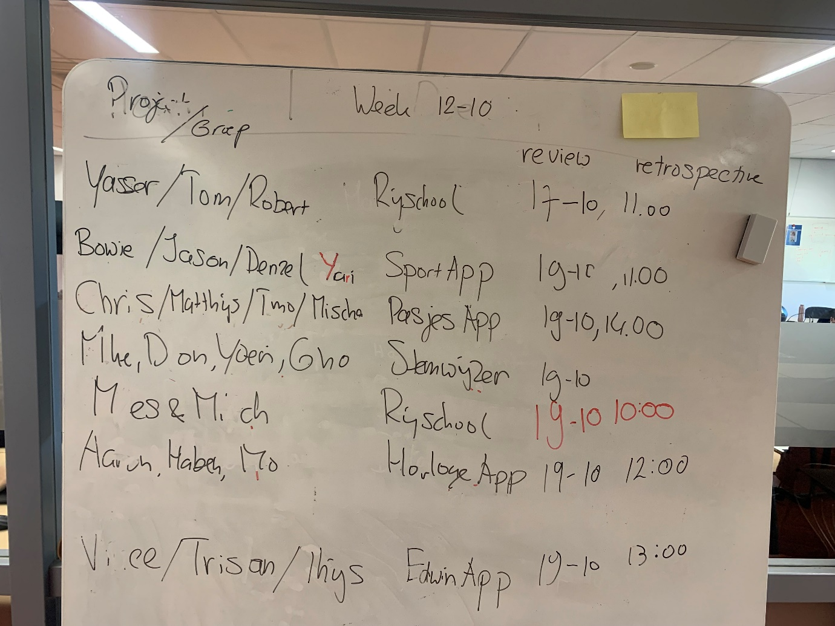

Figuur 3 Bewijs van Review afspraak / Retrospectief

**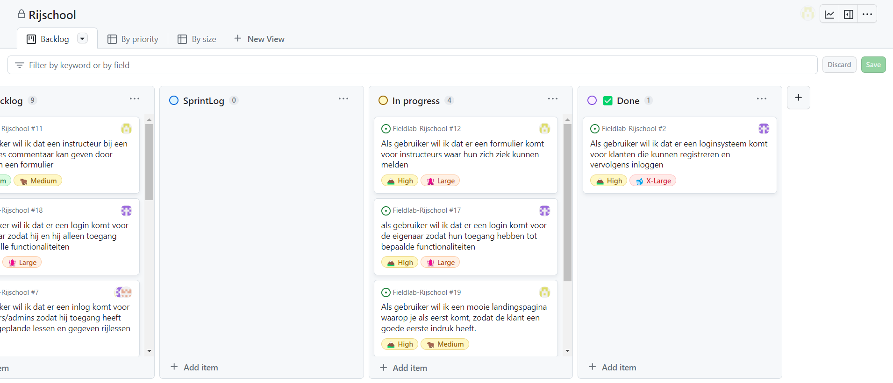**

Wij gebruiken Scrum board, waarbij we user stories gebruiken. Deze stories worden vervolgens in sprints van maximaal twee weken omgezet. Tijdens deze sprints houden we dagelijks een Daily Scrum, waarin elk teamlid deelt wat ze hebben gedaan, wat ze van plan zijn te doen en of ze hulp nodig hebben. Na elke sprint organiseren we een review met het team en de opdrachtgever om de voortgang te beoordelen. Daarna volgt een retrospectief om te evalueren wat goed is gegaan en waar verbeteringen mogelijk zijn.

### Scouting system:

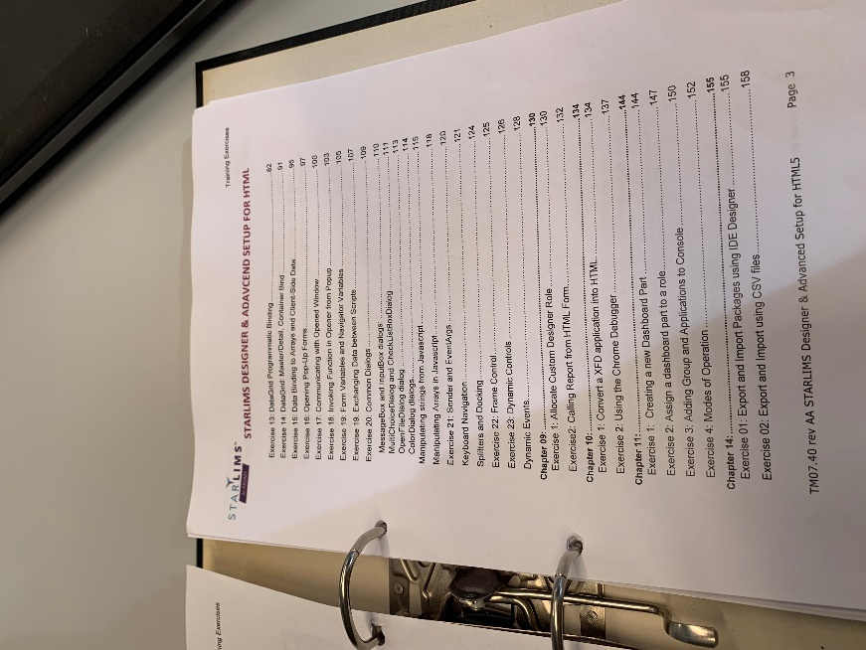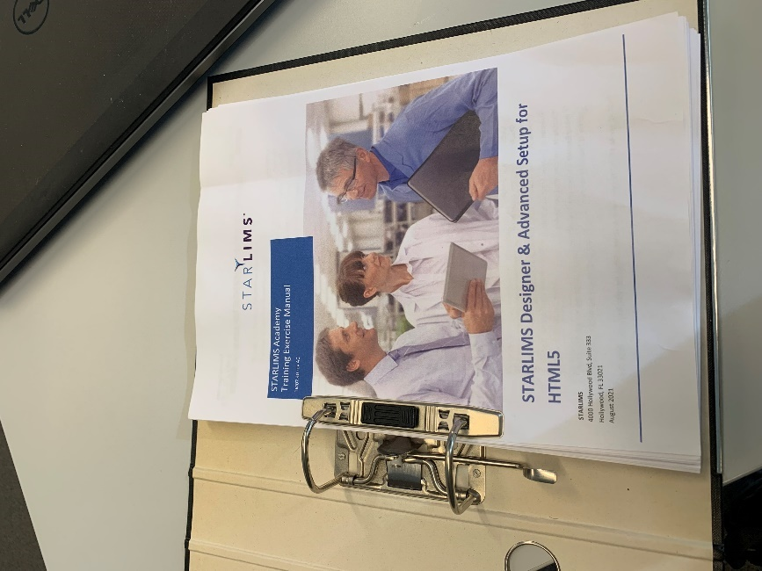

Bij het ontwikkelen van mijn scoutingapplicatie lag de focus op het prioriteren van taken. Mijn eerste stap was het begrijpen van de structuur en werking van de SSL-scripts. De logica erachter was niet zozeer het probleem, maar eerder hoe elk script was opgebouwd. Ik moest bijvoorbeeld weten hoe ik een script kon schrijven om een ID op te halen uit een andere database, of hoe ik een specifieke functie kon uitvoeren op basis van de gebruikersnaam.

Daarom lag mijn grootste prioriteit bij het volgen van trainingen om te begrijpen hoe de scripts werkten voordat ik met mijn applicatie begon.

**Bestanden:**

[Daily-Boek](https://github.com/AEITO20SD/Fieldlab-Rijschool/blob/Nieuwe-main/bestanden/Dailys%20Edele-ros.docx)

[Scrum](https://github.com/orgs/AEITO20SD/projects/33/views/1?filterQuery=rob)

[Review/Verslag](https://github.com/AEITO20SD/Fieldlab-Rijschool/blob/Nieuwe-main/Portfolio-Robert%20160336/Sprint%201%20verslag.docx)

B1-K1-W2: Ontwerpt software

T4: Ontwerp

De user stories zijn vertaald naar een passend, eenduidig en volledig ontwerp (sluit aan op wensen en eisen).

**Beoordeling:**

Enigszins / Grotendeels / Volledig (kies één)

**Onderbouwing:**  
Scouting-LIMS-System

In dit document deel ik mijn eerste idee voor het Scouting-project dat ik bij LIMS Software heb gemaakt. Hoewel het eindresultaat iets anders is geworden, lijkt het concept er wel op omdat het erop gebaseerd is.

##### Eerste Concept :

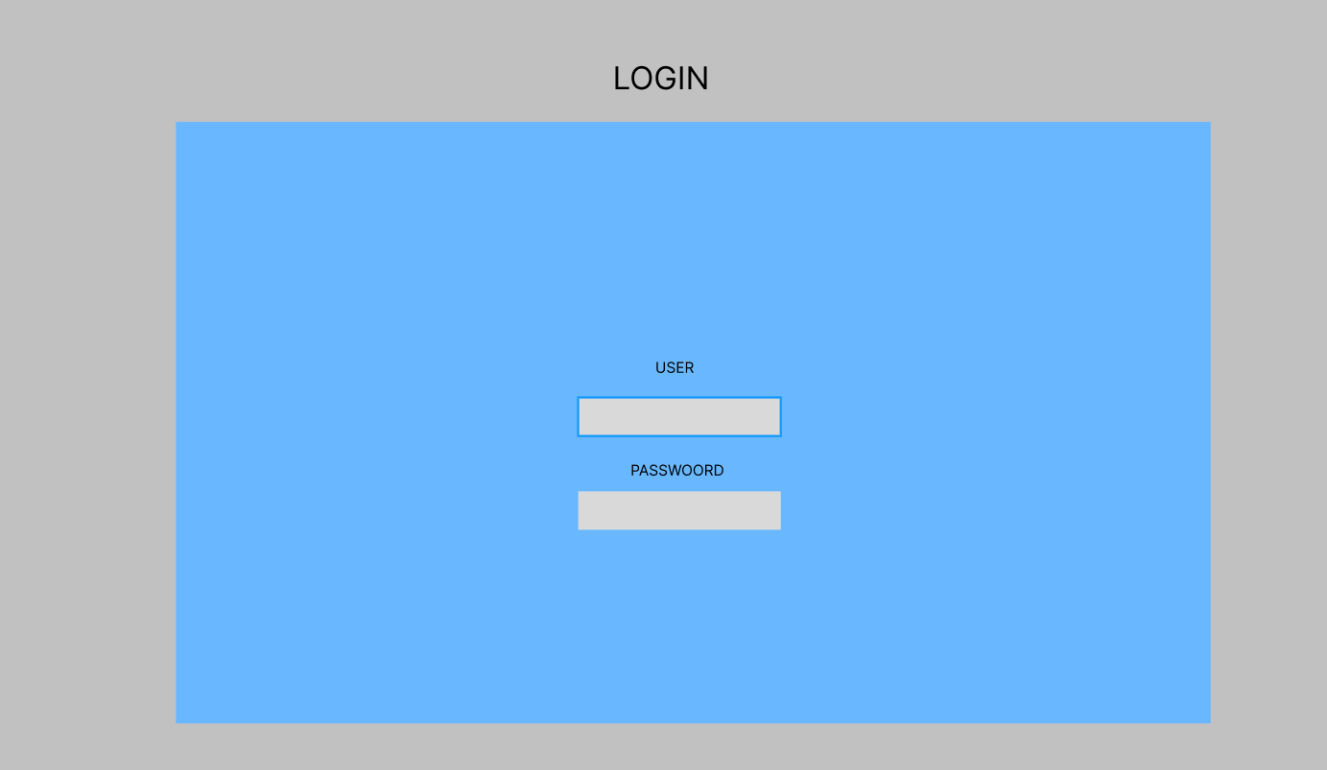

Hij bij is is een concept van de lims login system. Dus via deze scherm log de Player in.

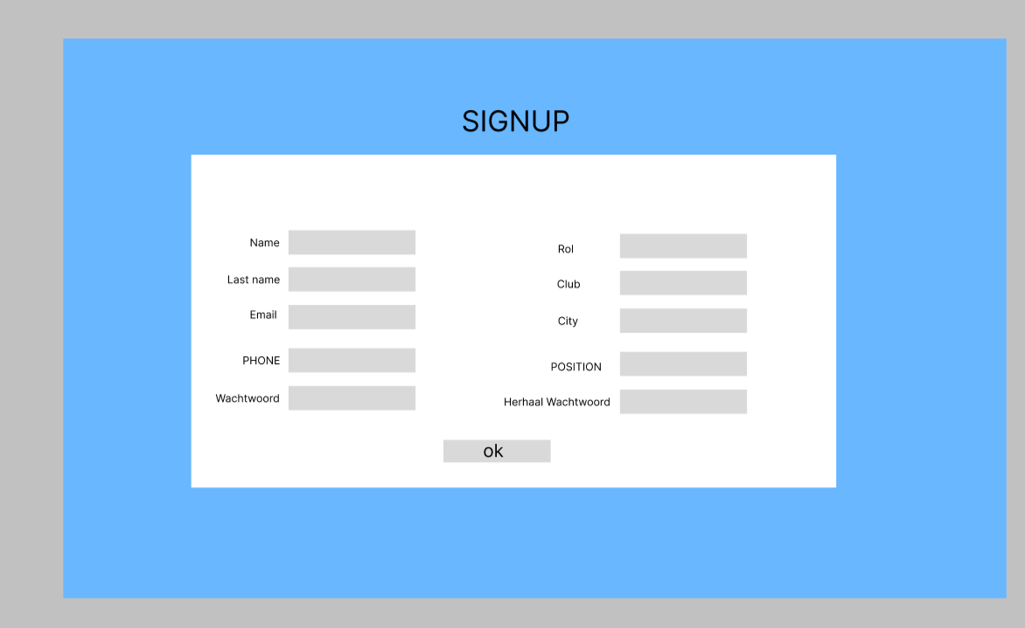

Hijbij heb ik de concept van de aanmelding formulier van de Players maar uit eindelijk heb ik toch gekozen voor de user inloggen via de StarLIMS Login system. Dus ze maken een eigenaccount daar aan. STARLIMS heeft een appart SERVER dia geconfigureerd is aan de login system dus de Player krijgt de Logingegevens via de Mail.

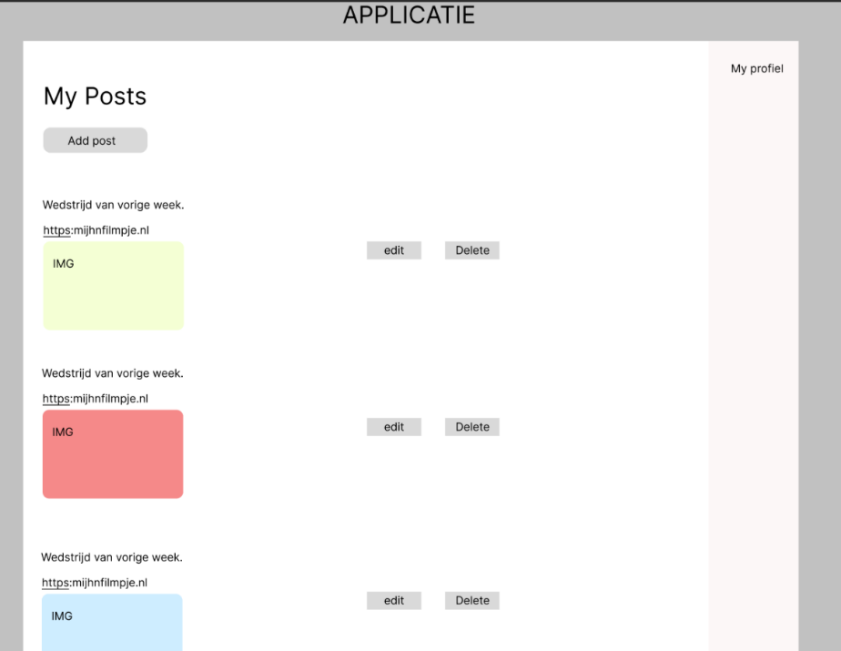

Dat is een concept van de Dashboard van de Player dus hij kan een nieuwe post maken en nieuwe bijschrijving toevoegen en een image toevoegen vervolgens kan de player ook de post editen of zelfs verwijderen.

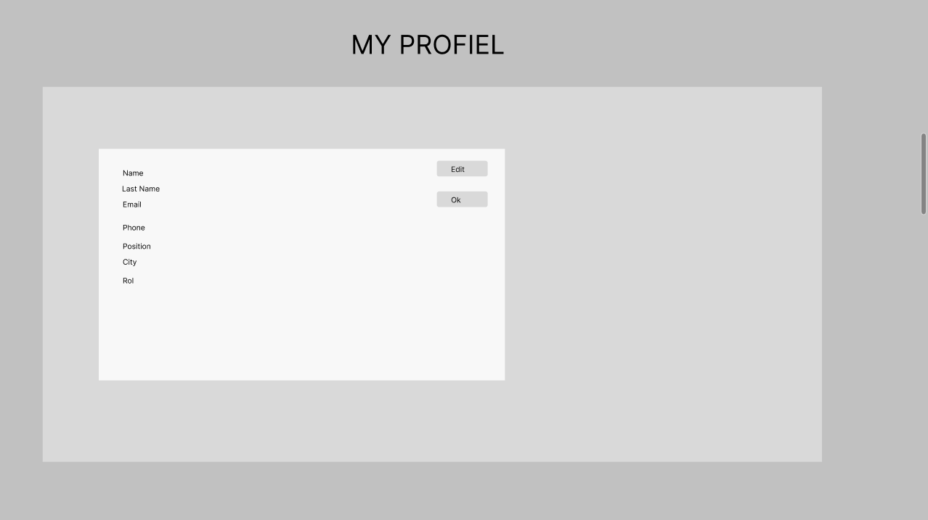  
  
Hijbij de concept van de MyProfile van de Scounting system dus de Player Maak een eigen account en via de Profile zijn gegevens kan toevoegen en Bewerken.

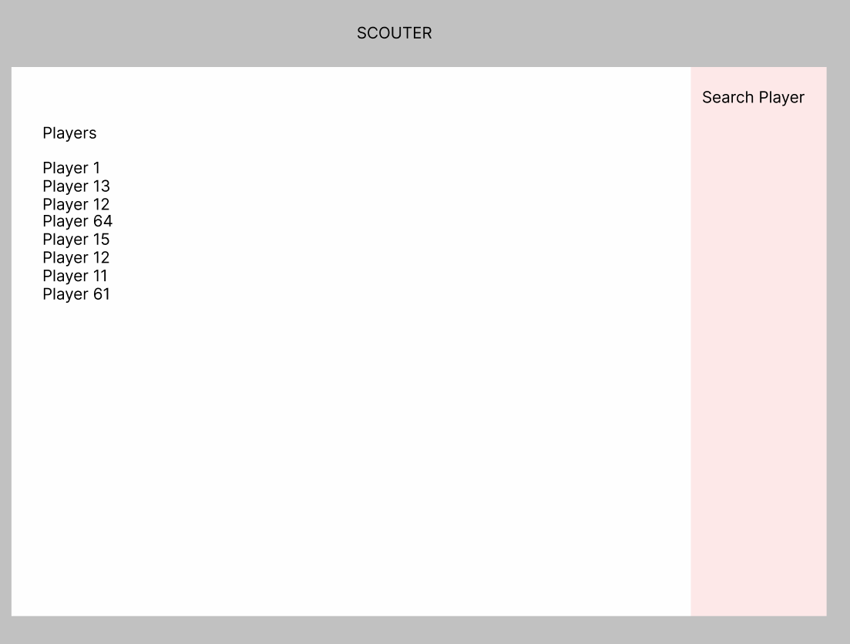

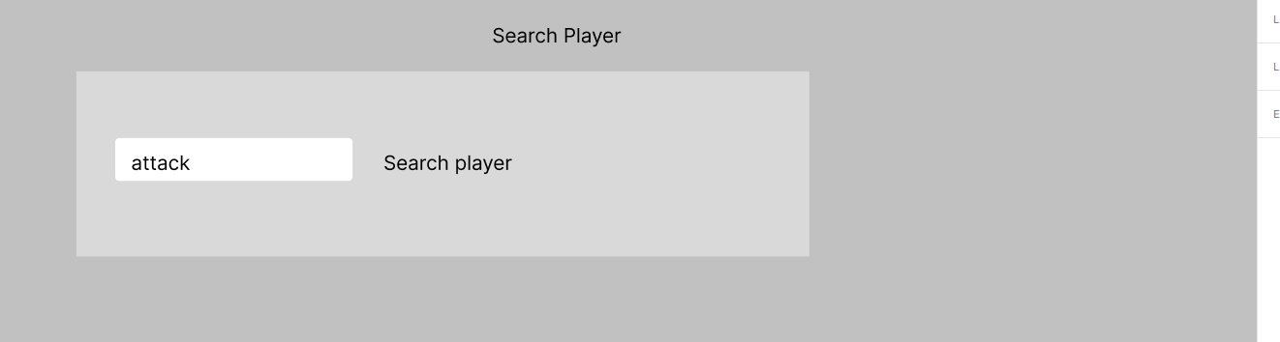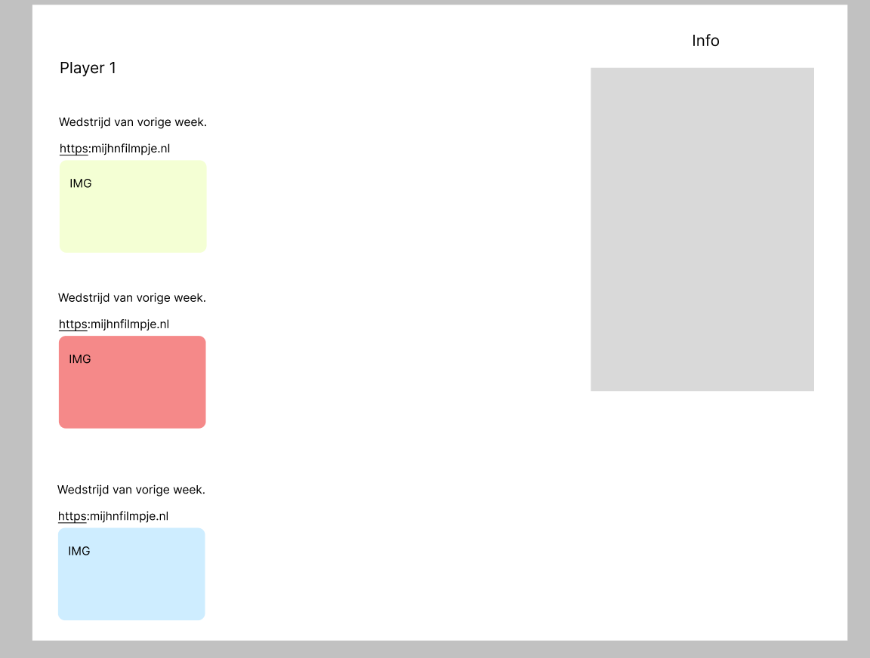

Dit is de Dashboard van de Scouter dus hij kan alle Players zien die geregistreerd zijn.

Hij kan de Players selecteren of zelf opzoeken in de zoekbalk naar {Positie of CLub} dus hij kreeg alle informatie terug over van wat hij aan het zoeken is.

Daarnast kan de Scouter ook de infomatie van de Player terug zien om Contact te kunnen nemen.

Na een gesprek met de ontwikkelaars, hebben ze me uitgelegd dat het eerste concept er goed uitzag, gedetailleerd en modern qua ontwerp, in vergelijking met andere STARLIMS-projecten!

Binnen LIMS heb ik geen toegang tot de CSS of HTML-code, dus alles wordt gebouwd en gebaseerd op HTML-frames. Ik moet alleen de structuur maken en de logica aan de achterkant programmeren. Daarom heb ik eerst een XML-versie gemaakt qua structuur. Als ik de applicatie draai, wordt HTML5 gebruikt samen met JavaScript, waardoor het er heel anders uitziet.

##### Tweede concept :

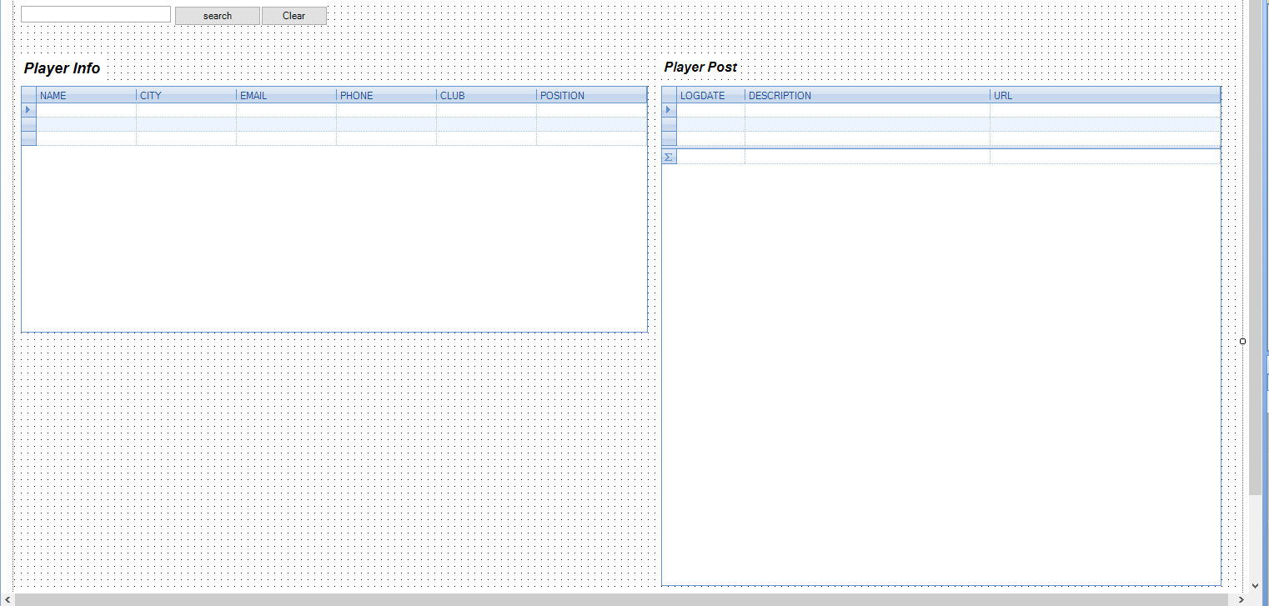

Figuur 4 Search player Pagina structuur  
  
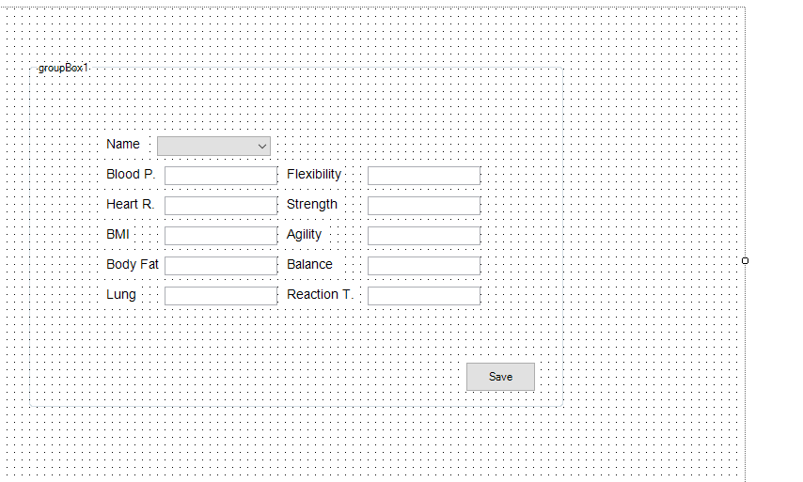

Figuur 5 Gezondheid formulier pagina

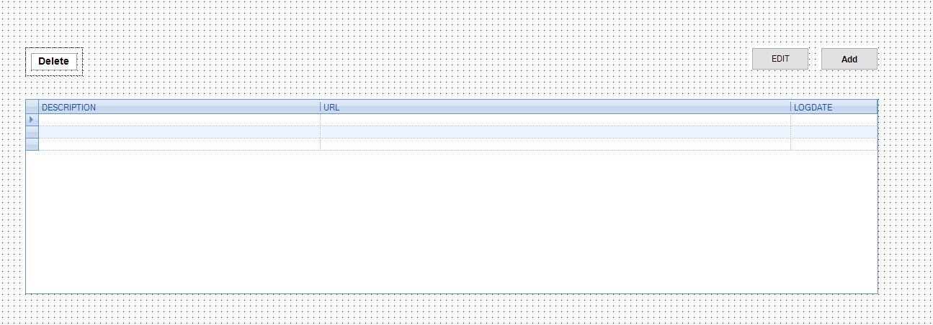

Figuur 6 My post's pagina

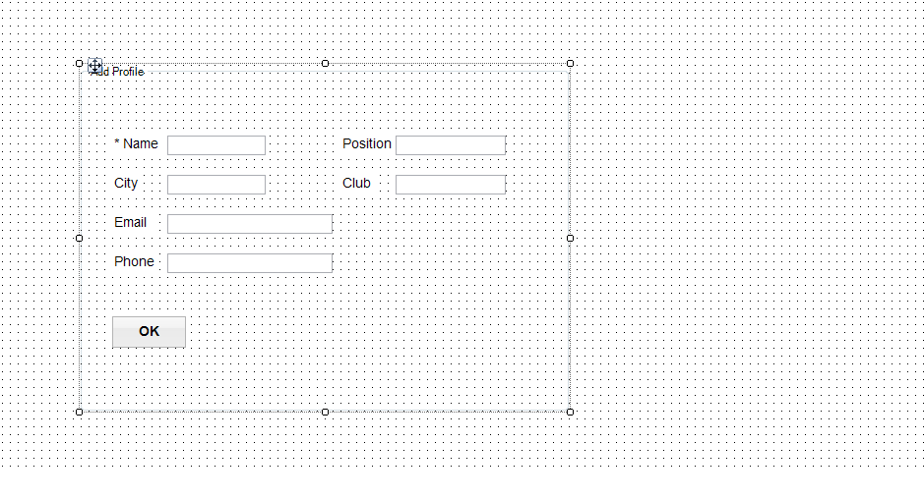

Figuur 7 Add profile formulier

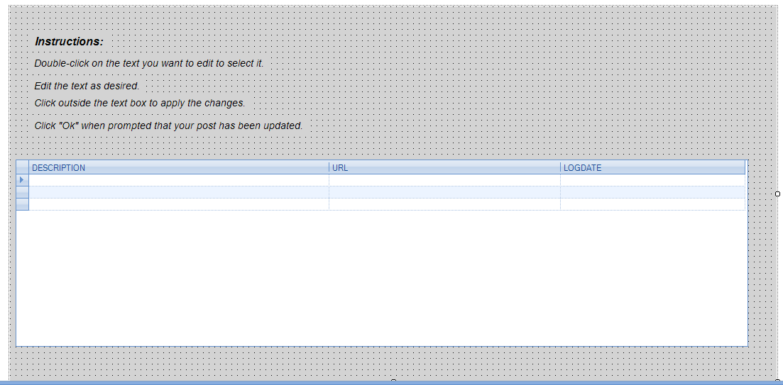

Figuur 8 Edit post Pagina

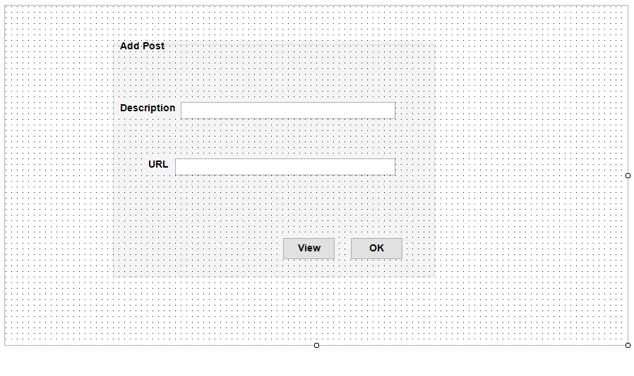

Figuur 9 Add post pagina

**Bestanden:**

[UI DESIGN VAN Scouting System](https://www.figma.com/file/pqmN3wtuvRv4TUCj5hUFMg/Untitled?type=design&mode=design&t=44XLdKvYk67IHaz6-1)

[Ontwerp bestanden](https://github.com/AEITO20SD/Scouting-Lims-System/tree/main/Ontwerp-Design)

T4 Schema-technieken

Er is gebruik gemaakt van relevante of toepasselijke schematechnieken (bijv. activiteitendiagram, klassendiagram, ERD, use case diagram).

**Beoordeling:**

Enigszins / Grotendeels / Volledig (kies één)

**Onderbouwing:**

Hier is een voorbeeld van mijn werk en een korte uitleg van de code die ik heb gebruikt voor de database en hoe alles werkt.

In mijn technisch ontwerp staat gedetailleerder beschreven wat mijn idee was en hoe ik dat zou uitvoeren, met behulp van een paar stappen in mijn T.O kon ik structuur brengen in mijn project.

Figuur 10 Eerste Concept

## ERD 2DE concept

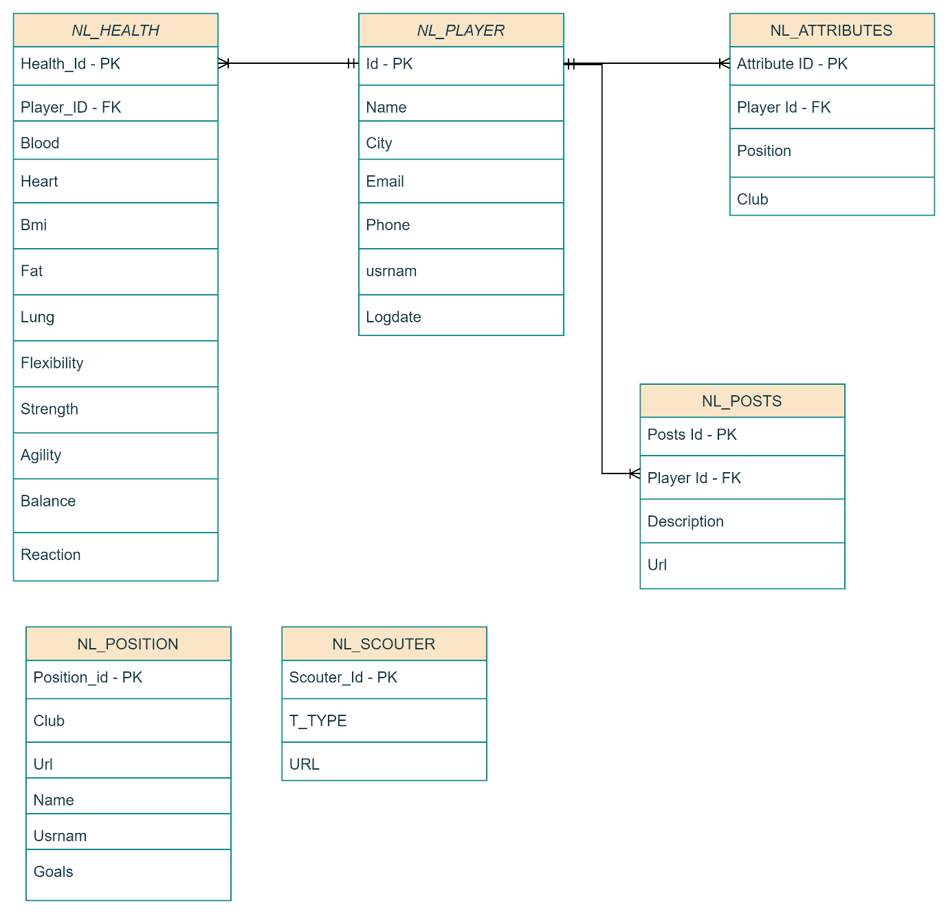

Mijn database heeft zes tabellen: **NL\_PLAYER, NL\_ATTRIBUTE , NL\_POST, NL\_POSITION , NL\_SCOUTER en NL\_HEALTH**. Maar allen deze tabellen hebben relatie met elkaar (**NL\_PLAYER, NL\_ATTRIBUTE , NL\_POST, NL\_HEALTH**).

In **NL\_PLAYER** staan al mijn gegevens, zoals mijn naam, woonplaats, clubs waar ik speel, positie, e-mail, telefoonnummer, gebruikersnaam en datumlogboek. Dit zijn de belangrijkste dingen over mij als speler. Elke speler heeft een uniek nummer, Player\_ID genoemd, dat helpt om naar mijn gegevens te verwijzen in andere tabellen.

**NL\_ATTRIBUTE** houdt dingen bij zoals de clubs waar ik speel en mijn positie op het veld. Omdat ik voor verschillende clubs kan spelen en op verschillende posities kan staan, worden deze apart opgeslagen. Elke keer dat ik van club verander of van positie wissel, wordt dat hier opgeslagen. Dit helpt om mijn gegevens georganiseerd te houden.

**NL\_POST** is waar mijn berichten worden bewaard. Als ik een bericht plaats, krijgt het een uniek nummer, post\_ID genaamd. Dit helpt om mijn berichten te identificeren. Elk bericht is verbonden met mijn Player\_ID, dus het is alleen van mij. Ik kan tekst, links of afbeeldingen delen in mijn berichten.

De namen van de tabellen beginnen met "NL\_" om aan te geven dat ze specifiek zijn voor Nederlandse projecten binnen StarLIMS. Zo weten we welke tabel bij welk project hoort.

Als een record in NL\_PLAYER wordt verwijderd, worden alle andere informatie die ermee verbonden is, zoals mijn attributen en berichten, ook verwijderd. Dit helpt om mijn gegevens consistent te houden en problemen met opslag te voorkomen.

**NL\_HEALTH** De tabel "NL\_HEALTH" bewaart gegevens over gezondheidstests van spelers in de scoutingapplicatie. Het doel is om alle relevante gezondheidsinformatie van spelers op te slaan, zodat scouts deze kunnen raadplegen tijdens het scouten. Elke rij in de tabel is verbonden met een specifieke speler via een "PLAYER\_ID", waardoor de gezondheidsinformatie aan de juiste speler wordt gekoppeld. De informatie in deze tabel kan onder andere medische tests, blessuregeschiedenis, fitheidniveaus en andere relevante gezondheidsgegevens bevatten. Hierdoor kunnen scouts weloverwogen beslissingen nemen bij het scouten van spelers, rekening houdend met hun gezondheidstoestand.

**Hoe heb Ik de relaties gemaakt ?**

:PROCEDURE Create;

:PARAMETERS player;

:DECLARE nPlayerId ;

nPlayerId := DoProc("Add", {player});

player:Player\_Id := nPlayerId;

ExecFunction("Player\_Profile.Attributes.Add", {player});

:RETURN nPlayerId;

:ENDPROC;

UITLEG :

In mijn procedure "Create" maak ik een relatie tussen de PLAYER\_ID en de ATTRIBUTES-tabel. Hier is hoe het werkt:

*1. Ik begin met het aanmaken van een parameter genaamd "player". Dit is gewoon de gegevens van de speler die ik zal gebruiken.*

*2. Vervolgens maak ik een variabele aan met de naam "nPlayerId". Dit is waar ik de unieke ID van de speler zal opslaan.*

*3. Ik voer een proces uit met de naam "Add" en geef de gegevens van de speler door. De ID die uit dit proces komt, sla ik op in de variabele "nPlayerId".*

*4. Ik zorg ervoor dat de Player\_ID van de speler wordt ingesteld op de waarde die ik zojuist heb gekregen van het proces "Add".*

*5. Nu komt het belangrijke deel: ik roep een functie aan met de naam "Add" op in het domein "Player\_Profile.Attributes". Hier voeg ik de attributen van de speler toe aan de ATTRIBUTES-tabel. Op deze manier bouw ik de relatie tussen de PLAYER\_ID en de ATTRIBUTES-tabel op.*

*6. Tot slot retourneer ik de Player\_ID van de speler, zodat ik die later kan gebruiken indien nodig.*

*Op deze manier maak ik een verbinding tussen de gegevens van de speler en zijn attributen in de database.*

In het begin had ik het idee om drie tabellen te gebruiken in mijn applicatie. Naar een tijd werd mijn applicatie wat meer flexibele toen begon ik de functies en structuur van de code binnen LIMS beter te begrijpen. Dit daagde me uit om de applicatie te verbreden en iets complexers te creesren. Dit resulteerde in meer tabellen, meer relaties tussen de tabellen en meer scripts om deze relaties te ondersteunen.SS

Hier onderaan is de link naar Technisch Ontwerp en daar is netjes uitgelegd hoe alles werkt.

**Bestanden:**

[ERD](https://github.com/AEITO20SD/Scouting-Lims-System/blob/main/TO/ERD%20laatste%20versie.jpg)  
[TO](https://github.com/AEITO20SD/Scouting-Lims-System/blob/main/TO/Technisch%20Ontwerp%20Scouting.docx)

T4: Onderbouwing

Bij het maken van het Scouting-systeem met LIMS SOFTWARE wild Ik dat het makkelijk en veilig zou zijn voor Players. Belangrijke dingen zoals inloggen en het dashboard zijn nodig om goed te beginnen. Op het dashboard kunnen Players posts maken dus net als een nieuwe image toevoegen of een url linkje der bij zetten zodat de scouter toegang tot daar heeft om hun skills te kunnen zien en ze kunnen ook hun profiel bewerken. Alles is Veilig authomatisch opgeslag in de Database van STARLIMS dus heel weinig mensen kunnen er daar bij. Alleen de leerling en de Hoofd administrator kan bij zijn of haar wachtwoord (Hoofd admin kan alleen de wachtwoord wijzigen). Privacy en ethiek zijn ook belangrijk. Daarom vragen we geen persoonlijke informatie zoals geslacht of bankgegevens. We willen dat Players zich comfortabel voelen en vertrouwen hebben in hun privacy. Ons ontwerp draait om eenvoud, veiligheid en respect voor privacy.

Voorbeeld van **STARLIMS DATABASE SERVER**:  
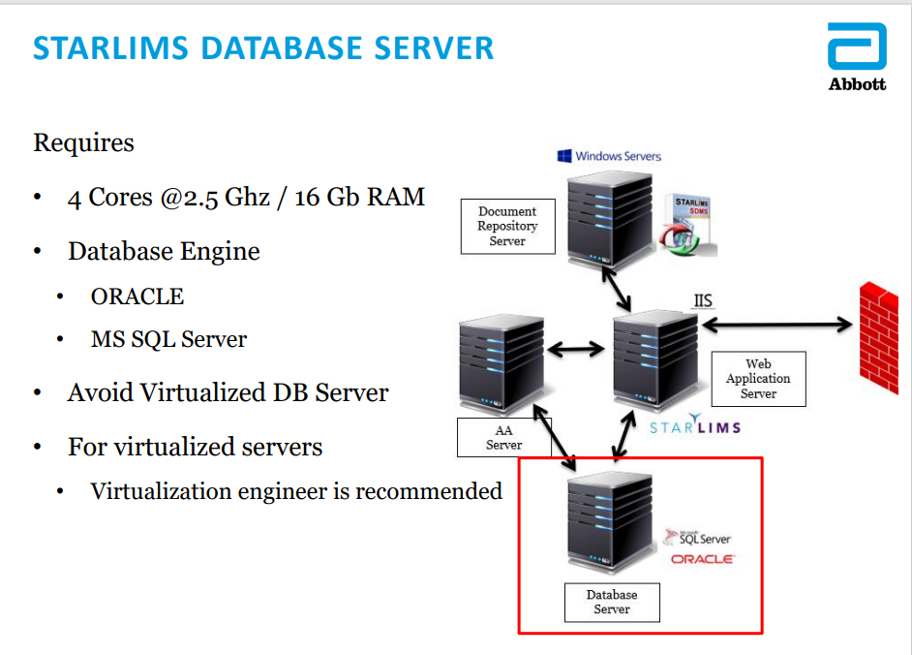

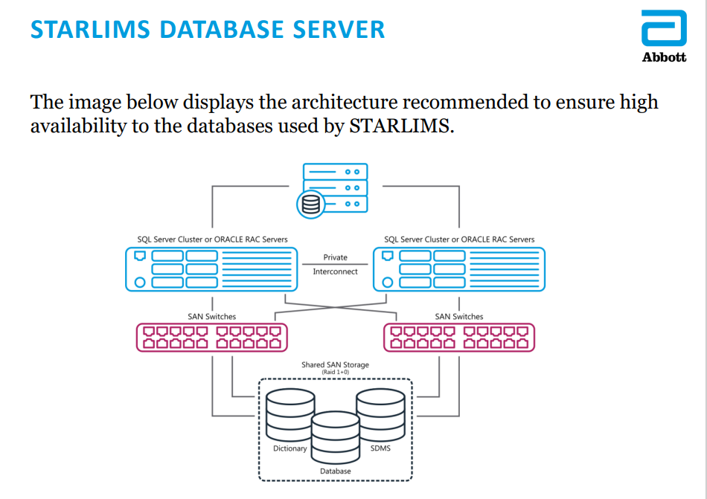

B1-K1-W3: Realiseert (onderdelen van) software

T5: Gerealiseerde User Stories

Er is voldoende inhoud van de user stories gerealiseerd binnen de gestelde/geplande tjjd.

**Beoordeling:**

Enigszins / Grotendeels / Volledig (kies één)

**Onderbouwing:**

## User storie #9 [(“Als gebruiker wil informatie kunnen opslaan in de Database](https://github.com/orgs/AEITO20SD/projects/37/views/1?pane=issue&itemId=53974584" \t "_blank) **[#9](https://github.com/orgs/AEITO20SD/projects/37/views/1?pane=issue&itemId=53974584" \t "_blank)**[”)](https://github.com/orgs/AEITO20SD/projects/37/views/1?pane=issue&itemId=53974584" \t "_blank)

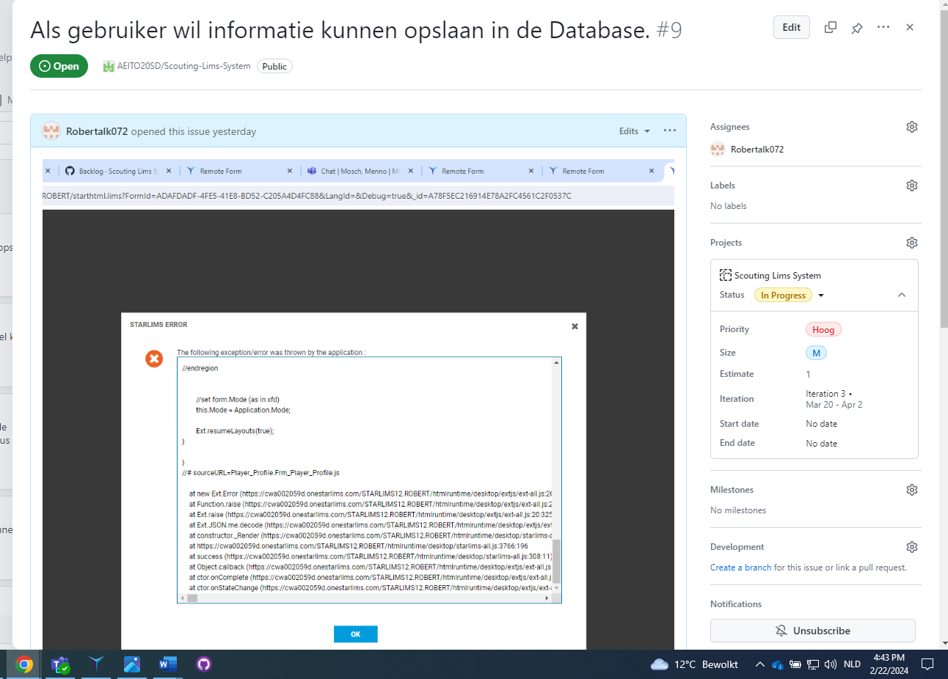

Gebaseerd op deze User storie geef ik een uitleg van wat ik heb gedaan en hoe lang ik erover heb gedaan om dit User storie te voltooien. Zoals te zien is in de afbeelding van dit User storie, staat er onder "Projecten" het woord "Iteratie". Ik heb mijn schatting gebaseerd op de beschikbare gegevens over hoe lang het zou duren, aangezien ik net ben begonnen met werken met het LIMS-systeem. Ik had aanvankelijk ongeveer 10 dagen geschat omdat ik nog bezig was met het opzetten van de SSL-scripts en het maken van de benodigde functies. In het begin was het lastig om alle functies te begrijpen, aan te roepen en te controleren of alle informatie correct werd opgeslagen in de gegevensbron. Het controleren of alle velden juist waren ingesteld, kostte ook wat tijd. Ik ben verschillende problemen tegengekomen met de databaseverbinding en het opslaan van gegevens.

async function btnSaveProfile\_OnClick( sender, eventArgs )

{

const player = {

"Name" : txtName.Text.Trim()

"City" : txtCity.Text.Trim()

"Email" : txtEmail.Text.Trim()

"Phone" : txtPhone.Text.Trim()

"UsrName" : txtUsrName.Text.Trim()

"Club" : txtClub.Text.Trim()

"Position" : txtPosition.Text.Trim()

};

const nId = await lims.CallServerAsync("Player\_Profile.SaveProfile", [player]);

}

Deze stuk code wordt gebruikt om de functies te maken en in de Server.Scripts aanroepen om de data opslaan.

:PARAMETERS player;

usrmes("Name", player:Name);

:DECLARE nId;

nId := LIMSSetCounter("NL\_PLAYER","ID","",{"No Insert"},{});

RunSQL("insert into NL\_PLAYER (ID, NAME, CITY, EMAIL, PHONE, USRNAM, LOGDATE)

values (?, ?, ?, ?, ?, ?, ?)",,{nId, player:Name,player:City ,player:Email ,player:Phone ,Player:Position, Player:Club, MYUSERNAME, Now()});

:RETURN nId;

Hier een stukje script waar ik probeerde de Data opslaan op de juiste tabel.

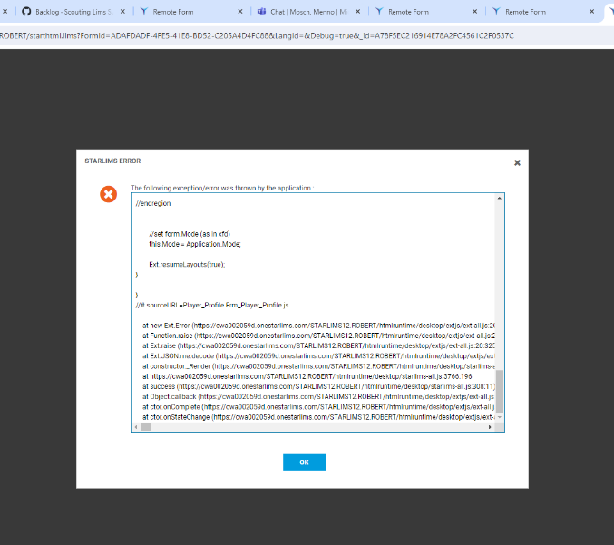

Dus ik kreeg deze error en hier mee laat ik zien waarom ik ongeveer die 10/12 dagen heb in geschat!

Het gaat niet alleen om het opslaan van informatie, maar ook om het bijwerken, verwijderen en koppelen van gegevens. Al deze acties worden op verschillende manieren aangeroepen en daarom vind ik het nog lastig om alles snel onder de knie te krijgen. Maar ik heb wel een idee van hoe ik de belangrijkste acties moet uitvoeren.

Hieronder zie je een screenshot van hoe de database wordt opgeslagen en hoe de relaties werken. Ik controleer ook of de foreign keys overeenkomen met de primary keys.

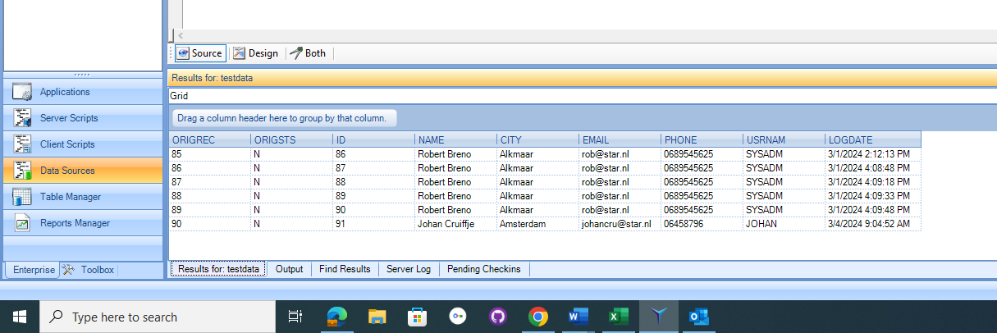

Figuur 11 NL\_PLAYER TABEL {Kijk naar de ID VAN DE PLAYER EN VERGELIJK MET DE PLAYER\_ID VELD VAN DE TABEL ONDERAAN.}

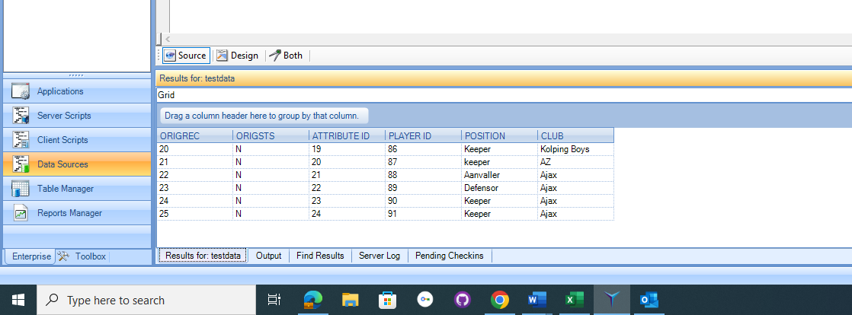

Figuur 12 NL\_ATTRIBUTES {PLAYER\_ID is verbonden aan de NL\_PLAYER TABEL}

**User story** : [Als Scouter wil ik een Gezondheid Formulier kunnen invullen zodat ik die gegevens kan opslaan en daarna afdrukken.](https://github.com/orgs/AEITO20SD/projects/37/views/1?pane=issue&itemId=55713676)

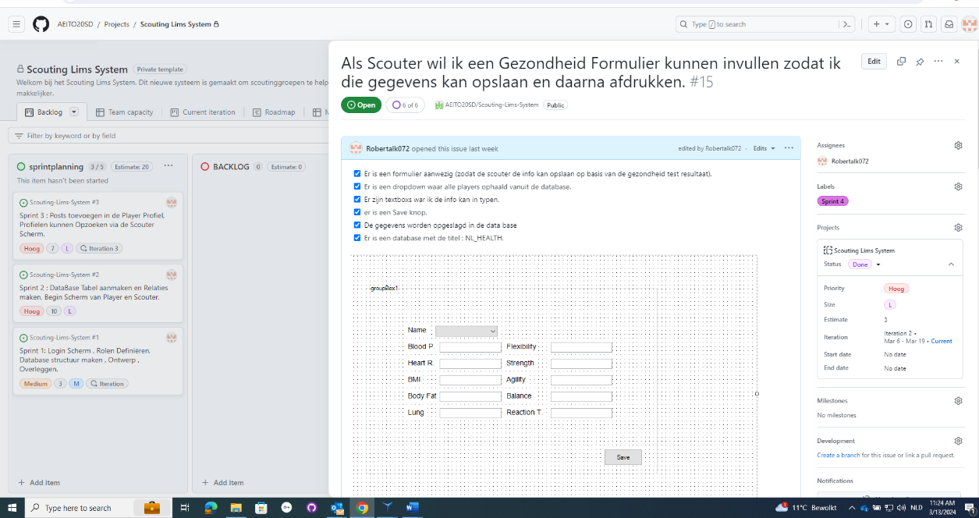

Voor deze user story had ik ongeveer 3 dagen ingeschat om aan alle acceptatiecriteria te voldoen:

Op de eerste dag had ik het formulier klaar, maar ik had nog nooit met een combox gewerkt. Daarom heb ik extra tijd ingepland, voor het geval ik niet zou weten hoe ik dat moest aanpakken.

Het was in het begin wat lastig om de gegevens uit de database te halen. Ik wilde alle spelers ophalen die beschikbaar waren en die laten zien in de combox. Vervolgens moest alle ingevulde informatie worden doorgestuurd naar de tabel "nl\_health". Dit betekende dat ik de ID van de spelers uit "nl\_player" moest doorsturen, samen met hun naam, naar "nl\_health". Op die manier zou alle informatie van de geselecteerde speler worden opgeslagen onder zijn naam.

**User story** : [Als administrator wil ik een DataBase structuur aanmaken zodat ik met de Engineers kan overleggen.](https://github.com/orgs/AEITO20SD/projects/37/views/1?pane=issue&itemId=53972910)

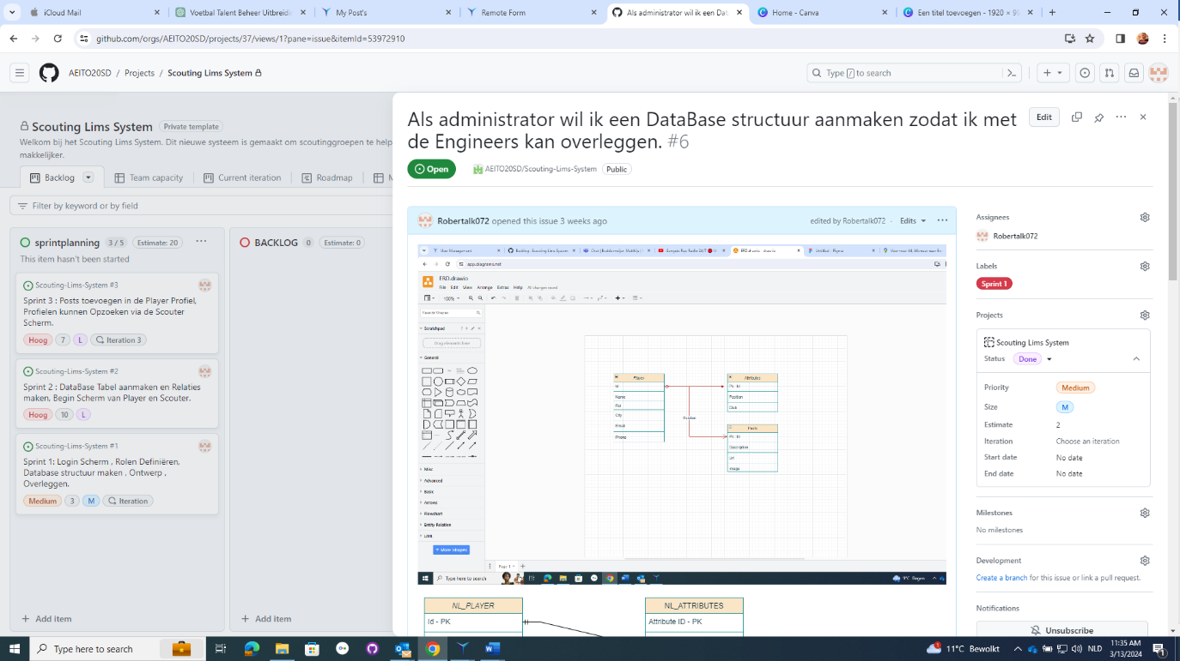

Voor deze user story had ik ongeveer één dag ingeschat om aan alle acceptatiecriteria te voldoen. Echter, de scope van deze gebruikersstory bleek breder te zijn dan verwacht. Toen dacht ik dat ik alleen maar tabellen hoefde te bedenken, de relaties zou controleren en alles aan de developers zou kunnen laten zien, en dan zou het klaar zijn. Maar in werkelijkheid veranderde er veel in mijn project. Ik dacht dat ik met drie tabellen zou kunnen werken, maar uiteindelijk had ik er zes nodig wat leidde tot meer relaties tussen de tabellen.

Aan het einde van die dag leek het erop alsof ik klaar was, maar later moest ik natuurlijk nog nieuwe dingen toevoegen aan de acceptatiecriteria.

**Bestanden:**

[Commit-voorbeeld-1](https://github.com/AEITO20SD/Scouting-Lims-System/blob/main/Scouting/Scripts/player.sql)

[Commit\_voorbeeld\_2](https://github.com/AEITO20SD/Scouting-Lims-System/blob/main/Scouting/Applicatie/Player_health)

[Commit\_voorbeeld\_3](https://github.com/AEITO20SD/Scouting-Lims-System/blob/main/TO/ERD%20laatste%20versie.jpg)

T5: Kwaliteit opgeleverde functionaliteiten

De opgeleverde functionaliteiten voldoen aan de eisen en wensen zoals omschreven in de betreffende user story

**Beoordeling:**

Enigszins / Grotendeels / Volledig (kies één)

**Onderbouwing:**Gebaseerd op de USER-story [(Als gebruiker (speler) wil ik mijn profiel kunnen bekijken en bewerken - #10)](https://github.com/orgs/AEITO20SD/projects/37/views/1?pane=issue&itemId=53974655), voldoen de opgeleverde functionaliteiten aan de gestelde eisen en wensen:

Ik heb velden voor NAAM, E-MAIL, WOONPLAATS, TELEFOONNUMMER, POSITIE en CLUB. En ik kan deze gegevens bewerken!

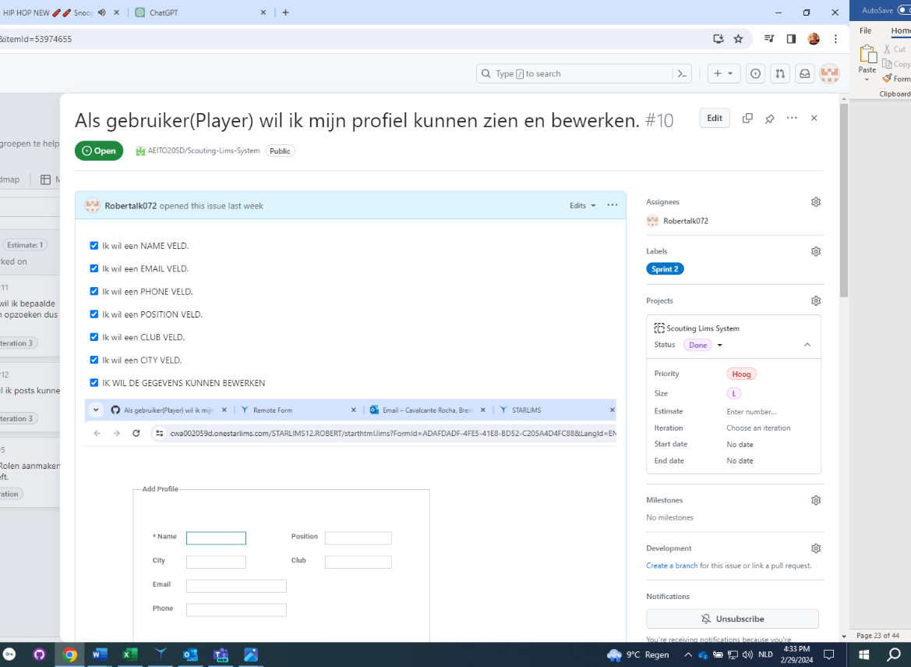

Om te laten zien dat mijn code werkt, zal ik een korte uitleg geven. Ik heb een FRM\_Manager gemaakt, en in de achterkant heb ik een code geschreven, een functie die controleert en zoekt of er al een profiel bestaat op basis van de gebruikersnaam die in de database staat. Als er nog geen profiel bestaat, wordt de gebruiker doorverwezen naar het toevoegen van een profiel. Als er al wel een profiel bestaat, wordt de gebruiker doorgestuurd naar het bewerkingsformulier. De afbeelding hieronder toont het bewerkingsformulier. In mijn geval, met de gebruikersnaam "Robert", heb ik al een profiel aangemaakt. Daarom word ik doorgestuurd naar het bewerkingsformulier, omdat er al een profiel bestaat met mijn naam in de database.

s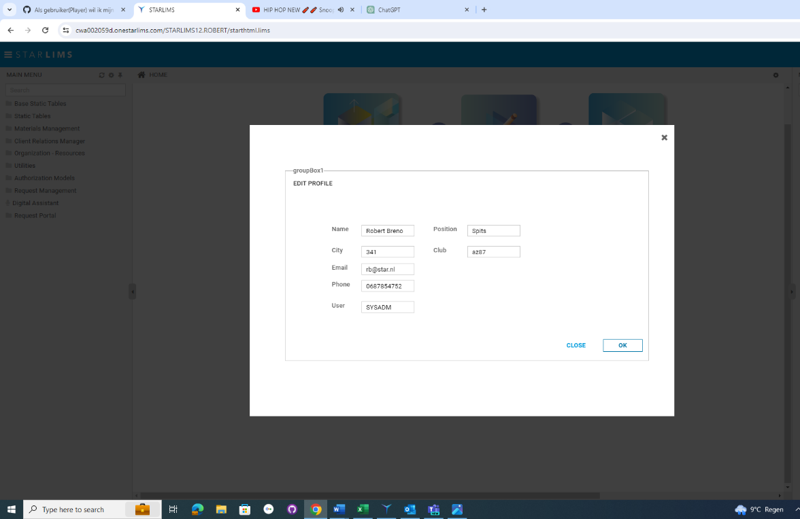

Figuur 13 Bij deze formulier staat alle velden die wordt verwacht in de acceptatie criteria.  
  
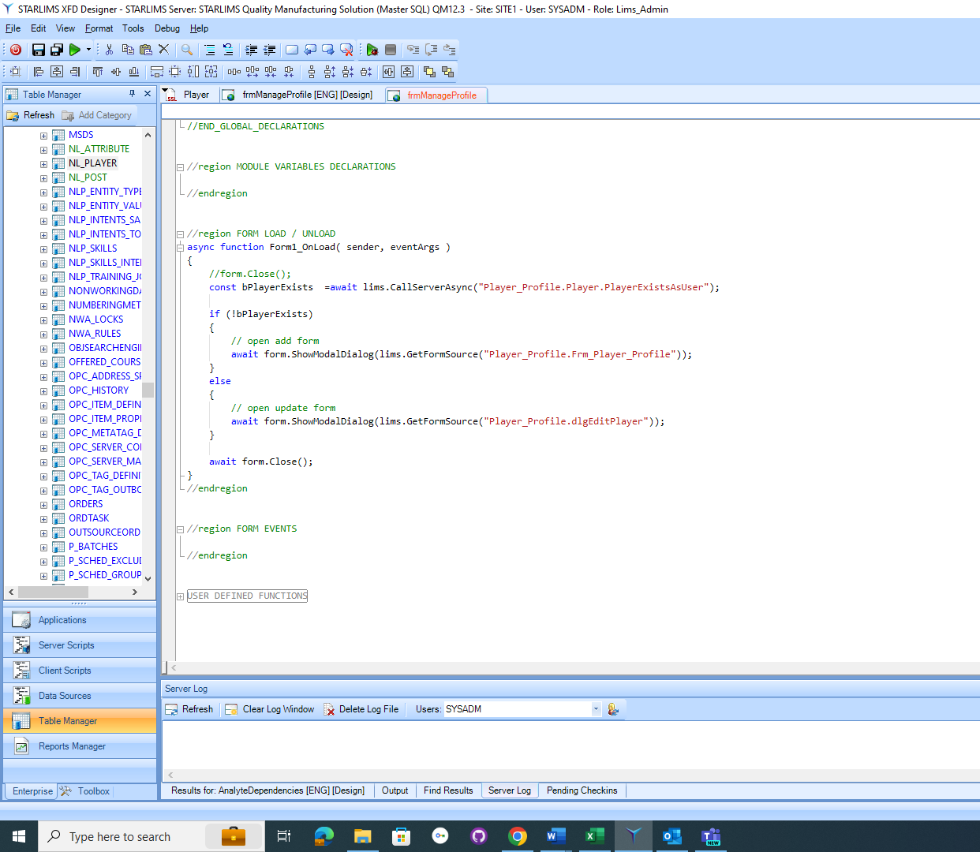

Figuur 14 CODE GEBRUIKT VOOR DE FRM MANAGER

Na het uitvoeren van mijn testplan is het gewenste resultaat goedgekeurd door de ontwikkelaars waarmee ik samen heb getest. Ze hebben toegang tot mijn applicatie omdat we alles op de LIMS SERVER laten draaien. Ze hebben de testen uitgevoerd op hun eigen laptop.

**User story** : [Als gebruiker (Player) wil ik een CRUD systemvoor mijn posts zodat Ik mijn post's kan beheren.](https://github.com/orgs/AEITO20SD/projects/37/views/1?pane=issue&itemId=53975069)

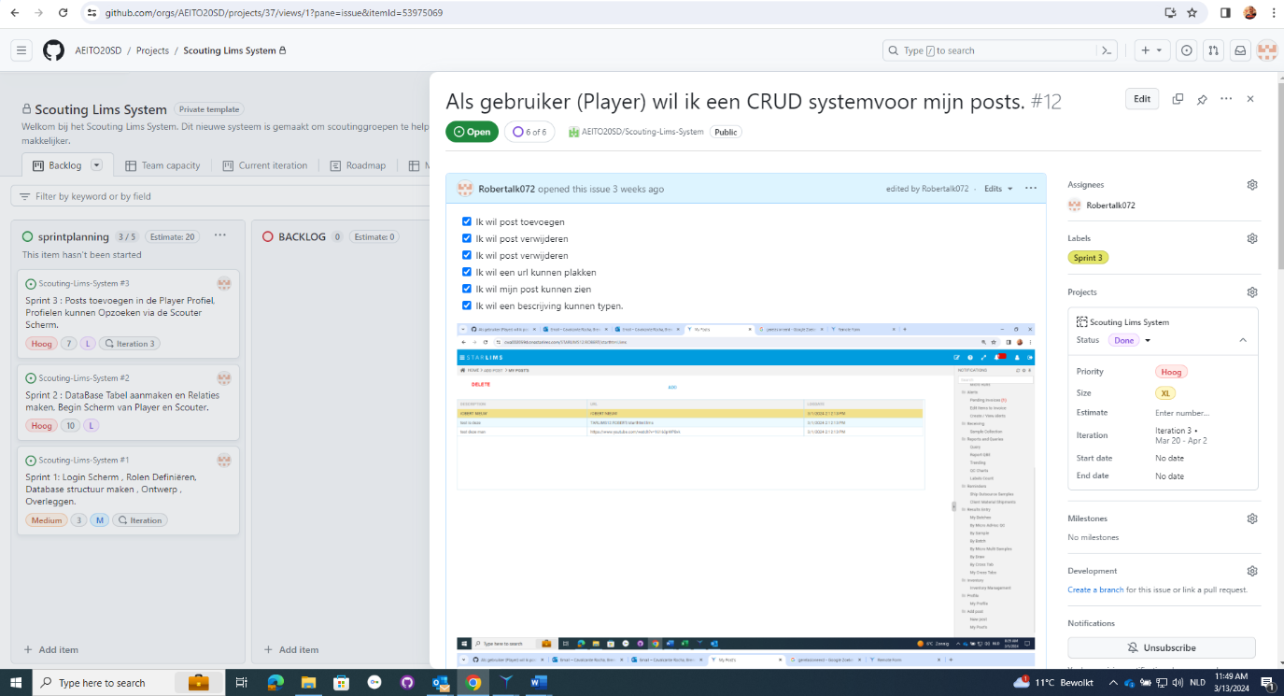

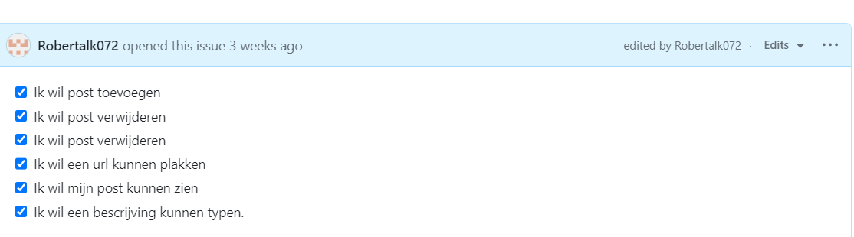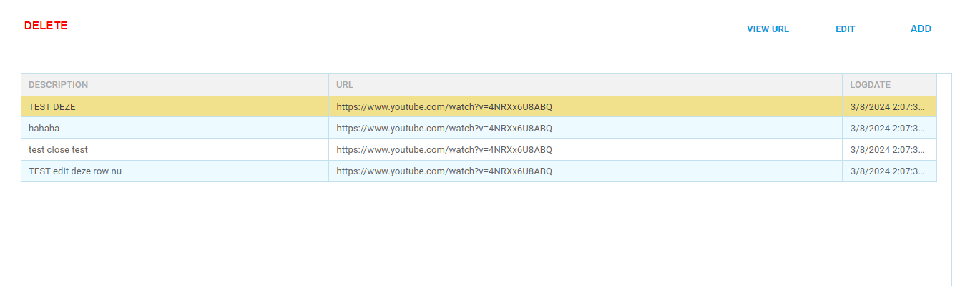

Voor deze user story voldoe ik aan alle acceptatiecriteria en wensen. Je kunt alles bekijken om te zien of alles werkt zoals verwacht. Op basis van het resultaat van mijn andere pagina kun je mijn posts bekijken. Dit betekent dat ik een beschrijving kan typen en een URL kan toevoegen. Ook kun je de posts bekijken en knoppen gebruiken zoals delete, view URL en edit. Op basis hiervan kun je zien dat alles klopt.

[Commit-code crud](https://github.com/AEITO20SD/Scouting-Lims-System/blob/main/Scouting/Applicatie/MyPost)

**User story :** [Als Scouter wil ik een pagina waar ik een list kan maken met de beste players die aangemeeld zijn in de applicatie.](https://github.com/orgs/AEITO20SD/projects/37/views/1?pane=issue&itemId=56307419)

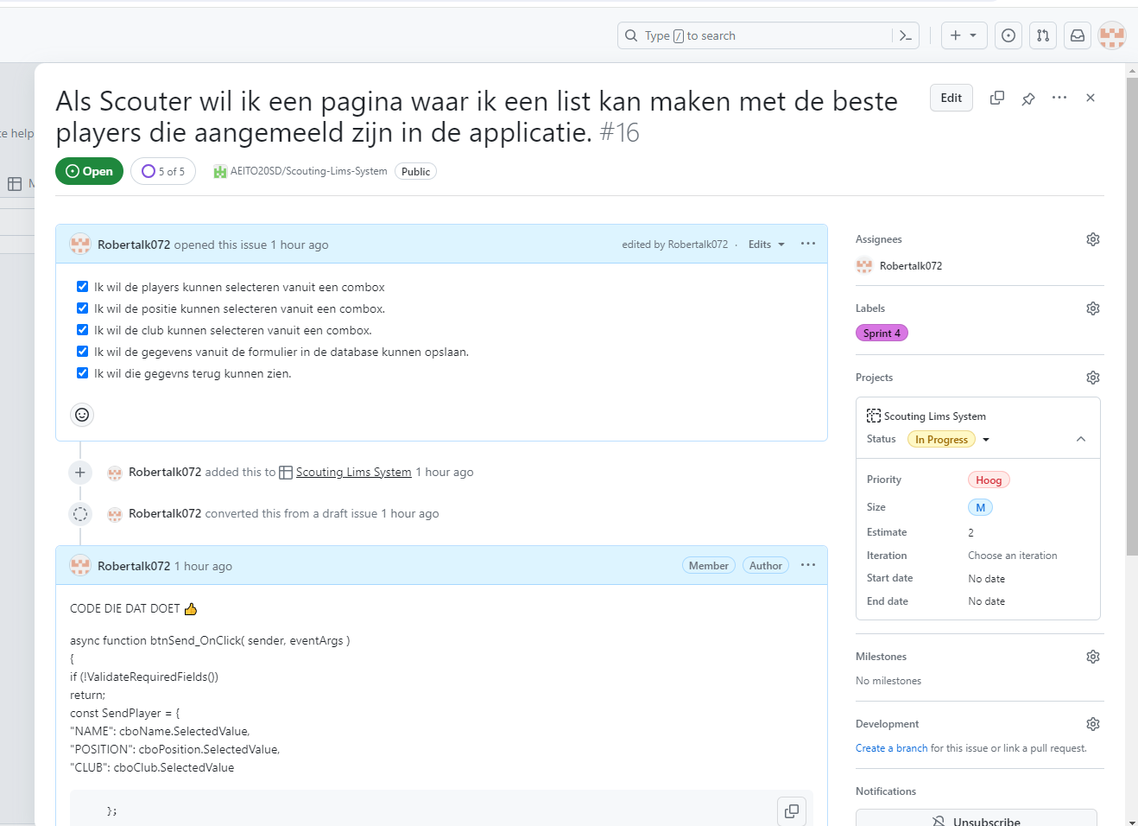

Om mijn applicatie uit te breiden, heb ik deze extra pagina gemaakt. Ik heb zelf bedacht hoe deze pagina eruit zou moeten zien, dus wat betreft de structuur en de verbinding met de database wist ik al ongeveer hoe lang dat zou duren en waar er mogelijk problemen zouden kunnen ontstaan. Ik wist echter niet zeker hoe ik de scripts moest bouwen, of alle velden van de database in één script moesten worden gezet, of dat ik ze apart moest maken. Dus in eerste instantie heb ik alle velden in één script gezet, samen met de joins van andere tabellen en het ophalen van velden. Het is me niet gelukt, dus heb ik ze allemaal apart gedaan. Hierdoor was ik binnen ongeveer 2 dagen klaar met die pagina.

Script als bewijs :

* SSL SCRIPT

:PROCEDURE Add;

:PARAMETERS Tips;

:DECLARE nTipsId;

nTipsId:= LIMSSetCounter("NL\_SCOUTER","SCOUTER\_ID","",{"No Insert"},{});

RunSQL("insert into NL\_SCOUTER (T\_TYPE, URL, SCOUTER\_ID) values (?, ?, ?)",,{Tips:T\_TYPE ,Tips:URL ,nTipsId});

:RETURN nTipsId;

:ENDPROC;

**DATA SOURCE :**

SELECT

PLAYER\_ID,

POSITION,

CLUB

FROM

NL\_ATTRIBUTE

ORDER BY

` CLUB

Bewijs van de appaarte scripts

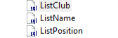

**User story :** [Als Scouter Wil Ik Tutorials kunnen toevoegen en een bijscrijving zodat de players de tutorial kunnen volgen.](https://github.com/orgs/AEITO20SD/projects/37/views/1?pane=issue&itemId=56307568)

**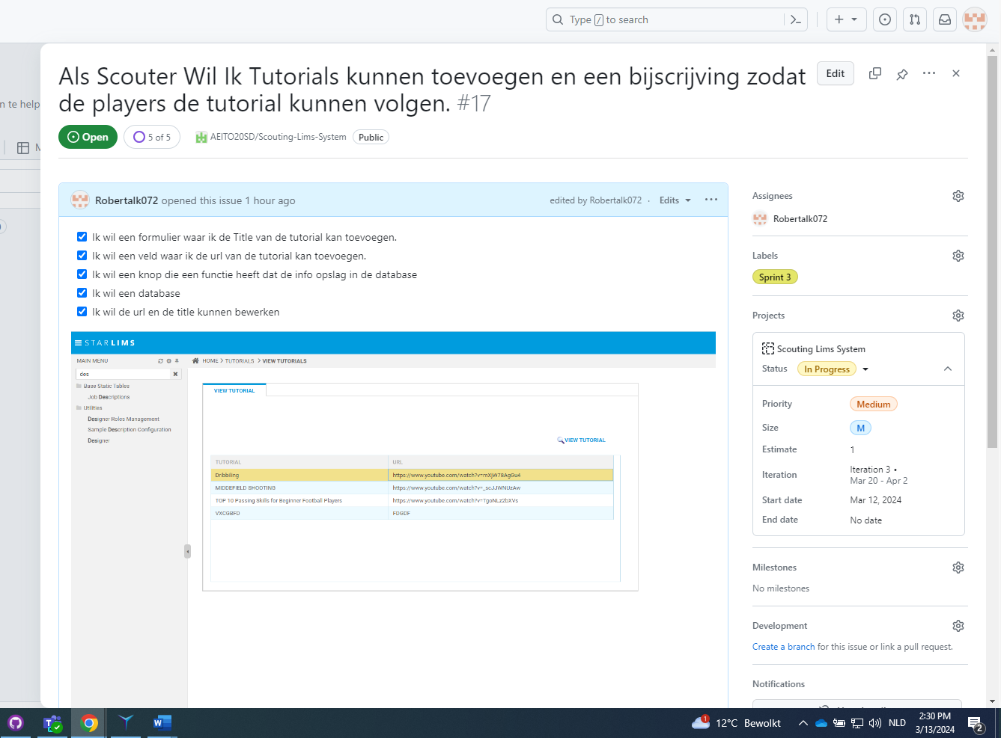**

Zoals je kunt zien in de tab van de screenshot, heb ik bij "Projects" een schatting gemaakt van ongeveer 1 dag, omdat het erg leek op wat ik op de andere pagina's had gedaan. Daardoor ging het een stukje makkelijker en zijn alle wensen die in de acceptatiecriteria staan voldoende gedaan binnen de geschatte tijd.

**Hoe heb ik dat gedaan?**

Ik heb gebruik gemaakt van een datagrid en een SSL-bestand die de verbinding tussen het formulier maakt. Ik maak een oproep naar de server en stuur een object naar de database. Daar wordt gecontroleerd of alle eigenschappen bestaan en vervolgens wordt de data opgeslagen. Via een datasource-bestand roep ik de database op met een GETDATA en laat ik de velden van de tabel zien.

**Bestanden:**

[commit-code](https://github.com/AEITO20SD/Scouting-Lims-System/blob/main/Scouting/Scripts/SaveTips.sql)

T5: Kwaliteit code

De kwaliteit van de code is goed. Dit uit zich onder andere in: structuur van de code, validatie, efficientie, foutafhandeling en terugkoppeling, security (veilig programmeren).

**Beoordeling:**

Enigszins / Grotendeels / Volledig (kies één)

**Onderbouwing:**

/\*\*\*\*\*\*\*\*\*\*\*\*\*\*\*\*\*\*\*\*\*\*\*\*\*\*\*\*\*\*\*\*\*\*\*\*\*\*\*\*\*\*\*\*\*\*\*\*\*\*\*\*\*\*\*\*\*\*\*\*\*\*\*\*\*\*\*\*\*\*\*\*\*\*\*\*\*\*\*\*

Description.. :

Parameters... : -

Returns...... : -

Author....... : SYSADM

Date......... : 2024-02-22

\*\*\*\*\*\*\*\*\*\*\*\*\*\*\*\*\*\*\*\*\*\*\*\*\*\*\*\*\*\*\*\*\*\*\*\*\*\*\*\*\*\*\*\*\*\*\*\*\*\*\*\*\*\*\*\*\*\*\*\*\*\*\*\*\*\*\*\*\*\*\*\*\*\*\*\*\*\*\*\*

\_\_\_\_\_\_\_\_\_\_\_\_\_\_\_\_\_\_\_\_\_\_\_\_\_\_\_\_\_\_\_\_\_\_\_\_\_\_\_\_\_\_\_\_\_\_\_\_\_\_\_\_\_\_\_\_\_\_\_\_\_\_\_\_\_\_\_\_\_\_\_\_\_\_\_\_\_\_\_

Ticket #..... :

Modification. :

Author....... :

Date......... :

\_\_\_\_\_\_\_\_\_\_\_\_\_\_\_\_\_\_\_\_\_\_\_\_\_\_\_\_\_\_\_\_\_\_\_\_\_\_\_\_\_\_\_\_\_\_\_\_\_\_\_\_\_\_\_\_\_\_\_\_\_\_\_\_\_\_\_\_\_\_\_\_\_\_\_\_\_\_\_

\*\*\*\*\*\*\*\*\*\*\*\*\*\*\*\*\*\*\*\*\*\*\*\*\*\*\*\*\*\*\*\*\*\*\*\*\*\*\*\*\*\*\*\*\*\*\*\*\*\*\*\*\*\*\*\*\*\*\*\*\*\*\*\*\*\*\*\*\*\*\*\*\*\*\*\*\*\*\*\*/

//BEGIN\_GLOBAL\_DECLARATIONS (place global declarations inside this section)

var btnClose = form.All( "btnClose" ); // Button

var frmProfile = form.All( "frmProfile" ); // GroupBox

var btnSaveProfile = form.All( "btnSaveProfile" ); // Button

var txtClub = form.All( "txtClub" ); // TextBox

var txtPosition = form.All( "txtPosition" ); // TextBox

var txtPhone = form.All( "txtPhone" ); // TextBox

var txtEmail = form.All( "txtEmail" ); // TextBox

var txtCity = form.All( "txtCity" ); // TextBox

var txtName = form.All( "txtName" ); // TextBox

//END\_GLOBAL\_DECLARATIONS

*//*region MODULE VARIABLES DECLARATIONS

*//*endregion

*//*region FORM LOAD / UNLOAD

*//*endregion

*//*region FORM EVENTS

async function btnSaveProfile\_OnClick( sender, eventArgs )

{

if (!ValidateRequiredFields())

return;

const player = {

"Name" : txtName.Text.Trim(),

"City" : txtCity.Text.Trim(),

"Email" : txtEmail.Text.Trim(),

"Phone" : txtPhone.Text.Trim(),

"Club" : txtClub.Text.Trim(),

"Position" : txtPosition.Text.Trim()

};

const nId = await lims.CallServerAsync("Player\_Profile.Player.Create", [player]);

alert(form.Resources["Your profile has been createds "]);

}

*//*endregion

*//*region USER DEFINED FUNCTIONS

function ValidateRequiredFields()

{

const arReqFields = [ txtName, txtEmail ];

let bValid = true;

for(let i = 0; i < arReqFields.length; i++)

{

const fld = arReqFields[i];

fld.ShowError("");

if (fld.Text.Trim().length == 0)

{

fld.ShowError(form.Resources["RequiredField"]);

bValid = false;

}

}

return bValid;

}

*//*endregion

async function btnClose\_OnClick( sender, eventArgs )

{

form.Close();

}

De code is goed gestructureerd, met aparte delen voor verschillende taken zoals het valideren van invoer, het verwerken van gebeurtenissen en het definiëren van variabelen. Hierdoor is het gemakkelijk te begrijpen en te onderhouden.

Er is een speciale functie, genaamd `ValidateRequiredFields`, die ervoor zorgt dat alle informatie wordt ingevuld voordat het profiel wordt opgeslagen.

De code is efficiënt geschreven zonder rare herhalingen of complexiteit. Dit maakt het gemakkelijk te begrijpen en te beheren omdat ik heb gemaakt op basis hoe de developers binnen starlims ook bouwen dus als een patron.

Foutafhandeling is ingebouwd, wat betekent dat gebruikers een foutmelding krijgen als ze vergeten zijn vereiste velden in te vullen. Dit verbetert de gebruikerservaring en voorkomt fouten bij het opslaan van gegevens en dat is al ingebouwd binnen de LIMS system dus meestal roep ik een string en type erin een TEXT waar gelijk erkend wordt in de Form.sources dus ik moest de juist Text kiezen dat wordt de Foutmeling weergegeven als een fout is of binnen de functie zelf maak ik gebruik soms als ik aan het testen ben een ALERT(“”);s .

**Bestanden :**

[Commit-code](https://github.com/AEITO20SD/Scouting-Lims-System/blob/main/Scouting/Applicatie/Frm_Player_Profile)ss

T5: Code Conventions

De code is opgesteld volgens code conventions.

**Beoordeling:**

Enigszins / Grotendeels / Volledig (kies één)

**Onderbouwing:**

## Edele-Ros:

1. Goede structuur van de code en goed leesbaar.

  <div *class*="col-md-6 col-sm-6">

                                <div *class*="widget stats-widget">

                                    <div *class*="widget-body clearfix">

                                        <div *class*="pull-left">

                                            <?php

                                            $docid = $\_SESSION['damsid'];;

                                            $sql = "SELECT \* from  tblafspraken where >instructeur=:docid ";

                                            $query = $dbh->prepare($sql);

                                            $query->bindParam(':docid', $docid, PDO::PARAM\_STR);

                                            $query->execute();

                                            $results = $query->fetchAll(PDO::FETCH\_OBJ);

                                            $totapt = $query->rowCount();

                                            ?>

                                            <h3 *class*="widget-title text-primary"><span *class*="counter" *data-plugin*="counterUp"><?php echo htmlentities($totapt); ?></span></h3>

                                            <small *class*="text-color">Total afspraken</small>

  </div>

-Hier bij heb ik een goede structuur van een div en duidelijk leesbaar.

2. Nuttig commentaar gebruikt bij code waar nodig.

*// Ophalen instructeur-ID uit de sessie*

$docid = $\_SESSION['damsid'];

*// SQL-query voor het ophalen van afspraken van de instructeur*

$sql = "SELECT \* FROM tblafspraken WHERE instructeur=:docid";

$query = $dbh->prepare($sql);

$query->bindParam(':docid', $docid, PDO::PARAM\_STR);

$query->execute();

- Ik zet nuttig commentaar boven mijn code.

3. Duidelijke naamgeving voor Variabelen en Functies:

if (isset($\_POST['login'])) {

    $email = $\_POST['email'];

    $password = md5($\_POST['password']);

  $sql = "SELECT ID,Email FROM tblinstruc WHERE Email=:email and Password=:password";

    $query = $dbh->prepare($sql);

-Ik maak gebruik van duidelijk naamgeving van variabelen :

$email  
$password

$sql

4. Nuttig gebruik maken van Includes.

<?php

session\_start();

error\_reporting(0);

include('includes/dbconnection.php');

if (strlen($\_SESSION['damsid'] == 0)) {

    header('location:logout.php');

} else {

?>

-Tot hoe ver onze project is gegaan heb ik alleen gebruik gemaakt van includes voor Header/Footer/Dashboard.

5. Correcte Integratie van PHP in HTML:

<td><a *href*="view-afspraak-details.php?editid=<?php echo htmlentities ($row->ID);?>&&aptid=<?php echo htmlentities ($row->Afspraakdatum);?>" *class*="btn btn-primary">View</a></td>

-Omdat wij PHP hebben gekozen dus ik moest vaak integratie doen van php code in html hier bovenaan een voorbeeld van.

6. Gebruik maken van beveiliging.

if (strlen($\_SESSION['damsid'] == 0)) {

    header('location:logout.php');

} else {

?>

- Hier bij maak ik gebruik van een controle of de gebruiker ingelogd is als niet wordt hij terug gestuurd naar de logout pagina.

7. Niet teveel code op 1 regel

if ($query->rowCount() > 0) {

                                                    foreach ($results as $row) {               ?>

                                                        <tr>

                                                            <td><?php echo htmlentities($row->Afspraaknummer); ?></td>

                                                            <td><?php echo htmlentities($row->Naam); ?></td>

                                                            <td><?php echo htmlentities($row->Telefoonnummer); ?></td>

                                                            <td><?php echo htmlentities($row->Email); ?></td>

                                                            <td><?php

Hier bij maak ik gebruik van weinig tekens een regel code ik maak alles netjes onder elkaar zodat duidelijk is.

## Scouting system CODE CONVETIONSS:

Alles wat hieronder staat is gebaseerd op wat ik van de Developers heb geleerd en ook tijdens de training die ik heb gevolgd. Het volgt de afspraken die wij met elkaar hebben gemaakt.

Ze hebben mij uitgelegd dat het gebruik van parameters in mijn code het later hergebruiken ervan in andere projecten vergemakkelijkt. Dit maakt het ook eenvoudiger om te lezen vanwege de consistente structuur.

Leesbaarheid is een belangrijk aspect van codestructuur, aangezien LIMS niet automatisch de juiste opmaak biedt. Daarom moet je handmatig zorgen voor een goede opmaak of gebruikmaken van de code-opmaakfunctionaliteit van Visual Studio.

Ik gebruik SQL-FORMAT omdat VSCode alleen dit herkent. De andere code van LIMS wordt niet herkend.

Het toevoegen van commentaar aan elke regel code is belangrijk.

**Codeconventies:**

1. *Zorg voor een goede structuur van de code en maak deze goed leesbaar.*

- Gebruik inspringing om de leesbaarheid te verbeteren.

- Maak gebruik van formattering via Visual Studio Code, aangezien LIMS deze mogelijkheid niet heeft.

2*. Voeg nuttige commentaren toe aan de code waar nodig.*

- Gebruik commentaar om stukjes code begrijpbaar te maken.

*3. Geef duidelijke namen aan variabelen en functies.*

- Gebruik betekenisvolle naamgeving voor variabelen en functies.

4. *Maak nuttig gebruik van parameters, variabele declaraties en variabelen die met 'const' beginnen. Gebruik ook 'async' waar nodig.*

- Gebruik imports om hergebruik van code te bevorderen.

5. *Zorg voor correct gebruik van LIMS-functies voor de HTML-designkant.*

6. *Implementeer beveiligingsmaatregelen.*

- Voer inputvalidatie uit.

- Gebruik veilige wachtwoordopslag.

7. *Beperk het aantal tekens op één regel.*

- Houd maximaal 200 tekens per regel aan om de code overzichtelijk te houden.

**Bestanden:**

**LINK’S VAN EDELE-ROS:**

[Report-afspraken.php](https://github.com/AEITO20SD/Fieldlab-Rijschool/commit/8d39fa687e3af123e537d78c2914e0af586b5baf?diff=split&w=1)

[Code-conventions bestand](https://github.com/AEITO20SD/Fieldlab-Rijschool/blob/Nieuwe-main/bestanden/Code%20conventions%20-%20Edele-ros.docx)

T5: Verzorging code

De code is verzorgd, leesbaar, gestructureerd en voorzien van zinvol commentaar

**Beoordeling:**

Enigszins / Grotendeels / Volledig (kies één)

**Onderbouwing:**SCOUTING SYSTEM  
  
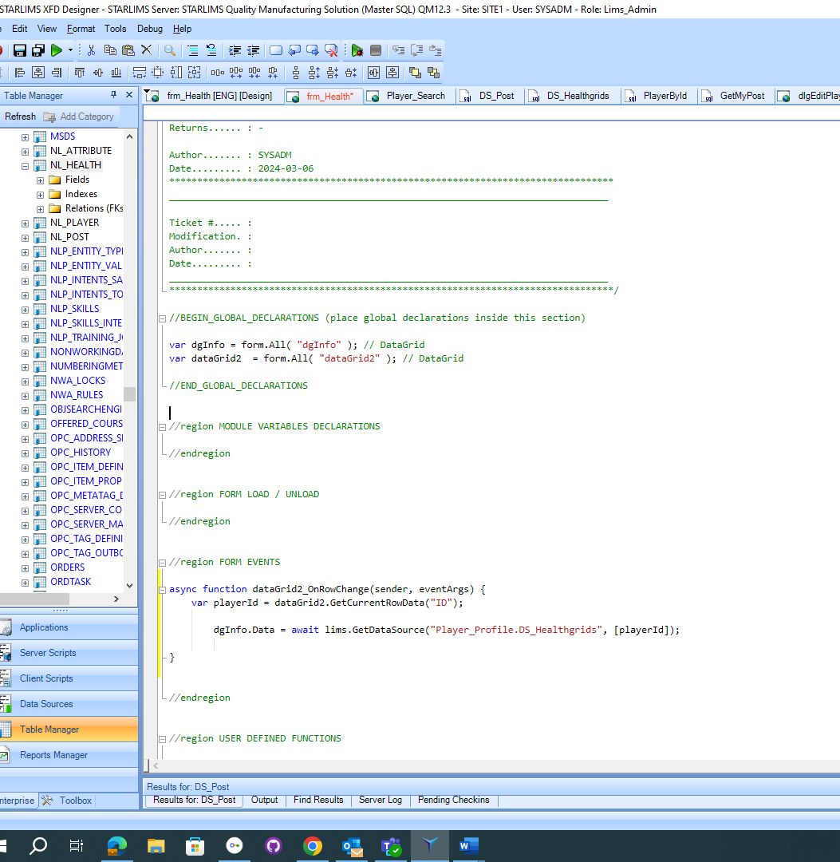

Figuur 15 frm\_health page  
  
[commit-code](https://github.com/AEITO20SD/Scouting-Lims-System/blob/main/Scouting/Applicatie/frm_Health)

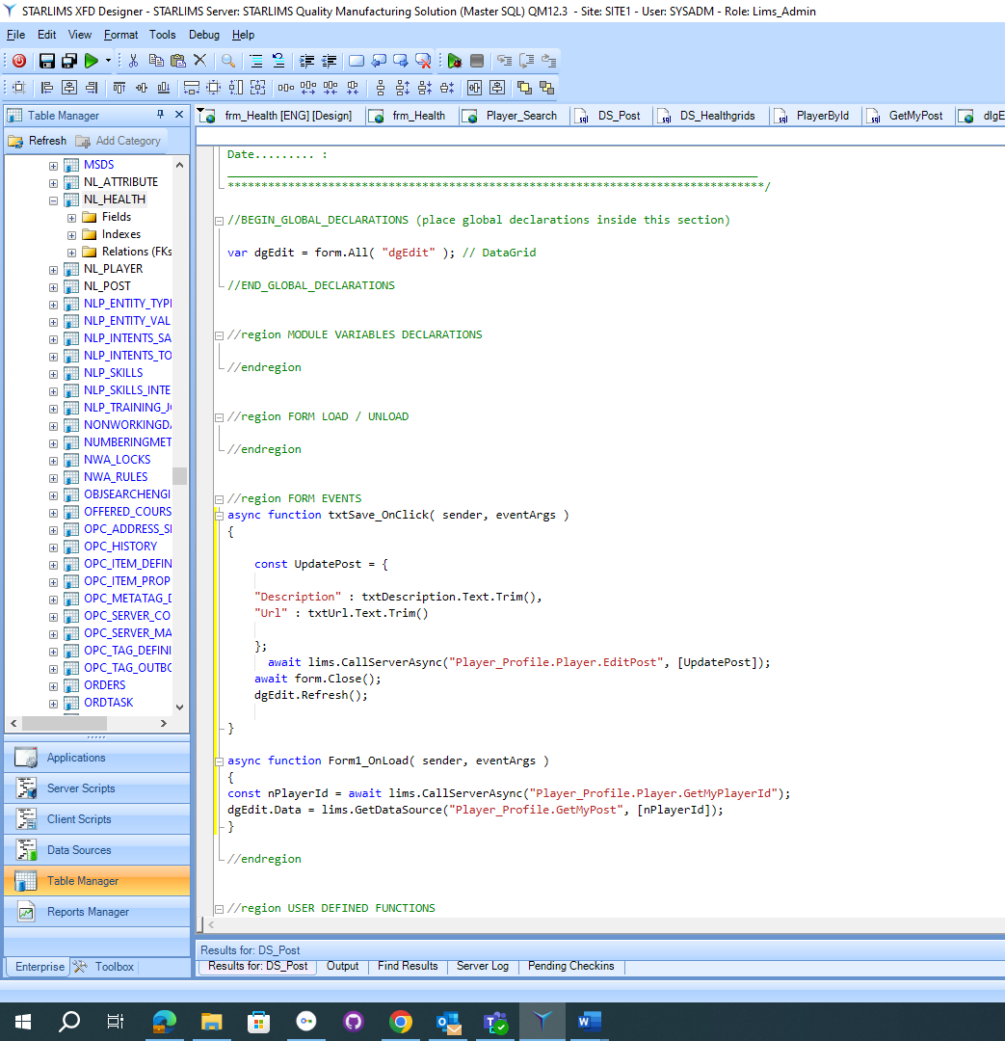

Figuur 16 post forrmulier page  
  
[commit-code](https://github.com/AEITO20SD/Scouting-Lims-System/blob/main/Scouting/Applicatie/dlgEditPost)s

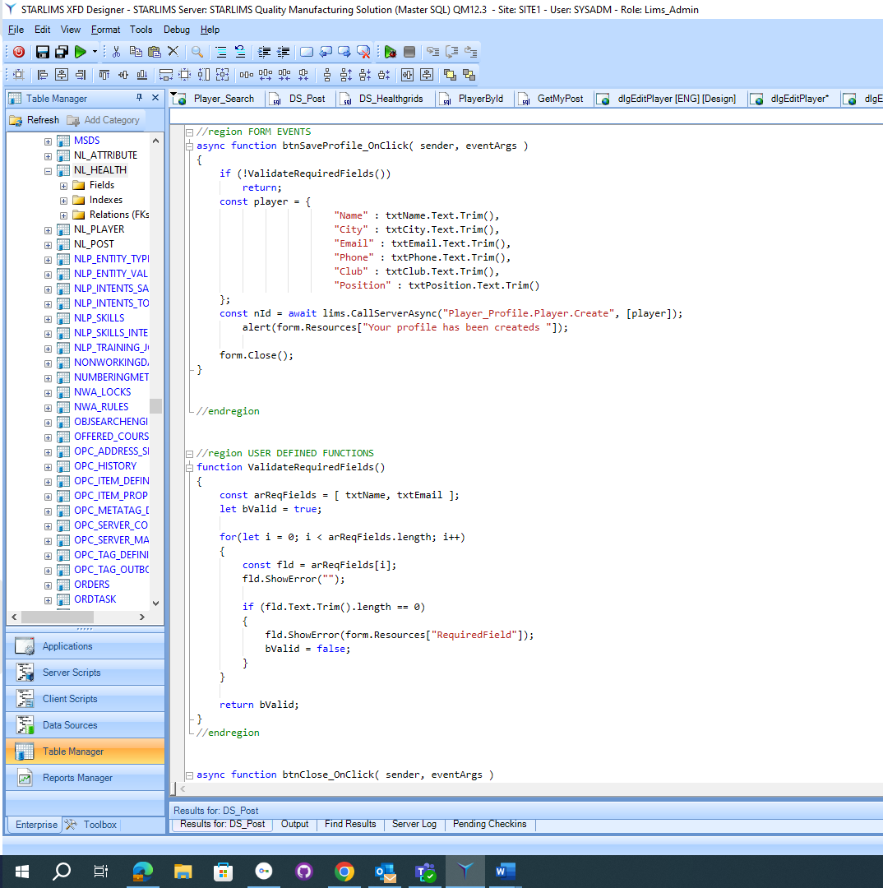

Figuur 17 ADD PLAYER PAGE  
  
[Commit-code](https://github.com/AEITO20SD/Scouting-Lims-System/blob/main/Scouting/Applicatie/Frm_Player_Profile)

LIMS biedt geen automatische opmaak voor de code, maar wel structuur door middel van commentaren op basis van gebeurtenissen, variabelendeclaraties, gedefinieerde functies, en dergelijke.

Op basis van deze commentaren worden duidelijke omschrijvingen toegevoegd waar nodig. Bijvoorbeeld, naast een datagrid wordt een opmerking toegevoegd zoals "// DATAGRID" om aan te geven wat het is, hetzelfde geldt voor buttons, textboxes, enzovoort.

Wat betreft de structuur, is de code gebaseerd op het LIMS-systeem. Ik maak gebruik van dezelfde categorieën als in de LIMS-projecten, waarbij alle mappen duidelijk aangeven of het om server scripts gaat, een datasource, enzovoort.

Bij het aanmaken is ook goed geconfigureerd dat code in LIMS wordt geplaatst, maar er is ook de mogelijkheid om het in SQL te bouwen.

**EDELE-ROS :**

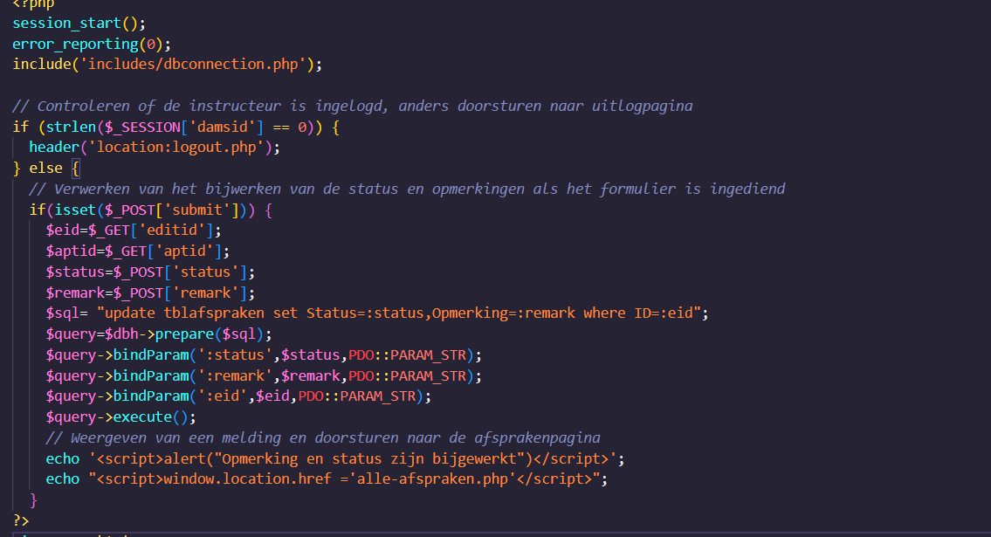

PHP Initialisatie en Inclusies

Het begint met PHP-code om sessies te start foutrapportage uit te schakelen (via `error\_reporting(0)`), en inclusie van andere bestanden (zoals 'includes/dbconnection.php').

<?php

session\_start();

error\_reporting(0);

include('includes/dbconnection.php');

Controle

- Er is een controle op de geldigheid van de sessie. Als de sessie niet geldig is(Niet ingelogd) wordt de gebruiker omgeleid naar de logout-pagina.

f (strlen($\_SESSION['damsid'] == 0)) {

    header('location:logout.php');

} else {

Verwerking van gegevens

- Als het formulier is ingediend (via `isset($\_POST['submit'])`), worden de gegevens verwerkt en bijgewerkt in de database (Admin-edele).

if (isset($\_POST['submit'])) {

            $status = $\_POST['status'];

            $remark = $\_POST['remark'];

            $sql = "update tblafspraken set Status=:status, Opmerking=:remark where ID=:eid";

Query en weergave van Gegevens

-Er is een SQL-query om afspraakgegevens op te halen op basis van de meegegeven ID. Als er resultaten zijn wordt een HTML-formulier weergegeven met de huidige gegevens.

 $sql = "SELECT \* from tblafspraken where ID=:eid";

        $query = $dbh->prepare($sql);

        $query->bindParam(':eid', $eid, PDO::PARAM\_STR);

        $query->execute();

        $results = $query->fetchAll(PDO::FETCH\_OBJ);

HTML en CSS

- Er is een HTML-structuur met Bootstrap CSS-klassen en dit omvat een formulier voor het bewerken van afspraken met invoervelden voor status en opmerkingen.

 <!DOCTYPE *html*>

                <html *lang*="en">

                <head>

                    <meta *charset*="UTF-8">

                    <meta *name*="viewport" *content*="width=device-width, initial-scale=1.0">

                    <title>Bewerk Afspraak</title>

*<!-- Voeg hier je Bootstrap CSS-link in -->*

                    <link *rel*="stylesheet" *href*="https://stackpath.bootstrapcdn.com/bootstrap/4.5.2/css/bootstrap.min.css">

                    <style>

                        body {

                            font-family: Arial, sans-serif;

                            background-color: #f8f9fa;

                        }

In mijn code heb ik enkele verbeteringen gedaan om problemen te voorkomen en de efficiëntie te verhogen. Ik heb foutmeldingen ingeschakeld om eventuele fouten gemakkelijker te kunnen opsporen. Sessiecontrole is toegevoegd om te controleren of een gebruiker is ingelogd. Om SQL-injecties te voorkomen, heb ik veilige praktijken toegepast bij het werken met de database. Ook heb ik `htmlspecialchars` gebruikt om mogelijke injecties in opmerkingen te vermijden. Verder heb ik controles toegevoegd om ervoor te zorgen dat de ID's in de URL correct zijn, wat de integriteit van de gegevens verbetert. Deze aanpassingen dragen bij aan een betere beveiliging en leesbaarheid van de code.

*// Controleer of er een bewerkings-ID is opgegeven in de URL*

    if (isset($\_GET['editid']) && isset($\_GET['aptid'])) {

        $eid = $\_GET['editid'];

        $aptid = $\_GET['aptid'];

*// Verwerk het formulier als het is ingediend*

        if (isset($\_POST['update'])) {

            $status = $\_POST['status'];

            $remark = $\_POST['remark'];

*// Voorkom SQL Injection*

            $sql = "UPDATE tblafspraken SET Status=:status, Opmerking=:remark WHERE ID=:eid";

            $query = $dbh->prepare($sql);

            $query->bindParam(':status', $status, PDO::PARAM\_STR);

            $query->bindParam(':remark', $remark, PDO::PARAM\_STR);

            $query->bindParam(':eid', $eid, PDO::PARAM\_STR);

            $query->execute();

Mijn code is makkelijk te begrijpen omdat ik er handige opmerkingen heb toegevoegd en alles netjes heb georganiseerd. Ik heb een soort sjabloon (template) gebruikt en ook wat extra hulpbestanden voor JavaScript, zoals Bootstrap en jQuery. Dit maakt het ontwikkelen efficiënter en maakt de code leesbaarder. De interactieve delen, zoals het tonen van afspraakgegevens en het bijwerken van status en opmerkingen zorgen ervoor dat de toepassing gemakkelijk te gebruiken is. Kort gezegd, mijn code doet wat het moet doen en ik heb mijn best gedaan om het overzichtelijk te maken voor de leerlingen en administrators.

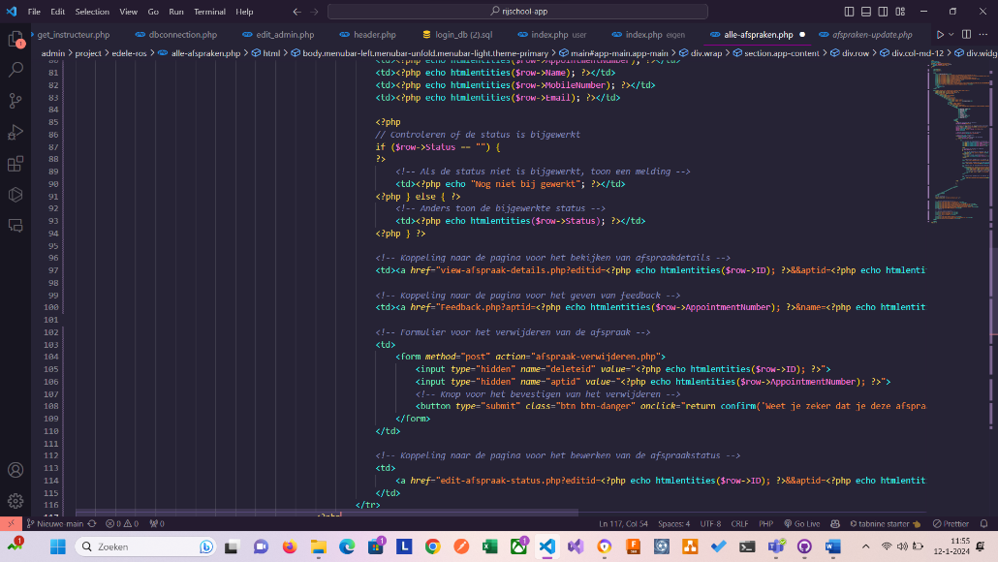

Figuur 18 Alle-afspraak.php pagina  
  
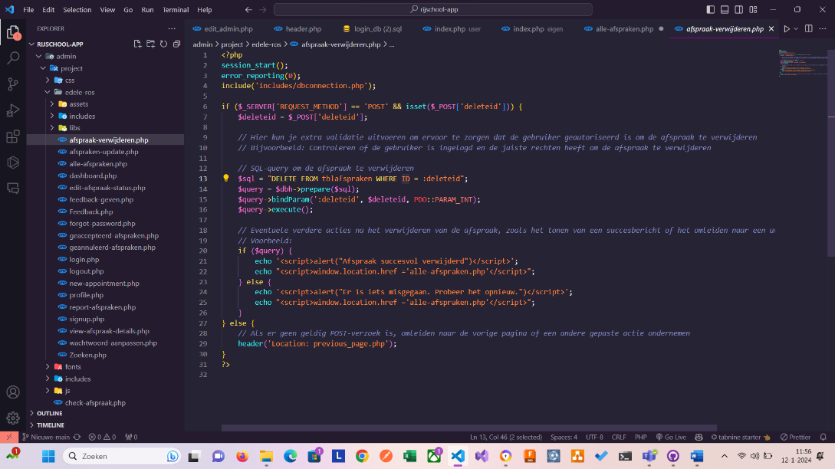  
Figuur 19afspraak-verwijderen.php pagina  
  
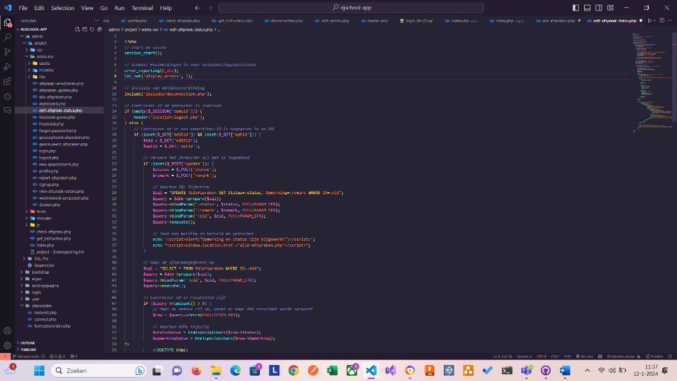

Figuur 20 Edit-afspraak.php pagina

Bovenaan staat dat alle pagina’s vol met commentaren, vooral op de belangrijke pagina's. Dus elke regel code met logica moet een commentaar hebben, zodat het later gemakkelijk is voor het onderhoud van het systeem. Dan kan de programmeur onze code eenvoudig begrijpen.

**Bestanden:**

[Commit van edit afspraak pagina](https://github.com/AEITO20SD/Fieldlab-Rijschool/commit/10f21795e2b6a13078196db14292b568de2eaaf1)

Scouting-code-[commit](https://github.com/AEITO20SD/Scouting-Lims-System/blob/main/Scouting/Applicatie/Frm_Player_Profile)

T5 Versiebeheer

Versiebeheer is effectief toegepast

**Beoordeling:**

Enigszins / Grotendeels / Volledig (kies één)

**Onderbouwing:**

**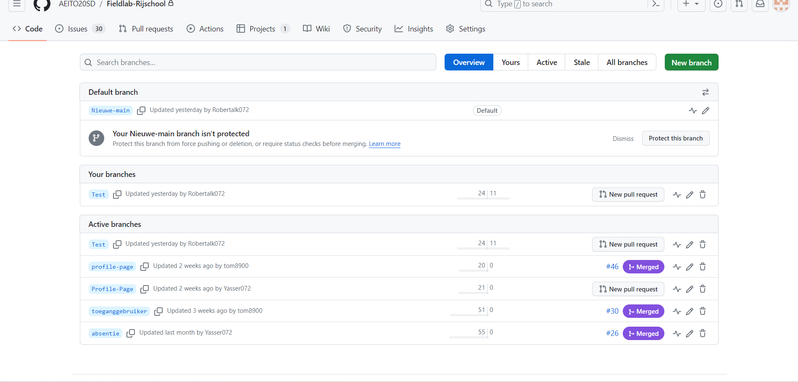**

Figuur 21 Onze Actieve Branches

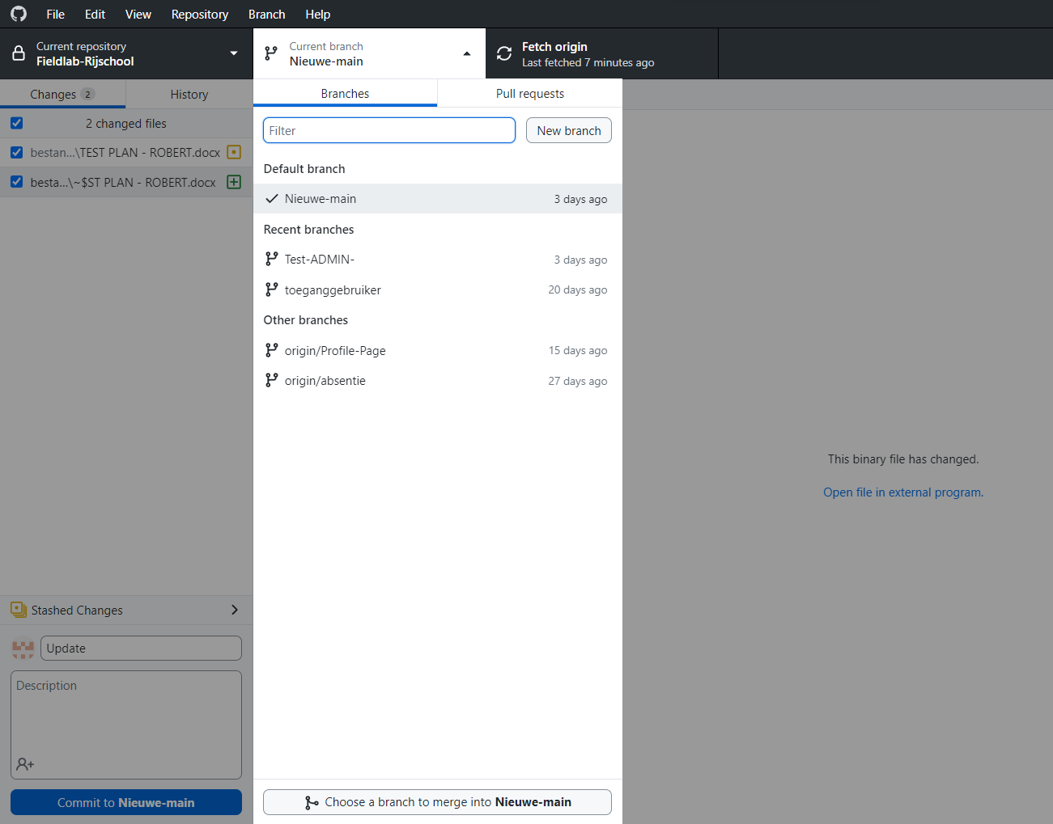  
Figuur 22 GitHub DESKTOP

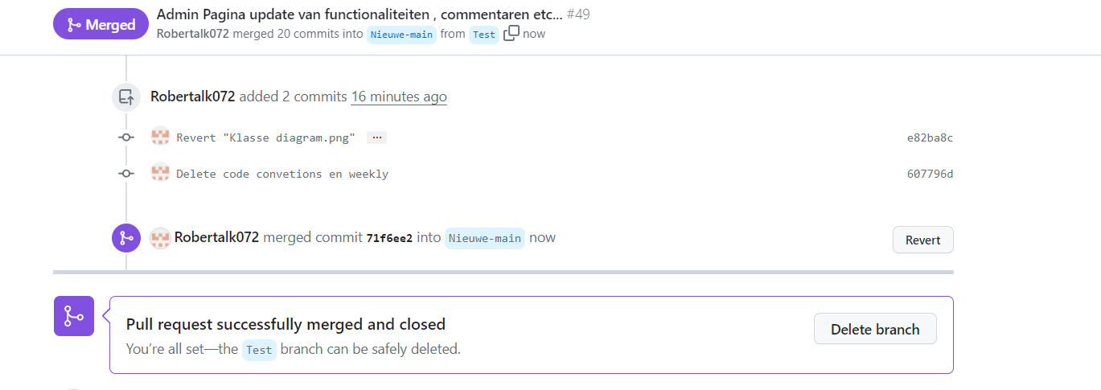

Figuur 23 Gemerged met Pull Request

Voor versiebeheer maak ik gebruik van Github, Github-repositories en branches. Op deze manier kan ik mijn eigen taken uitvoeren zonder dat anderen op hetzelfde bestand werken en mijn werk overschrijven. Nadat ik klaar ben met het structureren van mijn code of het maken van een pagina, kan ik mijn wijzigingen samenvoegen met de hoofdmap ('main'). Hierdoor hebben mijn klasgenoten toegang tot dezelfde versie van de code. We hebben enkele conflicten gehad, maar deze zijn opgelost. Als je naar boven scrolt, zie je dat ik mijn commits heb verwijderd omdat er een conflict was met mijn branches.

#### Scouting system :

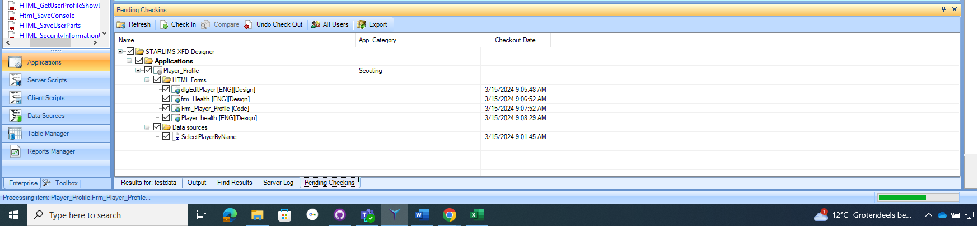

Voor het beheren van verschillende versies van mijn applicatie gebruik ik de Designer-applicatie. Hierin bouw ik zowel de front-end als de back-end van mijn app. Aangezien ik alleen aan mijn applicatie werk, zijn conflicten met de code niet echt een probleem. Net als bij de screenshots bovenaan maak ik gebruik van de CHECK-OUT functie, wat een soort van 'opslaan' is binnen Designer. Hiermee kan ik mijn hele applicatie opslaan, commentaar toevoegen en oudere versies met bijbehorende opmerkingen terugvinden.

Daarnaast, omdat LIMS niet compatibel is met Git, moest ik alles handmatig kopiëren en plakken van mijn code via VS Code, en vervolgens committen in Git.

**Bestanden:**

[Github-EDELE-ROS](https://github.com/Robertalk072)

[Github Scouting system](https://github.com/AEITO20SD/Scouting-Lims-System/blob/main/TO/ERD%20laatste%20versie.jpg)

[branches](https://github.com/AEITO20SD/Fieldlab-Rijschool/branches)

[Merged-pull request](https://github.com/AEITO20SD/Fieldlab-Rijschool/pull/49)  
  
B1-K1-W4: Test Software

T6: Testplan

De testcases in het testplan sluiten aan op de user stories en bevatten alle scenario’s

**Beoordeling:**

Enigszins / Grotendeels / Volledig (kies één)

**Onderbouwing:**

Mijn testcases vallen onder de volgende user stories:

1. [Als Scouter wil ik een player kunnen selecteren en alle post van die Player zien en dat overzichtelijk is.](https://github.com/orgs/AEITO20SD/projects/37/views/1?pane=issue&itemId=55713474)

2. [Als gebruiker (Player) wil ik een CRUD systemvoor mijn posts](https://github.com/orgs/AEITO20SD/projects/37/views/1?pane=issue&itemId=53975069)

3. [Als gebruiker(Player) wil ik mijn profiel kunnen zien , aamaken of bewerken.](https://github.com/orgs/AEITO20SD/projects/37/views/1?pane=issue&itemId=53974655)

De testcases bevatten alle scenario's in volgorde, samen met screenshots en beschrijvingen eronder, zodat gebruikers de applicatie op de juiste manier kunnen testen.

**Hier onder zie voorbeld van mijn test-splan:  
*opletten : Dat is een screenshot van mijn tets plan , hij bestaat uit meerdere pagina’s!!***

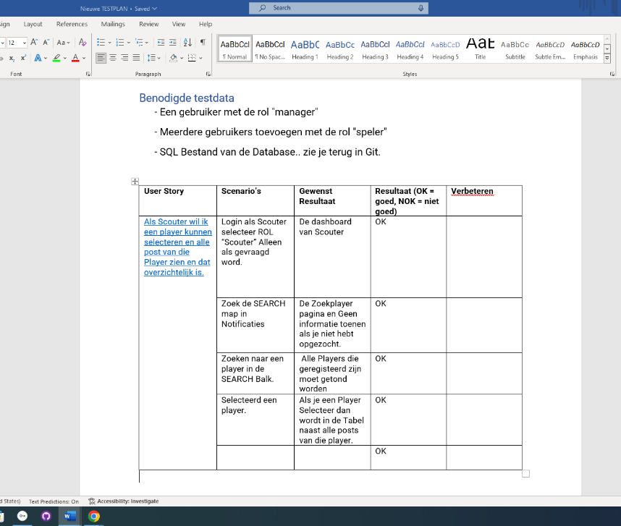

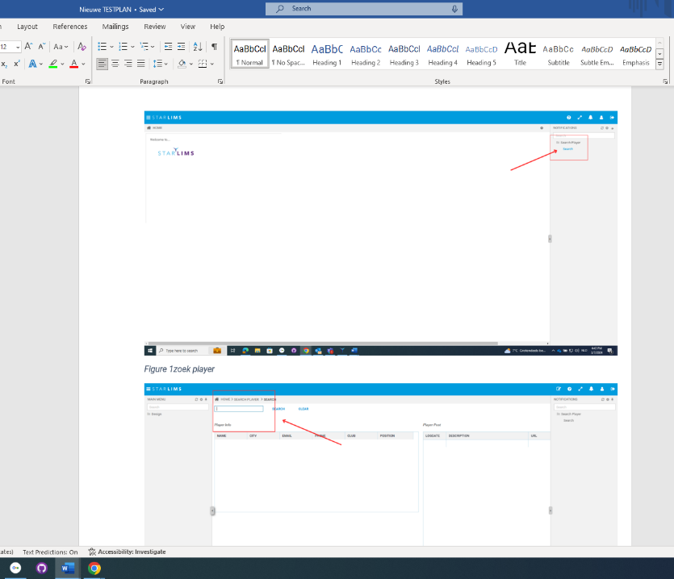

Hier onder vind je mijn testplan waar alles getest wordt volgens de test scenario’s.  
*Deze bestand is ook terug te vinden in Git.*

**Bestanden:**

*[SCOUTING-TESTPLAN](https://github.com/AEITO20SD/Scouting-Lims-System/tree/main/Test-Plan)*

T6: Testscenario

De stappen, het gewenste resultaat en testdata zijn benoemd. Niet alleen het hoofdscenario, maar ook alternatieve scenario’s.

**Beoordeling:**

Enigszins / Grotendeels / Volledig (kies één)

**Onderbouwing:**

Mijn testscenario’s vallen onder de volgende user stories:

1. [Als Scouter wil ik een player kunnen selecteren en alle post van die Player zien en dat overzichtelijk is.](https://github.com/orgs/AEITO20SD/projects/37/views/1?pane=issue&itemId=55713474)

* Ik wil een tabel met players die geregistreerd zijn
* Ik wil die player kunnen selecteren
* Ik wil de post van die player kunnen zien
* Ik wil dat overzichtelijk voor mijn iss.

1. [Als gebruiker (Player) wil ik een CRUD systemvoor mijn posts](https://github.com/orgs/AEITO20SD/projects/37/views/1?pane=issue&itemId=53975069)

* Ik wil post toevoegen
* Ik wil post verwijderen
* Ik wil post verwijderen
* Ik wil een url kunnen plakken
* Ik wil mijn post kunnen zien
* Ik wil een bescrijving kunnen typen.

1. [Als gebruiker(Player) wil ik mijn profiel kunnen zien , aamaken of bewerken.](https://github.com/orgs/AEITO20SD/projects/37/views/1?pane=issue&itemId=53974655)

* Ik wisl een NAME VELD.
* Ik wil een EMAIL VELD.
* Ik wil een PHONE VELD.
* Ik wil een POSITION VELD.
* Ik wil een CLUB VELD.
* Ik wil een CITY VELD.
* IK WIL DE GEGEVENS KUNNEN BEWERKEN

De stappen, het gewenste resultaat en de testdata zijn benoemd, inclusief het hoofdscenario.

**Alle stappen** zijn beschreven voor wat er moet worden gedaan. Ik heb zelf screenshots gemaakt en met Canva bewerkt, waarbij duidelijk wordt aangegeven wat er moet worden geklikt en wat er moet worden ingevoerd, evenals hoe je iets kunt selecteren.

**Bij de gewenste** resultaten geef ik ook duidelijk aan wat er verwacht wordt, en met screenshots laat ik zien dat dit overeenkomt met wat er in de gewenste resultaten staat.

**Bij de testdata** wordt ook genoemd welke rol nodig is. Als je een speler bent, maak je een account aan en ontvang je gegevens van de LIMS-server. Helaas kan ik dit niet laten zien, omdat dit alleen wordt gedaan voor echte klanten die een licentie hebben betaald. Ik heb zelf via de beheerder een spelersaccount aangemaakt en ben ingelogd als speler, zodat de stappen in het testplan kunnen worden uitgevoerd.

Hetzelfde geldt voor de scouts met betrekking tot het proces van het maken van een account binnen STARLIMS.

De reden dat de server niet is geconfigureerd, is dat de focus meer lag op het bouwen van de applicatie. Omdat ik het LIMS-registratiesysteem heb gekozen, heb ik me daar niet verder in verdiept.

Volgens het testplan worden alle stappen op de juiste manier uitgevoerd.

**De hoofdscenario's** worden stap voor stap uitgelegd in elke gebruikersstory, en dit geldt ook voor de verbetervoorstellen die ik ben tegengekomen tijdens het testen.

**Bestanden:**

[*SCOUTING-TESTPLAN*](https://github.com/AEITO20SD/Scouting-Lims-System/tree/main/Test-Plan)

T6: Testrapport

Het testrapport bevat de juiste resultaten en conclusies.

**Beoordeling:**

Enigszins / Grotendeels / Volledig (kies één)

**Onderbouwing:**

Dit testrapport geeft een overzicht van de resultaten en conclusies van de uitgevoerde testscenario's, gebaseerd op de volgende gebruikersverhalen:

1. [Als Scouter wil ik een player kunnen selecteren en alle post van die Player zien en dat overzichtelijk is.](https://github.com/orgs/AEITO20SD/projects/37/views/1?pane=issue&itemId=55713474)

2. [Als gebruiker (Player) wil ik een CRUD systemvoor mijn posts](https://github.com/orgs/AEITO20SD/projects/37/views/1?pane=issue&itemId=53975069)

3. [Als gebruiker(Player) wil ik mijn profiel kunnen zien , aamaken of bewerken.](https://github.com/orgs/AEITO20SD/projects/37/views/1?pane=issue&itemId=53974655)

Alle stappen, gewenste resultaten en testdata zijn nauwkeurig beschreven, inclusief het hoofdscenario. De stappen zijn gedetailleerd en ondersteund met zelfgemaakte screenshots die met Canva zijn bewerkt, om duidelijk aan te geven wat er moet worden gedaan, geklikt en ingevoerd.

De testen zijn uitgevoerd volgens de procedures die worden gebruikt door ontwikkelaars binnen STARLIMS voor het testen van hun eigen projecten voor echte klanten. De conclusie uit de testresultaten is dat alles naar behoren werkt. De code in de backend bevat sterke en goed functionerende functies die op de juiste manier zijn geïmplementeerd. De code is gestructureerd op een manier die hergebruik mogelijk maakt, wat voldoet aan de verwachtingen op basis van de user stories.

**USER STORIE :** [Als gebruiker(Player) wil ik mijn profiel kunnen zien , aamaken of bewerken.](https://github.com/orgs/AEITO20SD/projects/37/views/1?pane=issue&itemId=53974655)

**STAP:**  (Vul je gegevens erin en druk op OK.)

**Gewenst Resultaat :** Formulier wordt afgesloten en je krijgt een melding dat je account aangemaakt is!

Bij deze user storie kreeg ik geen alert of wat dan ook dus ik wist het niet zeker dat een profiel werd aangemaakt. Ten besloot ik om een test te doen in de backend om te checken of de profiel was aangemaakt.

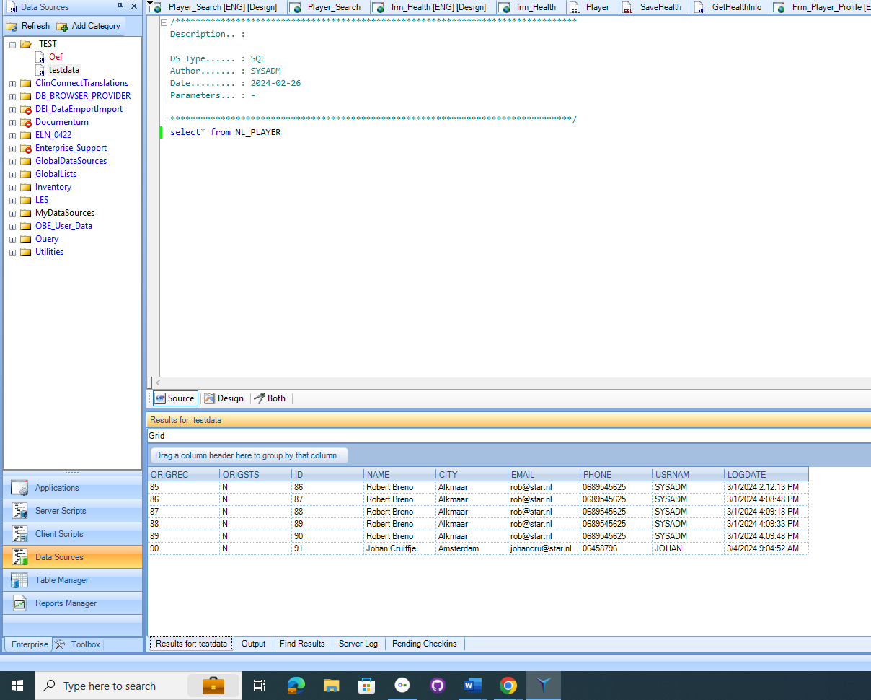

Figuur 24 Let op BIJ DE VELD (USRNAM) IN DE TABEL ! MEERDERE PROFIELS MET HETZELFDE NAAM.

**HOE HEB IK DAT GETEST?**

Binnen lims maken wij developer gebruik van een SQL Scripje dat haal al de info in de database dus ik roep die tabel op van de player dus ik zag meerdere profielen op een account en dat zie ik terug In de tabel bij de veld “USRNAM” Zie terug dat SYSADM user meerdere profielen had.

**Hoe weet ik dat het goed is gegaan?**

Ik controleer dit op basis van verschillende factoren. Allereerst wordt alle informatie opgeslagen in de database zoals verwacht. De relaties tussen verschillende tabellen werken zoals ze zouden moeten, bijvoorbeeld door de juiste ID's op te slaan via Foreign Keys (FK).

Daarna op bais van een alert dat een profiel aangemaakt was.

Daarnaast controleer ik of de juiste informatie wordt getoond in de database. Dit betekent dat alleen de informatie van de geselecteerde speler wordt weergegeven en niet van alle spelers.

Een andere manier waarop ik controleer of alles goed werkt, is door te zoeken naar specifieke informatie. Als een scout bijvoorbeeld zoekt naar spelers op een bepaalde positie, en alleen de juiste resultaten worden weergegeven, dan concludeer ik dat alles naar wens functioneert.

**Bestanden:**

[*SCOUTING-TESTPLAN*](https://github.com/AEITO20SD/Scouting-Lims-System/tree/main/Test-Plan)

[*Commit*](https://github.com/AEITO20SD/Scouting-Lims-System/blob/main/Scouting/Data-Source/TEST)*-van-script*

B1-K1-W5: Doet verbetervoorstellen voor de software

T9: Testen

De juiste verbetervoorstellen zijn gedaan vanuit het testen.

**Beoordeling:**

Enigszins / Grotendeels / Volledig (kies één)

**Onderbouwing:**

Ik heb verbetervoorstellen gedaan VANUIT het testen van mijn **USER STORY:** " [Als gebruiker(Player) wil ik mijn profiel kunnen zien , aamaken of bewerken.](https://github.com/orgs/AEITO20SD/projects/37/views/1?pane=issue&itemId=53974655)

."

**STAP:**  (Vul je gegevens erin en druk op OK.)

**Gewenst Resultaat :** Formulier wordt afgesloten en je krijgt een melding dat je account aangemaakt is!

In eerste instantie maakte ik een profiel aan, maar ik merkte niet op dat de "OK"-knop geen melding gaf. Hierdoor bleef ik meerdere profielen aanmaken met dezelfde informatie, omdat ik niet zeker wist of het werkte en ik bleef op de knop drukken.

Ik heb ervoor gezorgd dat er een waarschuwing verschijnt wanneer het profiel is aangemaakt, zodat de speler weet dat het gelukt is. Ook heb ik ervoor gezorgd dat als je opnieuw op de "Mijn profiel" pagina klikt er een Editformulier verschijnt in plaats van een Addformulier zodat er geen meerdere profielen worden aangemaakt op hetzelfde account.

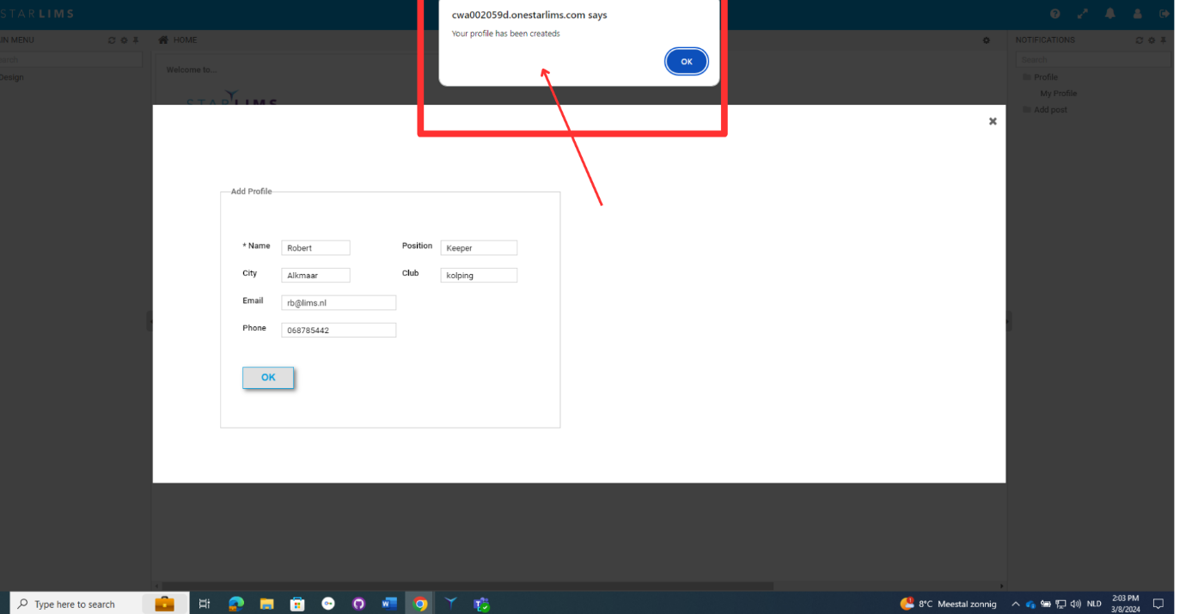

Figuur 25 Resultaat van de verbetervoorsteel vanuit de test plan

async function Form1\_OnLoad( sender, eventArgs )

{

form.DisplayWaitMessage(true);

const bPlayerExists = await lims.CallServerAsync("Player\_Profile.Player.PlayerExistsAsUser");

if (!bPlayerExists)

{

// open add form

await form.ShowModalDialog(lims.GetFormSource("Player\_Profile.Frm\_Player\_Profile"));

}

else

{

// open update form

const nPlayerId = await lims.CallServerAsync("Player\_Profile.Player.GetMyPlayerId");

await form.ShowModalDialog(lims.GetFormSource("Player\_Profile.dlgEditPlayer"), {

"playerId" : nPlayerId

});

}

form.DisplayWaitMessage(false);

await form.Close();

}

**Wat doet deze Code?**

1. `form.DisplayWaitMessage(true);`: Dit zorgt ervoor dat er een wachtbericht wordt weergegeven, om aan te geven dat er iets wordt geladen.

2. `const bPlayerExists = await lims.CallServerAsync("Player\_Profile.Player.PlayerExistsAsUser");`: Hier wordt gecontroleerd of de speler al bestaat door een serveraanroep te doen met behulp van `lims.CallServerAsync`. Het resultaat wordt opgeslagen in de variabele `bPlayerExists`.

3. `if (!bPlayerExists) { ... }`: Als de speler niet bestaat (wat betekent dat er geen profiel is), wordt het formulier geopend om een nieuw profiel aan te maken met behulp van `form.ShowModalDialog`.

4. `else { ... }`: Als de speler al bestaat (dus er is al een profiel), wordt het formulier geopend om het bestaande profiel bij te werken met behulp van `form.ShowModalDialog`.

5. `form.DisplayWaitMessage(false);`: Nadat de controle is voltooid, wordt het wachtbericht uitgeschakeld.

6. `await form.Close();`: Tot slot wordt het formulier gesloten.

Dit stukje code controleert dus of een profiel al bestaat voor de gebruiker en opent het juiste formulier op basis daarvan: een formulier om een nieuw profiel aan te maken of een formulier om een bestaand profiel bij te werken.

## 2DE Verbetervoorsteel

Ik heb verbetervoorstellen gedaan VANUIT het testen van mijn **USER STORY:** " [Als gebruiker(Player) wil ik mijn profiel kunnen zien , aamaken of bewerken.](https://github.com/orgs/AEITO20SD/projects/37/views/1?pane=issue&itemId=53974655)

."

**STAP:**  De speler klikt opnieuw op de map "MY PROFILE" om zijn profiel te zien of bewerken.

**Gewenst Resultaat :** De Edit formulier wordt weergegeven.

**Verbeteren** : Edit formulier moet weergeven en niet Addformulier!!S  
  
**Resultaat :**

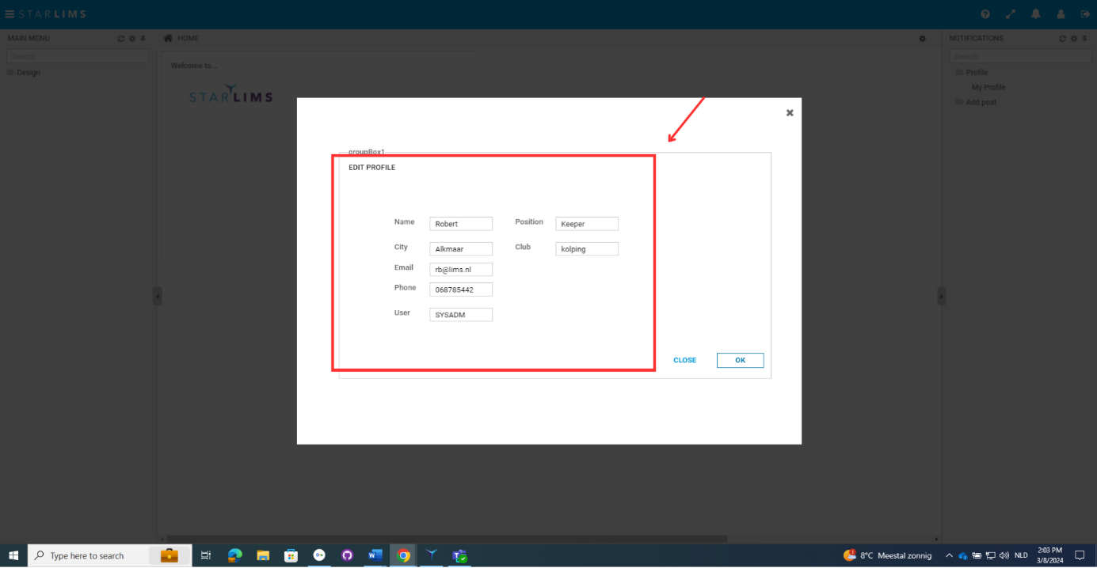

Figuur 26 Resultaat van verbetervoorsteel

## 3de verbetervoorsteel

Ik heb verbetervoorstellen gedaan VANUIT het testen van mijn **USER STORY:** " [Als gebruiker(Player) wil ik mijn profiel kunnen zien , aamaken of bewerken.](https://github.com/orgs/AEITO20SD/projects/37/views/1?pane=issue&itemId=53974655)

."

**STAP:**  De speler klikt op de knop **"OK"** om het nieuwe profiel te maken en sluit het formulier **.**

**Gewenst Resultaat :** Het systeem valideert de ingevoerde gegevens en slaat het nieuwe profiel op.

**Verbeteren :** VELDEN ZIJN NIET REQUIRED!!

**RESULTAAT:**

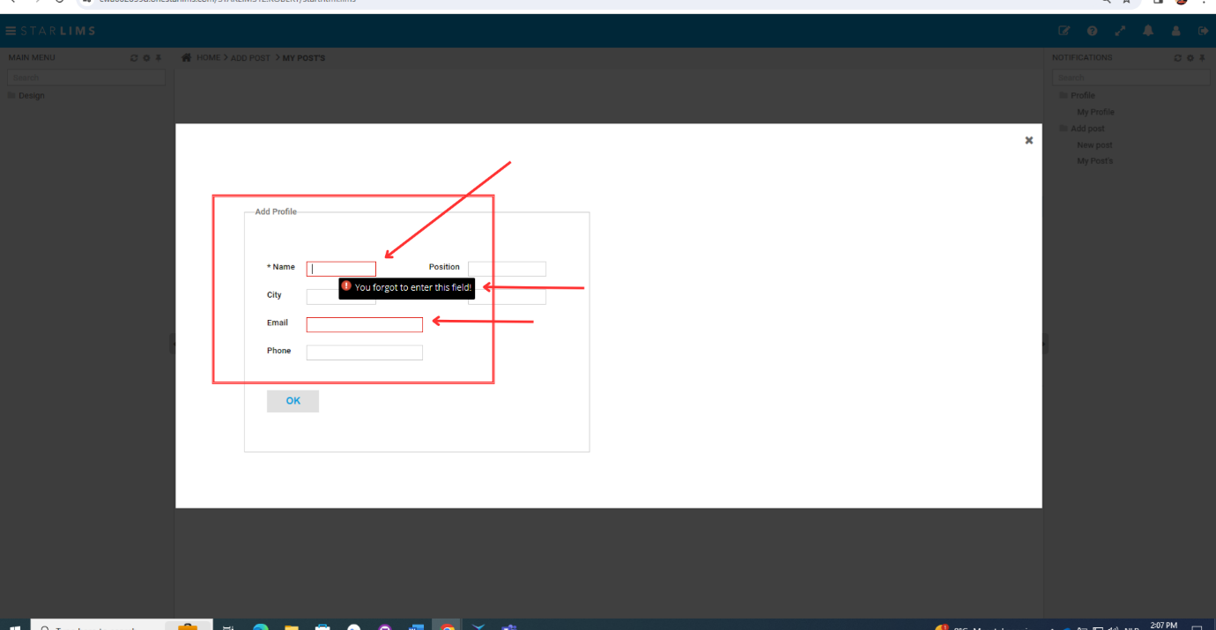

**Hier is hoe ik dat heb gedaan:**

Ik heb een functie genaamd ValidateRequiredFields geschreven om de velden te controleren voordat een actie wordt uitgevoerd.

In deze functie heb ik een array `arReqFields` gedefinieerd met de velden die verplicht zijn zoals de naam en

e-mail.

Vervolgens loop ik door deze array en controleer ik elk veld. Ik laat eventuele foutmeldingen op de velden wissen (`fld.ShowError("")`) om ervoor te zorgen dat eerdere foutmeldingen worden verwijderd.

Daarna controleer ik of het veld leeg is door de tekst ervan te trimmen en de lengte te controleren. Als het veld leeg is, toon ik een foutmelding met de tekst "Dit veld is verplicht" en stel ik de variabele `bValid` in op `false` om aan te geven dat de validatie is mislukt.

daarna geef ik **bValid** terug om aan te geven of alle velden zijn ingevuld.

**Code:**

function ValidateRequiredFields()

{

const arReqFields = [ txtName, txtEmail ];

let bValid = true;

for(let i = 0; i < arReqFields.length; i++)

{

const fld = arReqFields[i];

fld.ShowError("");

if (fld.Text.Trim().length == 0)

{

fld.ShowError(form.Resources["RequiredField"]);

bValid = false;

}

}

return bValid;

}

**Bestanden:**

[*SCOUTING-TESTPLAN*](https://github.com/AEITO20SD/Scouting-Lims-System/tree/main/Test-Plan)

T9: Oplevering

De juiste verbetervoorstellen zijn gedaan vanuit de oplevering

**Beoordeling:**

Enigszins / Grotendeels / Volledig (kies één)

**Onderbouwing:**

Na het afronden van mijn user story en het controleren van de acceptatiecriteria, heb ik de juiste verbetervoorstellen ontvangen tijdens de oplevering. Ik heb deze voorstellen besproken met Daniel, een software engineer bij Starlims. Hij benadrukte het belang van het vermijden van dubbele data en het geven van meldingen aan gebruikers om te bevestigen dat een taak succesvol is voltooid. Daarnaast adviseerde hij om taken tweemaal te controleren voordat ze worden opgeschreven en om andere pagina's te controleren vanwege mogelijke relaties tussen gegevens.

Na mijn oplevering en tests kwam ik tot de conclusie dat alles goed functioneert en dat de verbetervoorstellen zijn geïmplementeerd. Hoewel er meer complexe mogelijkheden binnen LIMS waren die ik had kunnen onderzoeken, hebben we besloten om hier niet dieper op in te gaan vanwege de tijd en het risico op complexiteit, vooral gezien mijn beperkte kennis van LIMS.

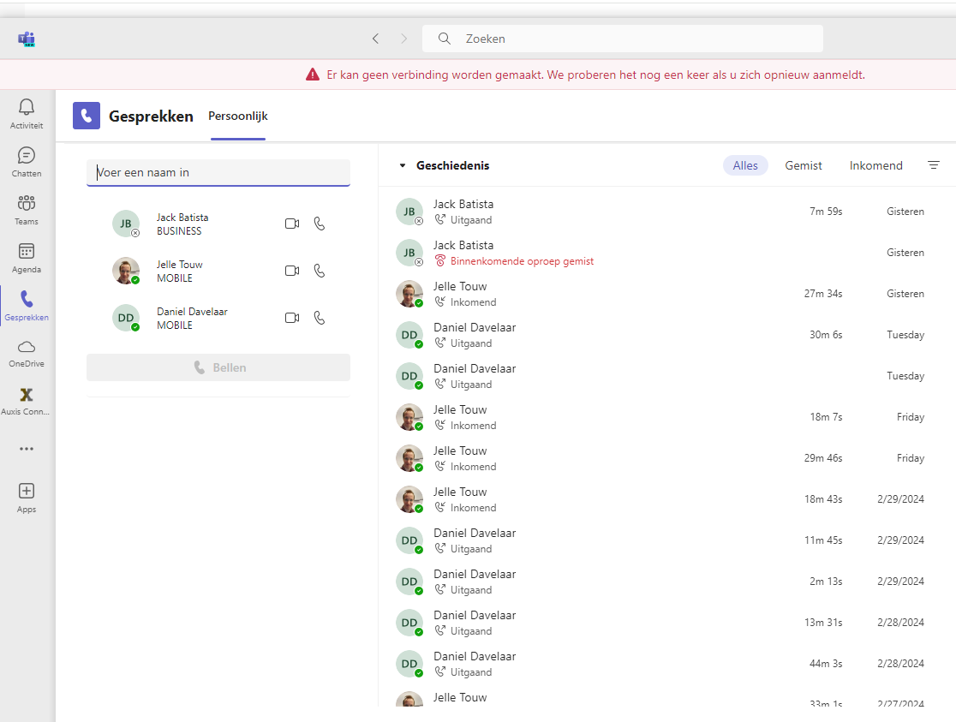

Hier onder een bewijs van online gesprekken tussen mijn DANIEL EN JELLE TOUW.

Dat doe Ik mestaal als ik een taak af hebt en samen gaan testen.

**Bestanden:**

T9 Reflectie

De juiste verbetervoorstellen zijn gedaan vanuit de reflectie

**Beoordeling:**

Enigszins / Grotendeels / Volledig (kies één)

**Onderbouwing:**

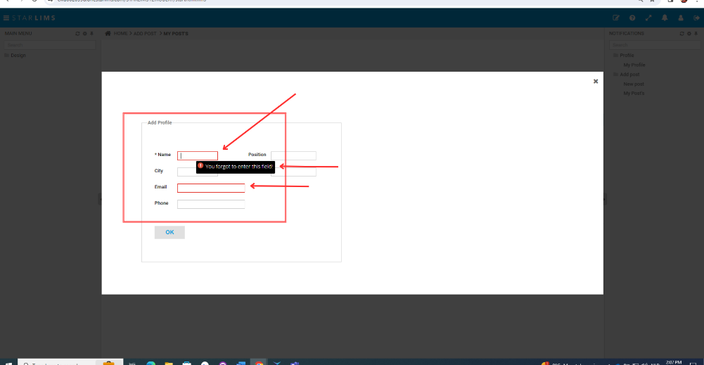

Vanuit mijn reflectie op mijn project heb ik geleerd om bepaalde technieken verder toe te passen in mijn toekomstige projecten. Bijvoorbeeld, ik heb geleerd hoe ik een veld als verplicht kan markeren en het belang om door te blijven testen om er zeker van te zijn dat er geen foutmeldingen optreden.

Tijdens het testen van mijn project volgens het testplan kwam ik verschillende foutmeldingen en verbeterpunten tegen. Door deze te identificeren en aan te pakken, zorg ik ervoor dat alles blijft werken zoals het hoort.

Een van de belangrijke leerpunten was dat sommige velden in mijn formulier niet als verplicht waren gemarkeerd. Dit inzicht helpt me nu om te weten hoe ik dit correct moet aanpakken en waar ik in de toekomst   
op moet letten.  
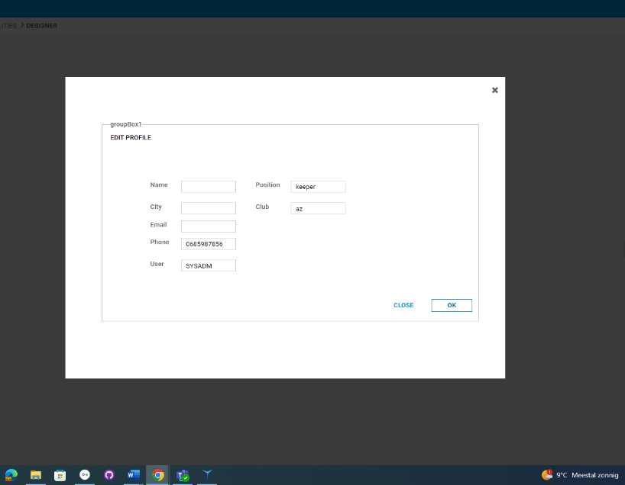

Figuur 27 Post formulier velden waren niet required.

##### EDELE-ROS:

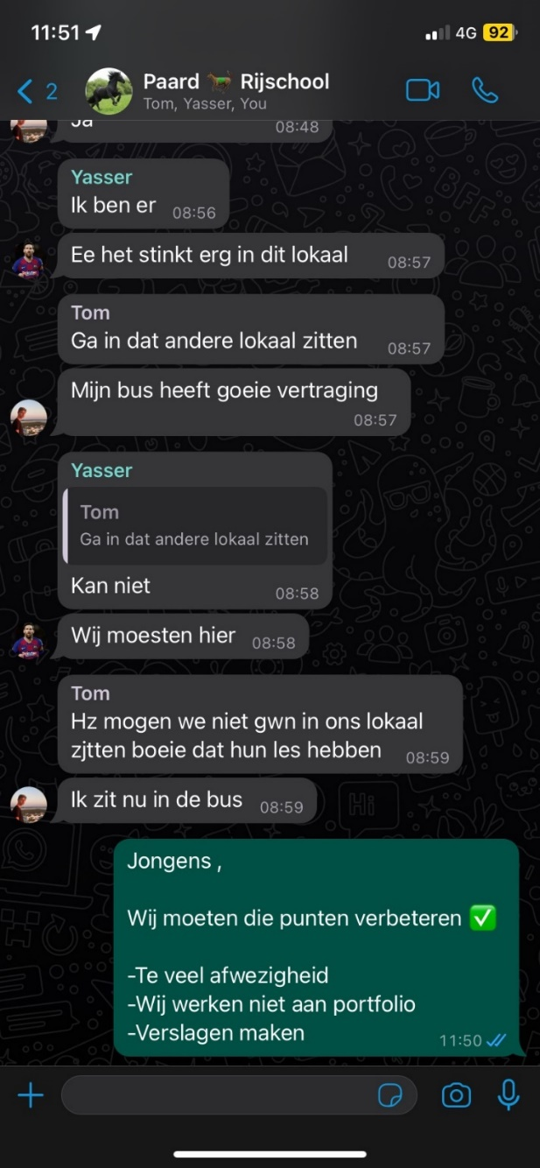



Figuur 28 Bewijs van Verbeter punten.

Voor mijn verbeteringsvoorstel heb ik bovenaan een screenshot toegevoegd vanuit de groepsapp van ons project. Daarbij heb ik een lijst gemaakt met punten die ik als belangrijk vind en die we moeten verbeteren.

**Bestanden:**

[Whatsapp-groep](https://chat.whatsapp.com/LahFuwjrKSi189d3qoDuO6)  
[Reflectie verslag Robert](https://github.com/AEITO20SD/Fieldlab-Rijschool/blob/Nieuwe-main/Portfolio-Robert%20160336/Reflectieverslag%20-%20Robert.docx)

##### 

B1-K2: Werkt in een ontwikkelteam

B1-K2-W1: Voert overleg

T1,T2,T3: Actieve deelname

De kandidaat neemt actief deel waarbij relevante onderwerpen worden ingebracht en de juiste vragen worden gesteld.

**Beoordeling:**

Enigszins / Grotendeels / Volledig (kies één)

**Onderbouwing:**

*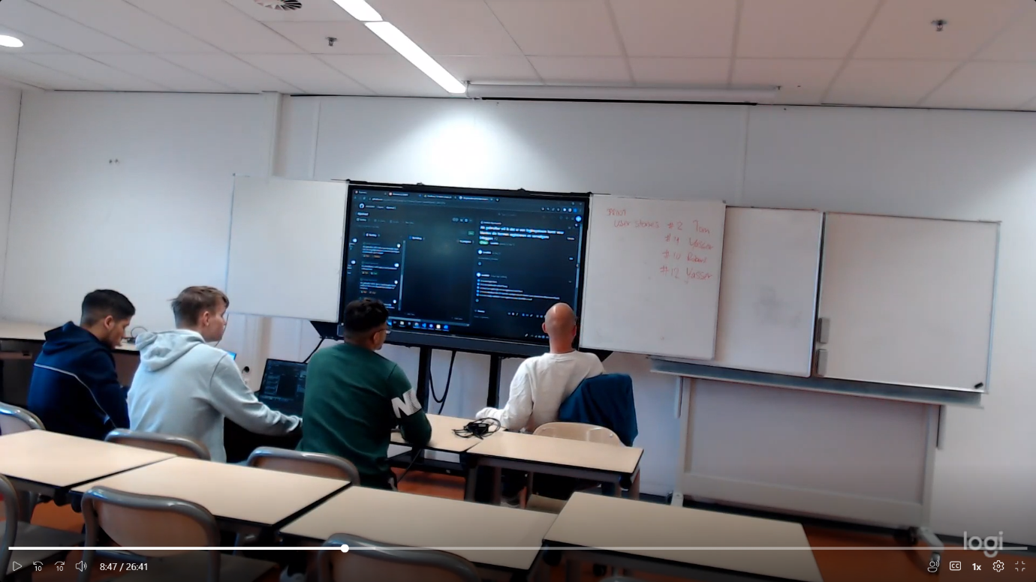*

Figuur 29 Sprint Review 2

Hierbij heb ik de bewijs met de opname van onze sprint review 2. Tijdens deze review werkten we samen als een ontwikkelteam en presenteerden we onze user stories. Dit leidde tot nieuwe vragen vanuit ons team aan de docent/opdrachtgever.

Met deze vragen noteerden we alles in een Word-document als voorbereiding op de volgende sprint. Wat betreft de inhoud van deze vragen bespraken we hoe het verbeterd kon worden, welke opties beschikbaar waren, en of onze huidige aanpak de juiste was.

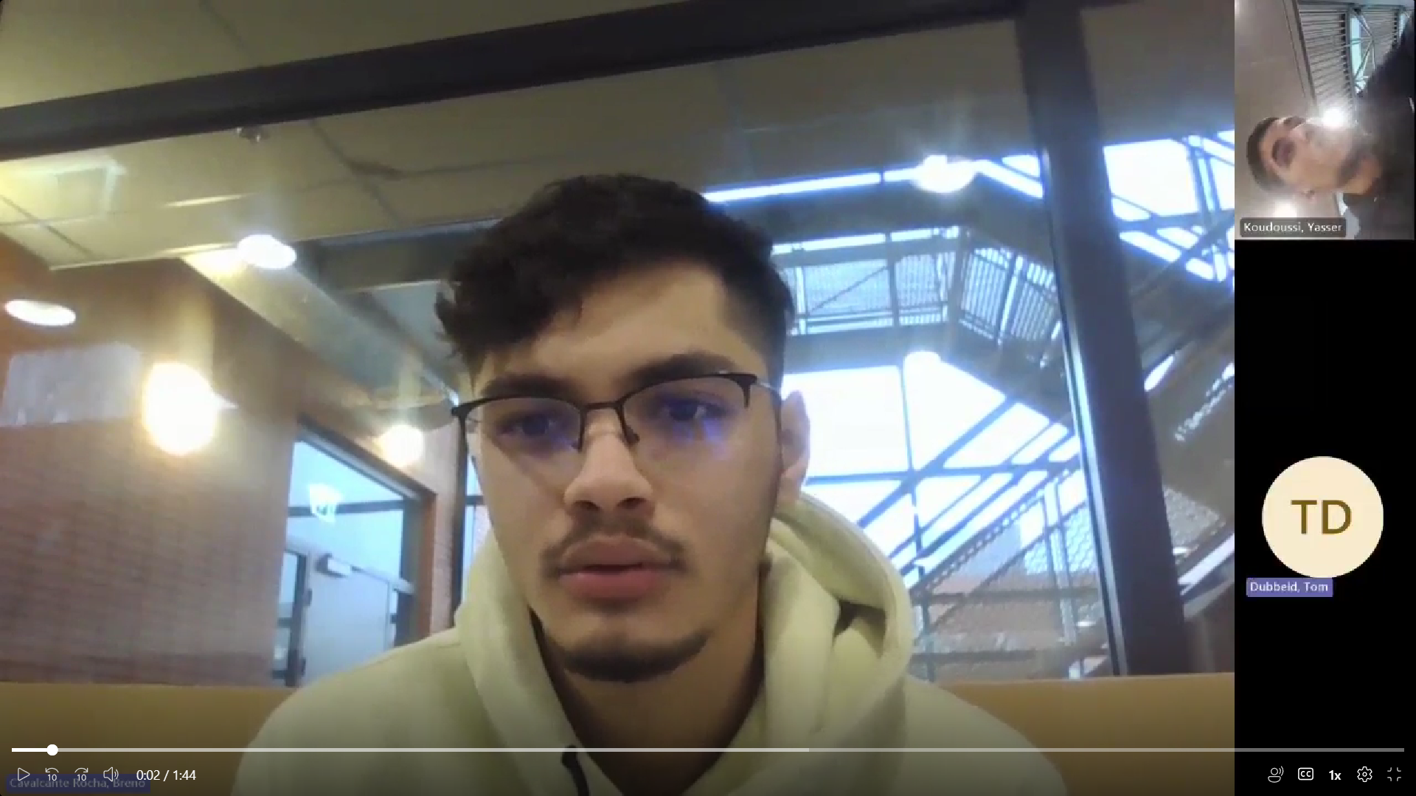

Figuur 30 Daily vergadering

Hierbij heb ik een bewijs dat ik samen met mijn teamgenoten in een vergadering was. Daarin spraken we over onze dagelijkse taken, waar we mee bezig waren, wat we zouden gaan doen en hoe we dat zouden kunnen doen. We bespraken ook of we problemen hadden met onze applicatie. Mijn rol hierin is mijn teamgenoten te helpen en zelf te reflecteren over wat ik moet doen, en te controleren of ik de user storys netjes volg.

**Bestanden:**

[Sprint-review2](https://horizoncollege-my.sharepoint.com/:v:/r/personal/j_p_dewit_horizoncollege_nl/Documents/2023-10-Sprint%20Review%20-%20Yasser,%20Tom%20en%20Robert17.mp4?csf=1&web=1&e=t6QJIm&nav=eyJyZWZlcnJhbEluZm8iOnsicmVmZXJyYWxBcHAiOiJTdHJlYW1XZWJBcHAiLCJyZWZlcnJhbFZpZXciOiJTaGFyZURpYWxvZy1MaW5rIiwicmVmZXJyYWxBcHBQbGF0Zm9ybSI6IldlYiIsInJlZmVycmFsTW9kZSI6InZpZXcifX0%3D)

[Vergadering](https://horizoncollege-my.sharepoint.com/personal/160336_student_horizoncollege_nl/_layouts/15/stream.aspx?id=%2Fpersonal%2F160336_student_horizoncollege_nl%2FDocuments%2FChatbestanden%20van%20Microsoft%20Teams%2FDaily%20vergadering%2Emp4&referrer=Teams%2EWin32&referrerScenario=PopOut-PreRoll%2Eview%2Emis)

[Verslag-review-2](https://github.com/AEITO20SD/Fieldlab-Rijschool/blob/Nieuwe-main/Portfolio-Robert%20160336/Sprint%20review%202.docx)  
[Dailys](https://github.com/AEITO20SD/Fieldlab-Rijschool/blob/Nieuwe-main/bestanden/Dailys%20Edele-ros.docx)

[Retrospectief Verslag](https://github.com/AEITO20SD/Fieldlab-Rijschool/blob/Nieuwe-main/bestanden/Retrospectief%201%20-%20Robert.docx)

T1,T2,T3: Afstemmen

De kandidaat neemt actief deel waarbij relevante onderwerpen worden ingebracht en de juiste vragen worden gesteld.

**Beoordeling:**

Enigszins / Grotendeels / Volledig (kies één)

**Onderbouwing:**

**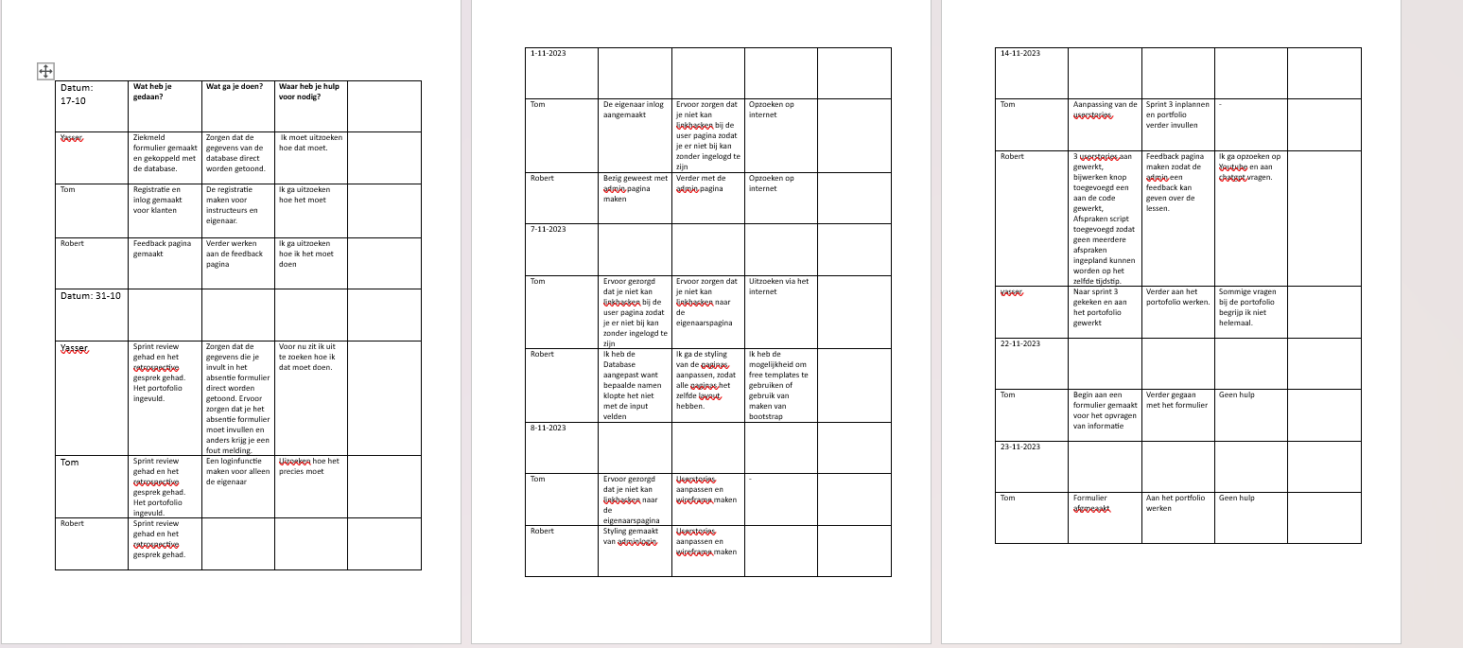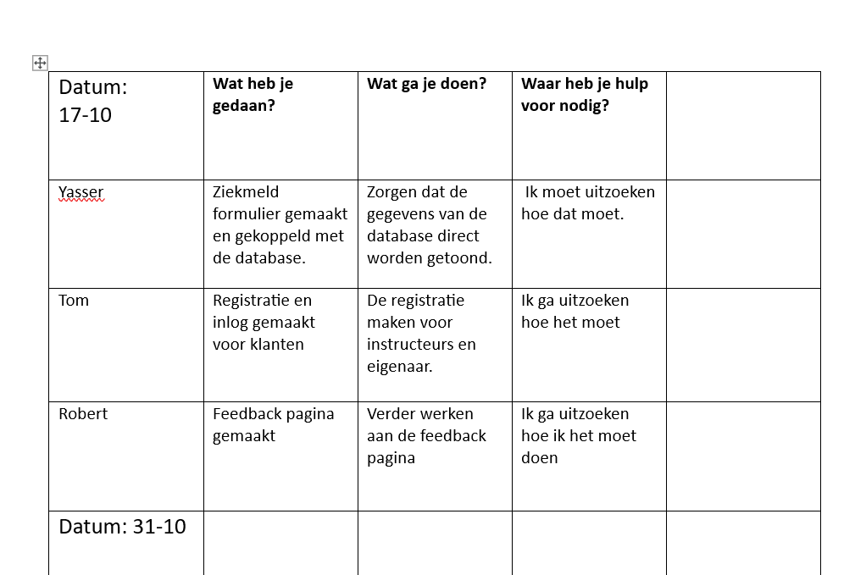**

Tijdens ons project heb ik dagelijks bijgehouden wat ik deed in verslagen. Hierin noteerde ik wat af was en wat nog moest gebeuren. Mijn team deed hetzelfde, zodat we wisten waar iedereen mee bezig was en om dubbel werk te voorkomen

**Bestanden:**

[Dailys](https://github.com/AEITO20SD/Fieldlab-Rijschool/blob/Nieuwe-main/bestanden/Dailys%20Edele-ros.docx)  
[Verslag](https://github.com/AEITO20SD/Fieldlab-Rijschool/blob/Nieuwe-main/bestanden/Daily-verslag.docx)

[Afspraak datums](https://github.com/AEITO20SD/Fieldlab-Rijschool/blob/Nieuwe-main/bestanden/Afstemen%20-%20Afspraken%20Robert%20Yasser.docx)  
  
T1,T2,T3: Afspraken vastleggen

De gemaakte afspraken worden eenduidig vastgesteld.

**Beoordeling:**

Enigszins / Grotendeels / Volledig (kies één)

**Onderbouwing:**

**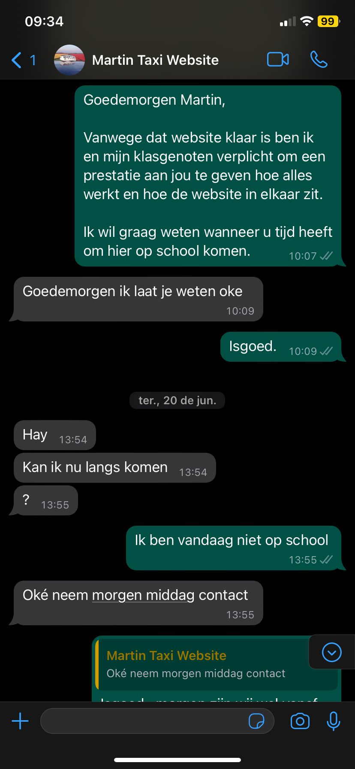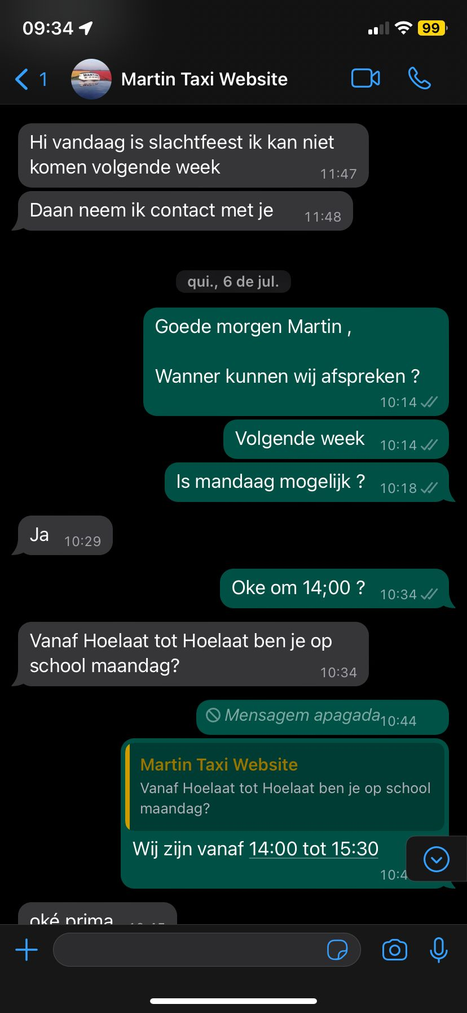**

*Gesprek met Martin voor het plannen van een afspraak*.

**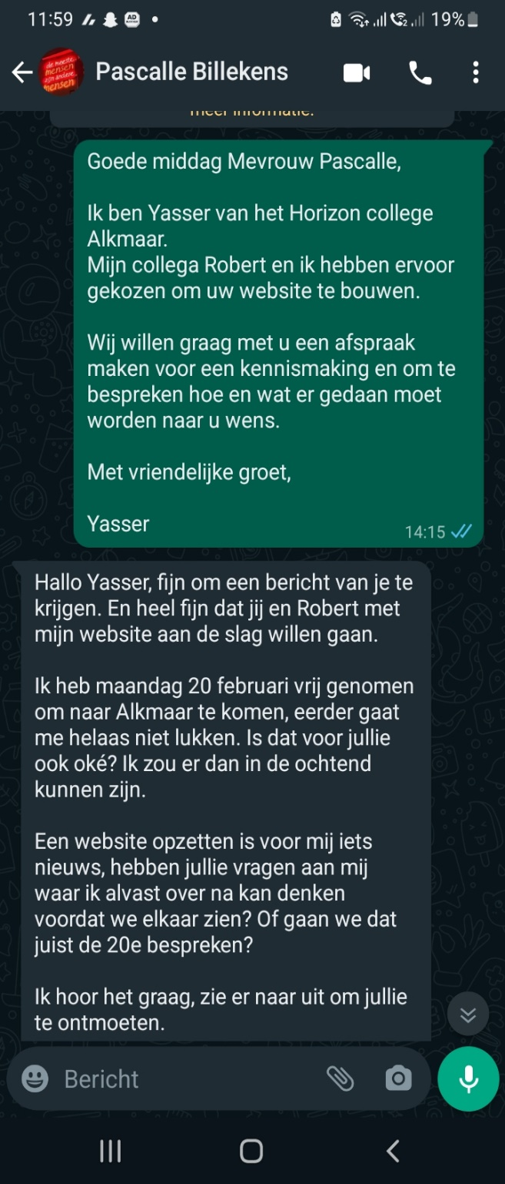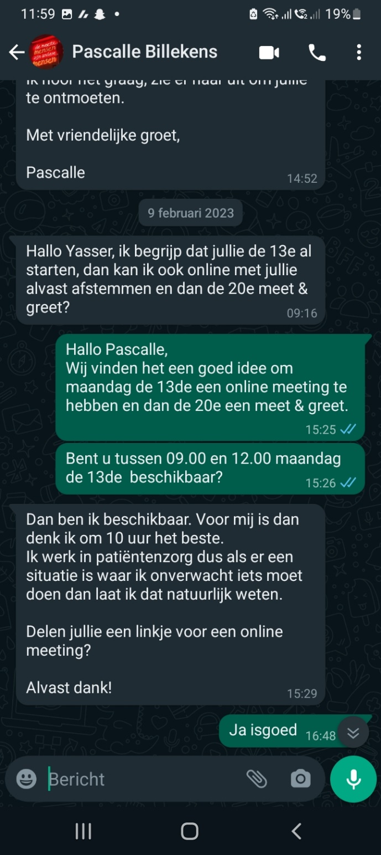***Gesprek met Pascalle voor het plannen van een afspraak.*

Bij de projecten Billekens en Taxi Alkmaar Martin heb ik duidelijke afspraken gemaakt met de klanten, waarbij we regelmatig overleg hadden over het project en ook extra zaken bespraken, zoals het bestellen van hosting of het inleveren van content en afbeeldingen en Bij bepaalde gesprekken met klanten die moeilijk deden over communicatie of het inplannen van afspraken, heb ik altijd mijn beleefde gedrag en proactieve houding behouden tot aan de afspraak.

**Bestanden:**

[Verslag-afspraken met Pascalle](https://github.com/AEITO20SD/Fieldlab-Rijschool/blob/Nieuwe-main/bestanden/Verslag%20Afspraken%20Met%20Pascalle.docx)

T1,T2,T3: Afspraken nakomen

De kandidaat houdt zich aan de gemaakte afspraken.

**Beoordeling:**

Enigszins / Grotendeels / Volledig (kies één)

**Onderbouwing:**

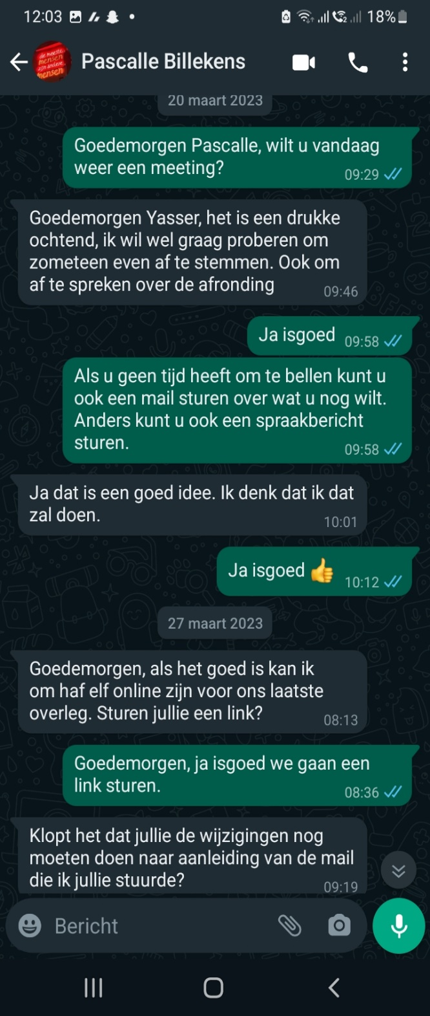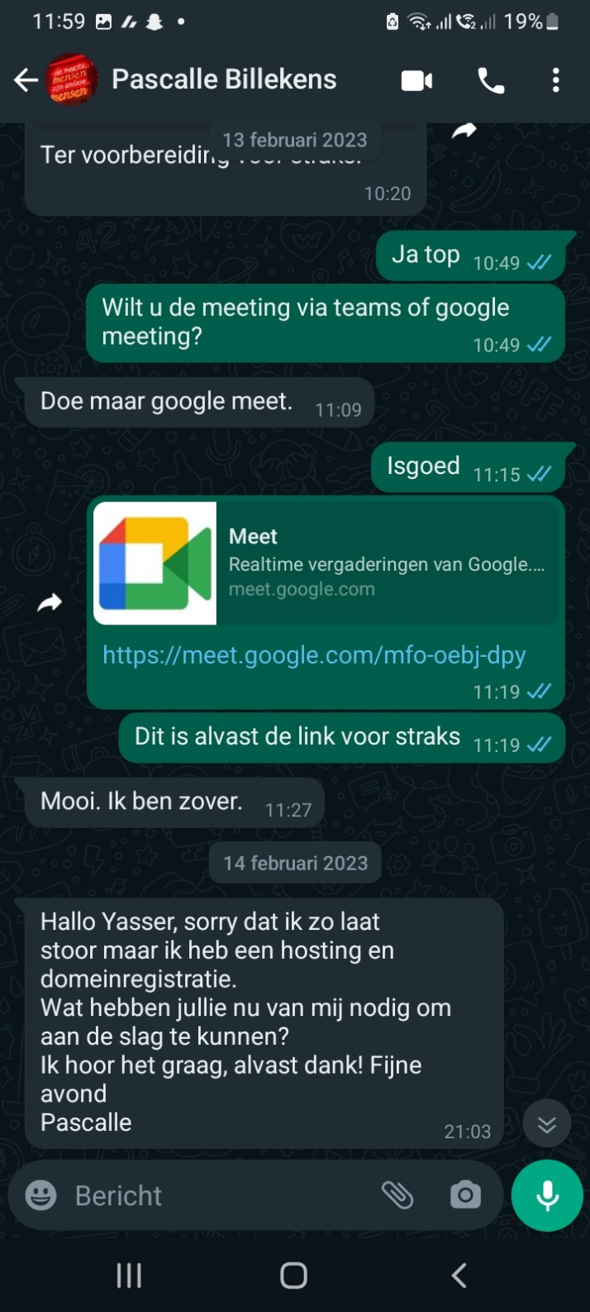

Figuur 31 Bewijs van Afspraak na komen met mevrouw Pascalle !

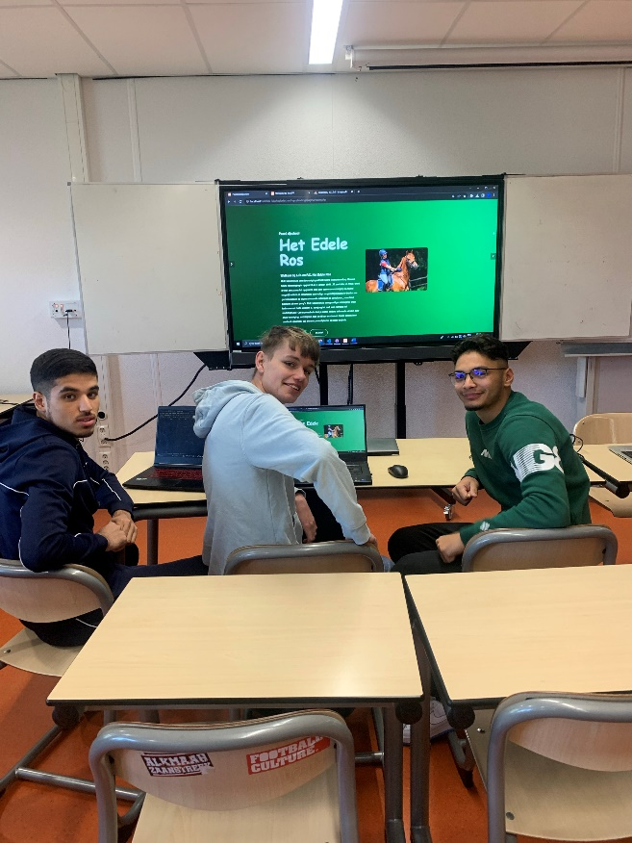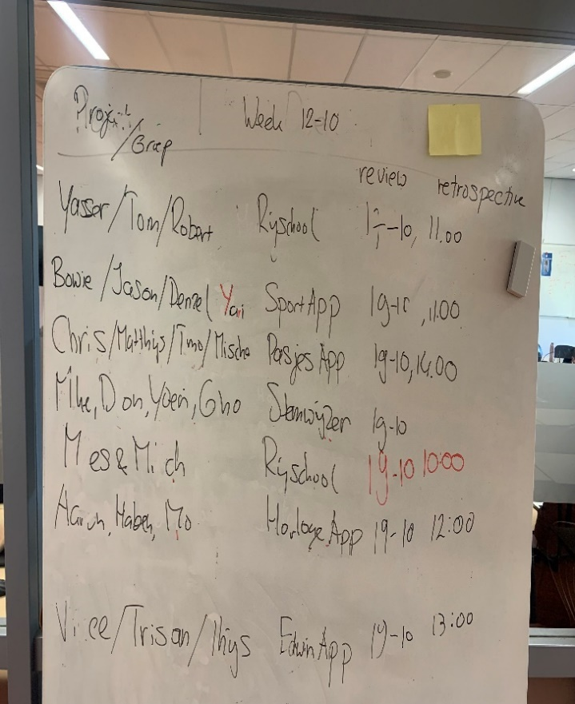



Figuur 32 Foto van Het Review Gesprek / Afspraken ingepland Review en Retrospectief

We hebben ons altijd gehouden aan alle afspraken die we hadden gemaakt tijdens onze projecten, vanaf de gespreksafspraken tot de deadlines voor het inleveren van de websites. We hebben ons ook nauwgezet gehouden aan de wensen van de klanten en ervoor gezorgd dat alles naar hun tevredenheid was. Daarnaast zijn we ook trouw gebleven aan de afspraken die we met de school hadden gemaakt, zoals het opstellen van user stories, het geven van presentaties, het inleveren van ons portfolio en het tonen van een proactieve houding. Al met al hebben we ons consistent en betrouwbaar gedragen, zowel ten opzichte van onze klanten als in overeenstemming met de vereisten van de school.

**Bestanden:**

[Opname met Pascalle](https://horizoncollege-my.sharepoint.com/:v:/g/personal/160336_student_horizoncollege_nl/EQwSBIt34adIrE-UwwYh1EUBO9uuLIpTc1ma-lyQPAxblA)

[Opname van het Review](https://horizoncollege-my.sharepoint.com/:v:/r/personal/j_p_dewit_horizoncollege_nl/Documents/2023-10-Sprint%20Review%20-%20Yasser,%20Tom%20en%20Robert17.mp4?csf=1&web=1&e=2bp0E9&nav=eyJyZWZlcnJhbEluZm8iOnsicmVmZXJyYWxBcHAiOiJTdHJlYW1XZWJBcHAiLCJyZWZlcnJhbFZpZXciOiJTaGFyZURpYWxvZy1MaW5rIiwicmVmZXJyYWxBcHBQbGF0Zm9ybSI6IldlYiIsInJlZmVycmFsTW9kZSI6InZpZXcifX0%3D)

B1-K2-W2: Presenteert het opgeleverde werk

T7: Presentatie

De kandidaat presenteert een overtuigend, duidelijk, beargumenteerd verhaal, afgestemd op de doelgroep.

**Beoordeling:**

Enigszins / Grotendeels / Volledig (kies één)

**Onderbouwing:**

**

Figuur 33 Billekens Website

Dit is het resultaat van ons project, gebaseerd op alle afspraken die we bijna elke maandag hebben gehad. Naar ons gevoel is het goed verlopen. Aan het einde van het gesprek zijn er ook afspraken gemaakt voor het onderhoud van de website Mevrouw Pascalle kan altijd contact met ons opnemen via WhatsApp voor zaken zoals updates van plugins enzovoort.

Daarnaast hebben Yasser en ik onze werkzaamheden gepresenteerd volgens de wensen van mevrouw Pascalle en hebben we toegelicht waarom we bepaalde dingen hebben gedaan. We hebben deze presentatie ook gebruikt om de laatste aanpassingen te laten zien enzovoort alles is vervolgens op een nette manier afgesloten.

**Bestanden:**

[Opname met Pascalle](https://horizoncollege-my.sharepoint.com/:v:/g/personal/160336_student_horizoncollege_nl/EQwSBIt34adIrE-UwwYh1EUBO9uuLIpTc1ma-lyQPAxblA)

[Billekens-website](https://www.billekensvsmi.nl/)

T7: Informeren betrokkenen

De kandidaat stelt gerichte vragen om te controleren of de betrokkenen goed geïnformeerd zijn over het opgeleverde werk.

**Beoordeling:**

Enigszins / Grotendeels / Volledig (kies één)

**Onderbouwing:**

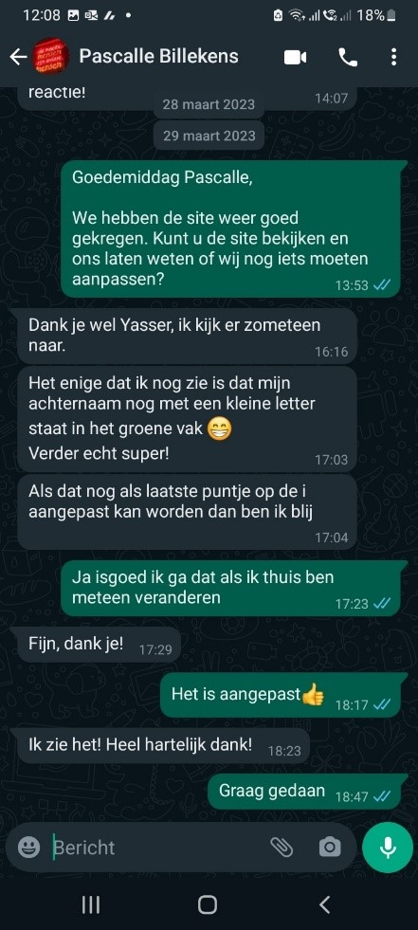

Figuur 34 Ik stel een vraag aan mevrouw Pascalle

Hierbij stuur ik een voorbeeld nadat er een grote fout op het scherm verscheen. Mevrouw Pascalle kon de website niet goed zien of kreeg een foutmelding. Daarom zijn Yasser en ik aan de slag gegaan om te kijken wat het probleem was. We betrokken mevrouw Pascalle om te controleren of alles in orde was of dat er andere aanpassingen nodig waren!

**Bestanden:**

[Verslag-over-de-reactie van Pascalle](https://github.com/AEITO20SD/Fieldlab-Rijschool/blob/Nieuwe-main/Portfolio-Robert%20160336/Verslag-van-app%20van%20Pascalle.docx)

T7: Reactie op feedback

De kandidaat reageert adequaat op feedback

**Beoordeling:**

Enigszins / Grotendeels / Volledig (kies één)

**Onderbouwing:**

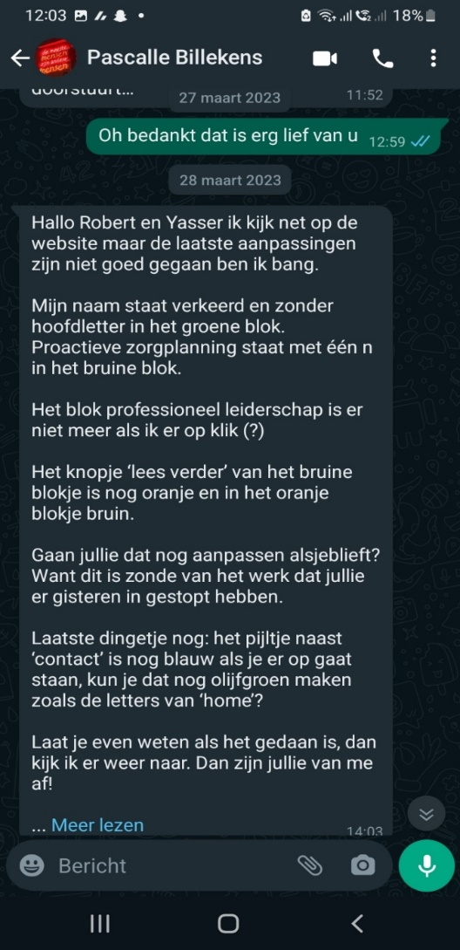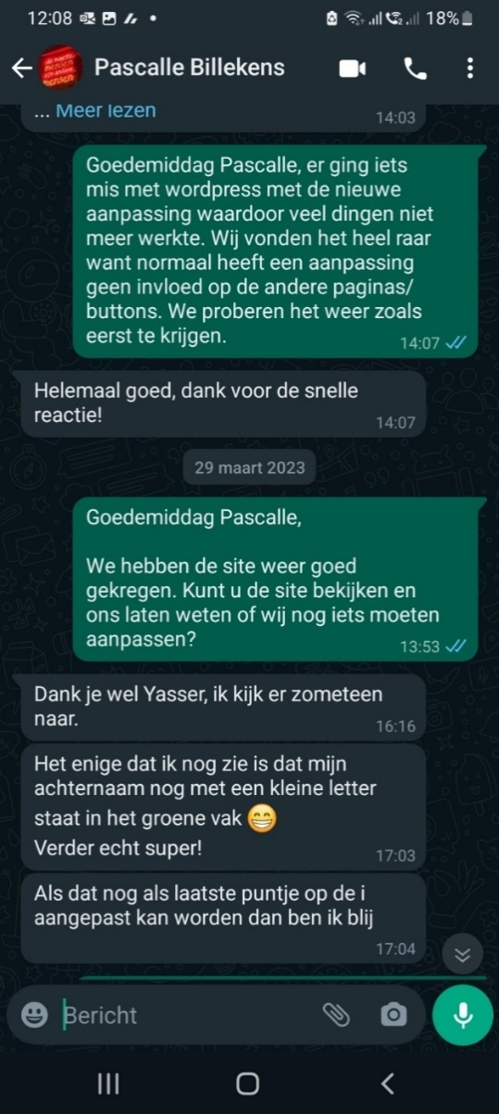

Zoals je op de afbeelding kunt zien, kun je mijn reactie op de vraag van de opdrachtgever (Pascalle) terugvinden.

Ik reageer op een nette manier en leg uit wat er aan de hand is. Ik vertel ook dat we hard werken om de website weer goed te krijgen.

Door onze vriendelijke reactie zie je ook dat ze zonder problemen en enthousiast reageert.

s  
**Bestande**[Opname Met Pascalle]](https://horizoncollege-my.sharepoint.com/:v:/g/personal/160336_student_horizoncollege_nl/EQwSBIt34adIrE-UwwYh1EUBO9uuLIpTc1ma-lyQPAxblA)  
[Verslag-over-de-reactie van Pascalle](https://github.com/AEITO20SD/Fieldlab-Rijschool/blob/Nieuwe-main/Portfolio-Robert%20160336/Verslag-van-app%20van%20Pascalle.docx)

B1-K2-W3: Reflecteert op het werk

T8: Feedbackproces

De kandidaat benoemt zowel positieve als verbeterpunten van het proces van zowel eigen als teamprestaties.

**Beoordeling:**

Enigszins / Grotendeels / Volledig (kies één)

**Onderbouwing:**

**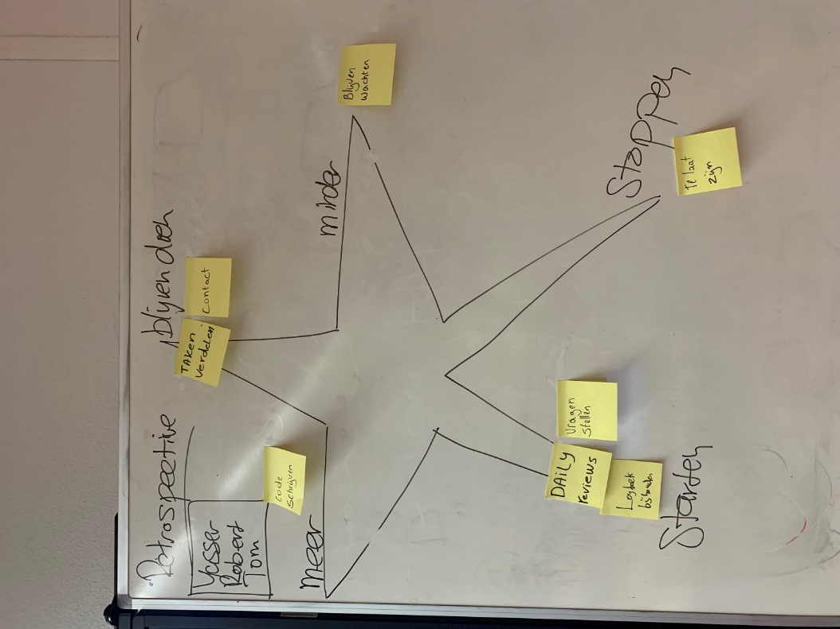**

Na onze terugblik kwamen we erachter dat we aan bepaalde punten moesten werken, zoals op tijd komen en meer vragen stellen. Na het gesprek hebben mijn team en ik besproken dat we echt iets moesten veranderen anders zouden er veel problemen ontstaan binnen ons project.

Ik heb dat zelf ook gedaan. Ik probeerde altijd op tijd te zijn en meer vragen te stellen aan de docenten, omdat dat meestal niet werd gedaan. maar ik heb niet alleen dat gedaan ik ben ook op zoek gegaan naar andere mogelijkheden zoals YouTube enzovoort. Uit mijn reflectie kwam ook naar voren dat ik actief moest blijven anders zou alles alleen maar moeilijker worden.

**Bestanden:**

T8: Reactie op feedback

De kandidaat reageert adequaat op de ontvangen feedback.

**Beoordeling:**

Enigszins / Grotendeels / Volledig (kies één)

**Onderbouwing:**

***Billekens***

**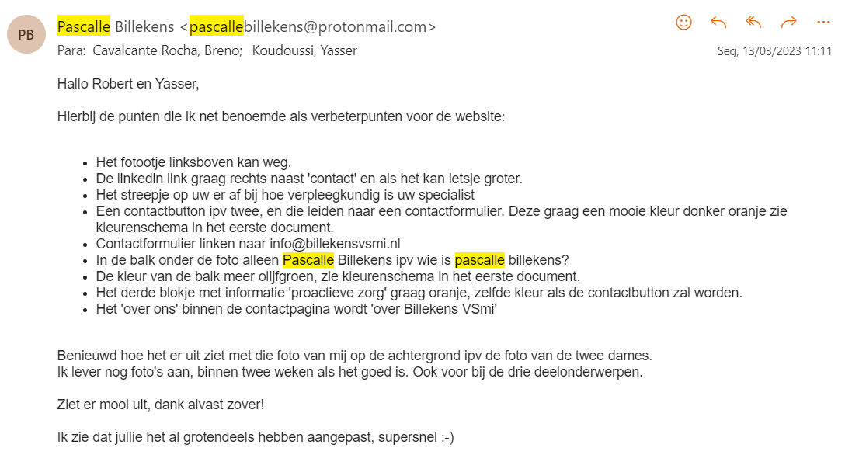**

Figuur 35 FEEDBACK VAN OPDRACHTGEVER

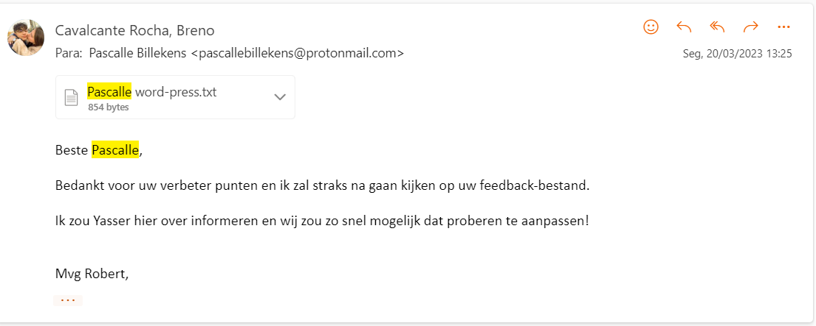

Figuur 36 Mijn Antwoord via Email naar mevrouw Pascalle

Tijdens de reflectiemeetings toon ik een proactieve houding en reageer ik op een juiste manier op alle ontvangen feedback. Dit werd duidelijk tijdens ons gesprek met Pacalle, waarin ze veel feedback gaf over welke aanpassingen nodig waren. Ik heb op een nette manier gereageerd op deze feedback en heb mijn werk verbeterd op basis van de ontvangen suggesties. Mijn bereidheid om feedback te accepteren en te gebruiken ter verbetering getuigt van mijn positieve en professionele werkhouding.

***Het Edelen Ros***

Tijdens het review van ons werk reageerden ik en mijn klasgenoten goed op de opmerkingen van onze opdrachtgever. In het gesprek gaf de opdrachtgever feedback en stelde ook goede vragen over elke taak die we moesten doen en we reageerden op de juiste manier en dachten na over verbeteringen.

**Bestanden:**

[Review opnamen](https://horizoncollege-my.sharepoint.com/:v:/r/personal/j_p_dewit_horizoncollege_nl/Documents/2023-10-Sprint%20Review%20-%20Yasser,%20Tom%20en%20Robert17.mp4?csf=1&web=1&e=8UFdux&nav=eyJyZWZlcnJhbEluZm8iOnsicmVmZXJyYWxBcHAiOiJTdHJlYW1XZWJBcHAiLCJyZWZlcnJhbFZpZXciOiJTaGFyZURpYWxvZy1MaW5rIiwicmVmZXJyYWxBcHBQbGF0Zm9ybSI6IldlYiIsInJlZmVycmFsTW9kZSI6InZpZXcifX0%3D) (eerst review)

[Verslag-Van-Pascalle](https://github.com/AEITO20SD/Fieldlab-Rijschool/blob/Nieuwe-main/Portfolio-Robert%20160336/Verslag%201%20-Pascalle.docx) (eerst opzet)

[Verslag-van-deze-mail](https://github.com/AEITO20SD/Fieldlab-Rijschool/blob/Nieuwe-main/Portfolio-Robert%20160336/Verslag%203-Pascalle.docx)

T8: Proactieve houding

De kandidaat heeft een proactieve houding tijdens reflectiemeetings

**Beoordeling:**

Enigszins / Grotendeels / Volledig (kies één)

**Onderbouwing:**

****

Tijdens ons gesprek over ons werk waren we actief en letten we goed op. We plakten notitieblaadjes op het bord voor het volgende deel van ons project. We bedachten zelf wat we gaan doen, verbeteren, blijven doen enzovoort.

Mijn taak was zinnen opschrijven op het notitiepapiertje over wat we moesten doen: verbeteren, starten, stoppen. Ik schreef zelf op dat we niet te laat moesten zijn, meer vragen moesten stellen en meer code moesten schrijven omdat ik vond dat onze code structuur niet genoeg was. Maar na verloop van tijd ben ik me meer gaan verdiepen in het project. Ik heb geprobeerd me aan mijn afspraken te houden, dus hoe meer user stories ik deed, hoe meer ik code ging schrijven en nieuwe functies en mogelijkheden ontdekte. Dat vond ik heel leuk. Ik heb ook mijn best gedaan om op tijd te zijn en zelfs geprobeerd mijn team een beetje aan te moedigen, omdat ik merkte dat ze daar moeite mee hadden. Vragen stellen was soms lastig, maar ik denk dat het goed is gegaan tijdens de reviews en sprints.

Daarna heb ik gelijk een verslag gemaakt over het gesprek om in mijn portfolio te zetten.

**Bestanden:**

[Retrospectief Verslag](https://github.com/AEITO20SD/Fieldlab-Rijschool/blob/Nieuwe-main/bestanden/Retrospectief%201%20-%20Robert.docx)